Министерство образования и науки Российской Федерации
Вологодский государственный университет

Л.А.Кузина

О.Ю.Штрекерт

ОБЩАЯ ФИЗИКА

(ОСНОВЫ ФИЗИКИ)

Утверждено редакционно-издательским советом ВоГУ
в качестве учебного пособия

Вологда

2016
УДК 53(07.072)
ББК 22.3
Рецензенты:

В.А.Горбунов, д-р физ.-мат. наук,
профессор Вологодского государственного университета

А. Г. Дрижук., канд. физ.-мат. наук, засл. учитель РФ,
учитель физики Вологодского многопрофильного лицея

Общая физика (основы физики): учебное пособие для практических занятий по курсу «Основы физики» для студентов технических специальностей и направлений подготовки / сост. Л.А.Кузина, О.Ю.Штрекерт. - Вологда: ВоГУ, 2016. - 105 с.

Учебное пособие подготовлено в соответствии с программой курса общей физики (основы физики) для студентов инженерно-технических специальностей и направлений подготовки. Наряду с курсом лекций по общей физике и сборником задач для индивидуальных домашних заданий, пособие продолжает линейку учебно-методических материалов для студентов первого курса технических специальностей и направлений, рабочие программы которых содержат пропедевтические курсы «Общая физика» или «Основы физики».
В пособии содержатся примеры решения более 40 задач по базовым темам курса общей физики (механика, термодинамика, электростатика, постоянный ток, магнетизм) с подробными объяснениями. Пособие может быть использовано для подготовки к практическим занятиям, для самостоятельной работы как при решении задач, так и для повторения теоретического материала, а также как краткий справочник при подготовке к экзаменам и зачётам. Значительную часть пособия занимает краткое изложение теоретического материала в виде глоссария, что облегчает поиск нужной информации.
Пособие может быть рекомендовано также всем студентам, недостаточно подготовленным к изучению физики в вузе, для укрепления базовых знаний по основам физики и подготовки к восприятию материала вузовской программы.

УДК 53(07.072)
ББК 22.3
Общие методические указания
При подготовке к практическим занятиям рекомендуется повторить теоретический материал, используя учебники и конспекты лекций. Перечень основных законов, понятий, явлений и физических величин, о которых нужно иметь ясное представление при решении задач, предваряет каждую тему. Краткое изложение теоретического материала имеется в предложенном пособии в виде глоссария.
Решение любой задачи связано с умением выделить главное и оценить, чем в данных условиях можно пренебречь. Это – первый шаг в решении задачи. Затем нужно вспомнить, какие законы описывают данное явление и применимы ли они в данной ситуации.
Записывать решение задачи рекомендуется в соответствии с общепринятыми правилами:
Слева кратко запишите информацию о данных и искомых величинах.
Сделайте чертёж (рисунок) с необходимыми обозначениями (если задача не может быть решена без рисунка или чертежа).
Запишите физические законы, применимые к описанному в задаче явлению (явлениям).
Запишите определения искомых величин, а также данных в условии и входящих в законы величин.
Подумайте! Возможно, кроме этого, понадобятся ещё какие-то очевидные соотношения; запишите их.
Далее необходимо решить задачу в общем виде, то есть выразить искомую величину через данные величины в буквенных обозначениях. Если при решении задачи встретились трудности, то повторите теорию по данному разделу. Загляните в глоссарий, в котором приводятся формулировки законов и определения физических величин.
Если в задаче даны конкретные значения величин, подставьте их в полученную в решении формулу, предварительно выразив все величины в одной и той же системе единиц (рекомендуется система единиц СИ).
Проанализируйте правдоподобность ответа.
Запишите ответ.
Примеры решения задач

1. Кинематика поступательного и вращательного движения

Основные явления, понятия, законы, определения:
Закон сложения скоростей; материальная точка; перемещение; преобразования Галилея; путь (длина пути); равномерное вращательное движение; равномерное движение; равнопеременное вращательное движение; равнопеременное (равноускоренное или равнозамедленное) движение; радиус кривизны; система отсчёта; система (система тел); скорость мгновенная; скорость средняя вдоль траектории; траектория; радиус-вектор; угловое перемещение; угловая скорость; угловое ускорение; уравнение движения (кинематическое); ускорение мгновенное; ускорение нормальное (центростремительное); ускорение касательное (тангенциальное); ускорение среднее; циклическая частота; частота.
Рис.1.2
Рис.1.2

Задача 1.1
Свободно падающее тело прошло за последнюю секунду падения 1/3 своего пути. Найти время падения и высоту, с которой упало тело.
Решение:
Дано:
$$h_{2}=\frac{h}{3}$$
t₂ = 1 c
Найти:
h, t – ?
За время t тело пройдет путь
$h=\frac{{\text{gt}}^{2}}{2}$,
а за время t₁=(t–t₂) – путь $h_{1}=\frac{g{\left(t−t_{2}\right)}^{2}}{2}$ (рис.1.1).
По условию
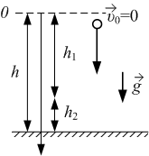
$h_{1}=\frac{2}{3}h$.
Рис.1.1
Тогда
$\frac{2}{3}⋅\frac{{\text{gt}}^{2}}{2}=\frac{g{\left(t−t_{2}\right)}^{2}}{2}$;
$$\frac{2}{3}⋅t^{2}={\left(t−t_{2}\right)}^{2}$$
Вычисления дают два корня: $t−t_{2}=±t\sqrt{\frac{2}{3}}$, или $t=\frac{t_{2}}{1∓\sqrt{\frac{2}{3}}}$; t=5.45 c и t=0.55 c.
Так как время падения не может быть меньше 1 с, то t=0.55 c не удовлетворяет условию.
Высота $h=\frac{{\text{gt}}^{2}}{2}=\text{146}м$.
Ответ: $t=\frac{t_{2}}{1−\sqrt{\frac{2}{3}}}=5\text{.}\text{45}c$; $h=\text{146}м$.

Задача 1.2
Футболист ударил по мячу, сообщив ему скорость υ₀ под углом α к горизонту, и попал в ближний нижний угол ворот. Если бы футболист ударил по мячу сильнее так, что мяч полетел бы из той же точки под тем же углом к горизонту, но скоростью, на 5 % большей, то мяч попал бы в верхнюю штангу ворот. Найти скорость мяча, если высота ворот 2 м, а угол α=30^{о}.
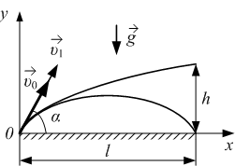
Решение:
Рис.1.2
Дано:
υ₁=n∙υ₀
n=1,05
h=2 м,
α= 30^{о}
Найти:
υ₀ – ?
Запишем уравнение движения
$$\vec{r}={\vec{r}}_{0}+{\vec{υ}}_{0}⋅t+\frac{\vec{a}⋅t^{2}}{2}$$
в проекциях на оси OX и OY (рис.1.2):
$$\begin{aligned}\left\{x=x_{0}+υ_{0x}t+\frac{a_{x}t^{2}}{2} | \right.\end{aligned}$$
$x=υ_{0}\text{cos}α⋅t$; (1)
$y=υ_{0}\text{sin}α⋅t−\frac{{\text{gt}}^{2}}{2}$. (2)
Найдем время движения из (1):
$$t=\frac{x}{υ_{0}\text{cos}α}$$
и подставим в (2): $y=υ_{0}\text{sin}α⋅\frac{x}{υ_{0}\text{cos}α}−\frac{g{\left(\frac{x}{υ_{0}\text{cos}α}\right)}^{2}}{2}=x⋅\text{tg}α−\frac{{\text{gx}}^{2}}{2υ_{0}^{2}{\text{cos}}^{2}α}$.
При х=l
$y=0=l⋅\text{tg}α−\frac{{\text{gl}}^{2}}{2υ_{0}^{2}{\text{cos}}^{2}α}$. (3)
Во втором случае, когда мяч полетел со скоростью υ₁=n∙υ₀,
$y=h=l⋅\text{tg}α−\frac{{\text{gl}}^{2}}{2υ_{1}^{2}{\text{cos}}^{2}α}$. (4)
Решаем совместно (3) и (4):
$\frac{{\text{gl}}^{2}}{2{\text{cos}}^{2}α}=l⋅\text{tg}α⋅υ_{0}^{2}$,
$h=l⋅\text{tg}α−\frac{υ_{0}^{2}}{υ_{1}^{2}}⋅l⋅\text{tg}α$.
Отсюда
$h=l⋅\text{tg}α\left(1−\frac{υ_{0}^{2}}{υ_{1}^{2}}\right)$. (5)
Дальность определим из (2) при условии y=0:
$0=υ_{0}\text{sin}α⋅t−\frac{{\text{gt}}^{2}}{2}$;
тогда время полета
$t=\frac{2υ_{0}\text{sin}α}{g}$,
и дальность из (1):
$x=l=υ_{0}\text{cos}α⋅\frac{2υ_{0}\text{sin}α}{g}=\frac{2υ_{0}^{2}\text{sin}α⋅\text{cos}α}{g}$. (6)
Выражение (6) для l подставим в (5):
$h=\frac{2υ_{0}^{2}\text{sin}α⋅\text{cos}α}{g}⋅\text{tg}α\left(1−\frac{υ_{0}^{2}}{υ_{1}^{2}}\right)$, или $h=\frac{2υ_{0}^{2}{\text{sin}}^{2}α}{g}\left(1−\frac{υ_{0}^{2}}{υ_{1}^{2}}\right)$.
Заменим υ₁=nυ₀:
$h=\frac{2υ_{0}^{2}{\text{sin}}^{2}α}{g}\left(1−\frac{1}{n^{2}}\right)$.
Отсюда найдем υ₀:
$υ_{0}=\sqrt{\frac{\text{gh}}{2{\text{sin}}^{2}α\left(1−\frac{1}{n^{2}}\right)}}=\frac{n}{\text{sin}α}\sqrt{\frac{\text{gh}}{2\left(n^{2}−1\right)}}=\text{20}\text{.}5м/с$.
Ответ: $υ_{0}=\frac{n}{\text{sin}α}\sqrt{\frac{\text{gh}}{2\left(n^{2}−1\right)}}=\text{20}\text{.}5м/с$.

Задача 1.3
Точка движется, замедляясь, по окружности радиуса R так, что в каждый момент времени её тангенциальное и нормальное ускорения по модулю равны друг другу. В начальный момент t=0 скорость точки равна υ₀. Найти: а) скорость точки в зависимости от времени t и от пройденного пути S; б) полное ускорение точки в зависимости от t и S.
Решение:
Дано:
R
$$a_{τ}=a_{n}$$
υ₀
Найти:
а) υ(t); υ(S)
б) a(t);a(S)
Модуль тангенциального ускорения $a_{τ}=\frac{{dυ}_{1}}{{\text{dt}}_{1}}$, модуль нормального ускорения $a_{n}=\frac{υ_{1}^{2}}{R}$.
Учитывая, что $a_{τ}=a_{n}$ и точка движется, замедляясь, получим:
$\frac{{dυ}_{1}}{{\text{dt}}_{1}}=−\frac{υ_{1}^{2}}{R}$. (1)
Разделяем переменные ${\text{dt}}_{1}=−R\frac{{dυ}_{1}}{υ_{1}^{2}}$ и интегрируем:
$\int_{0}^{t}{{\text{dt}}_{1}}=−R\int_{υ_{0}}^{υ}{\frac{{dυ}_{1}}{υ_{1}^{2}}}$,
$t=R\left(\frac{1}{υ}−\frac{1}{υ_{0}}\right)$. (2)
$\frac{1}{υ}=\frac{t}{R}+\frac{1}{υ_{0}}$;
$υ=\frac{υ_{0}R}{υ_{0}t+R}$. (3)
Мгновенная скорость $υ=\frac{\text{dS}}{\text{dt}}$, отсюда
$\text{dS}=υ⋅\text{dt}=\frac{υ_{0}R}{υ_{0}t+R}\text{dt}$.
Интегрируем:
$\int_{0}^{S_{1}}{\text{dS}}=\int_{0}^{t_{1}}{\frac{υ_{0}R}{\left(υ_{0}t+R\right)}\text{dt}}$;
$S_{1}=R⋅\text{ln}\frac{υ_{0}t_{1}+R}{R}$. (4)
Из (4) выразим t₁:
$t_{1}=\frac{R}{υ_{0}}⋅\left(e^{\frac{S_{1}}{R}}−1\right)$.
Подставим в (3) вместо t, получим
$υ=υ_{0}e^{−\frac{S_{1}}{R}}$. (5)
Модуль полного ускорения равен
$a=\sqrt{a_{n}^{2}+a_{τ}^{2}}=a_{n}\sqrt{2}=\frac{υ^{2}}{R}\sqrt{2}$. (6)
Подставим (5) в (6):
$a=\frac{υ_{0}^{2}e^{−\frac{2S_{1}}{R}}}{R}\sqrt{2}$. (7)
Далее, (3) подставим в (6)
$a=\frac{υ_{0}^{2}R\sqrt{2}}{{\left(υ_{0}t+R\right)}^{2}}$. (8)
Ответ: $υ=\frac{υ_{0}R}{υ_{0}t+R}$; $υ=υ_{0}e^{−\frac{S_{1}}{R}}$; $a=\frac{υ_{0}^{2}R\sqrt{2}}{{\left(υ_{0}t+R\right)}^{2}}$; $a=\frac{υ_{0}^{2}e^{−\frac{2S_{1}}{R}}}{R}\sqrt{2}$.

Задача 1.4
Диск радиусом 20 см вращается так, что зависимость угла поворота от времени имеет вид $ϕ=A+\text{Bt}+{\text{Ct}}^{3}$ , где А=3 рад, В= – 1 рад/с, С= 0,1 рад/с³. Найти тангенциальное, нормальное и полное ускорение через 10 с от начала движения.
Решение:
Модуль нормального ускорения
$a_{n}=\frac{υ^{2}}{R}=ω^{2}R$, (1)
где $υ=ωR$. Угловая скорость по определению $ω=\frac{dϕ}{\text{dt}}$, тогда
$ω=B+3{\text{Ct}}^{2}$.
Дано:
R=20 см=0.2 м
$$ϕ=A+\text{Bt}+{\text{Ct}}^{3}$$
А=3 рад
В= –1 рад/с
С=0,1 рад/с³
t=10 c
Найти:
$$a_{τ}−?$$
$$a_{n}−?$$
$$a−?$$
Отсюда
$a_{n}={\left(B+3{\text{Ct}}^{2}\right)}^{2}R$,
$a_{n}=\text{168}\text{.}2м/{с^{2}}$.
Модуль тангенциального ускорения
$a_{τ}=\frac{dυ}{\text{dt}}=R\frac{dω}{\text{dt}}=R⋅{\left(B+3{\text{Ct}}^{2}\right)}^{′}=R⋅6\text{Ct}$.
Тогда полное ускорение
$a=\sqrt{a_{n}^{2}+a_{τ}^{2}}≈\text{168}\text{.}2м/{с^{2}}$.
Ответ: $a_{τ}=1\text{.}2м/{с^{2}}$; $a_{n}=\text{168}\text{.}2м/{с^{2}}$; $a≈\text{168}\text{.}2м/{с^{2}}$.

2. Динамика материальной точки. Статика

Основные явления, понятия, законы, определения:
Абсолютно твёрдое тело; вес тела; второй закон Ньютона; динамика; закон всемирного тяготения; закон Гука для деформации сдвига; закон Гука в локальной форме; закон Гука; инерциальная система отсчёта; инерция; коэффициент Пуассона; масса; механическое нормальное напряжение; механическое тангенциальное (касательное) напряжение; модель; момент силы; неупругая деформация; относительная продольная деформация; относительное поперечное сжатие; относительный сдвиг; первый закон Ньютона; период вращения (колебаний); плечо силы; предел пропорциональности; предел прочности; предел текучести; предел упругости; принцип относительности Галилея; равнодействующая всех сил; центр масс; сила; сила тяжести; сила трения; сила трения покоя; сила трения скольжения; сила упругости; третий закон Ньютона; упругая деформация; условие равновесия; центр масс.

Задача 2.1
С наклонной плоскости, угол наклона которой равен α, соскальзывают два груза массами m₁ и m₂, связанные нерастяжимой невесомой нитью. Коэффициенты трения между грузами и плоскостью μ₁ и μ₂ соответственно (μ₂>μ₁). Найти силу натяжения нити.
Решение:
Запишем второй закон Ньютона для первого и второго груза в векторной форме (рис.2.1):
${\vec{N}}_{1}+m_{1}\vec{g}+{\vec{T}}_{1}+\vec{F}=m_{1}\vec{a}$,
Дано:
α
μ₁
μ₂
m₁
m₂
Найти:
Т – ?
${\vec{N}}_{2}+m_{2}\vec{g}+{\vec{T}}_{2}+\vec{F}=m_{2}\vec{a}$,
причём $\left|{\vec{T}}_{1}\right|=\left|{\vec{T}}_{2}\right|=T$. В проекциях на оси ОХ и OY:
OX: $\begin{aligned}\left\{m_{1}g⋅\text{sin}α−T−F=m_{1}a | \right.\end{aligned}$ (1)
OY: $\begin{aligned}\left\{N_{1}−m_{1}g⋅\text{cos}α=0 | \right.\end{aligned}$
$$⇓$$
$\begin{aligned}\left\{N_{1}=m_{1}g⋅\text{cos}α | \right.\end{aligned}$.
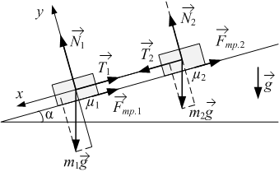
Запишем силы трения скольжения через силы нормального давления:
Рис.2.1
$F=μ_{1}⋅N_{1}=μ_{1}⋅m_{1}g⋅\text{cos}α$,
$$F=μ_{2}⋅N_{2}=μ_{2}⋅m_{2}g⋅\text{cos}α$$
и подставим в (1):
$m_{1}g⋅\text{sin}α−T−μ_{1}⋅m_{1}g⋅\text{cos}α=m_{1}a$ (2)
$m_{2}g⋅\text{sin}α+T−μ_{2}⋅m_{2}g⋅\text{cos}α=m_{2}a$ (3)
Выразим ускорение а из (2) и подставим в (3):
$$a=g⋅\text{sin}α−\frac{T}{m_{1}}−μ_{1}⋅g⋅\text{cos}α$$
$m_{2}g⋅\text{sin}α+T−μ_{2}⋅m_{2}g⋅\text{cos}α=m_{2}\left(g⋅\text{sin}α−\frac{T}{m_{1}}−μ_{1}⋅g⋅\text{cos}α\right)$ (4)
Решаем (4) относительно Т:
$m_{1}m_{2}g⋅\text{sin}α+m_{1}T−μ_{2}⋅m_{1}m_{2}g⋅\text{cos}α=m_{1}m_{2}g⋅\text{sin}α−m_{2}T−m_{1}m_{2}μ_{1}⋅g⋅\text{cos}α$,
$\left(m_{1}+m_{2}\right)T=μ_{2}⋅m_{1}m_{2}g⋅\text{cos}α−m_{1}m_{2}μ_{1}⋅g⋅\text{cos}α$,
$\left(m_{1}+m_{2}\right)T=\left(μ_{2}−μ_{1}\right)⋅m_{1}m_{2}g⋅\text{cos}α$,
$T=\frac{\left(μ_{2}−μ_{1}\right)}{\left(m_{1}+m_{2}\right)}⋅m_{1}m_{2}g⋅\text{cos}α$.
Ответ: .

Задача 2.2
Цепочка из n тел одинаковой массы m, соединенных нитями, движется вдоль горизонтальной плоскости под действием силы F. Найти силу натяжения каждой нити, если коэффициент трения тел о плоскость μ.
Дано:
n
m
F
μ
Найти:
$T_{1}$– ?
$T_{2}$– ?
…
$T_{n−1}$– ?
Решение
Запишем второй закон Ньютона для каждого тела (рис.2.2).
В проекции на вертикальную ось для первого тела:
$N_{1}−\text{mg}⋅\text{cos}α=0$.
Тела одинаковы, поэтому $N_{1}=N_{2}=\text{.}\text{.}\text{.}=N_{n}=N=\text{mg}$.
Силы трения: $F=F=\text{.}\text{.}\text{.}F=μ⋅N=μ⋅\text{mg}$.
Второй закон Ньютона в проекции на горизонтальную ось:
$\text{ma}=F−T_{1}−μ⋅\text{mg}$; (1)
$\text{ma}=T_{1}−T_{2}−μ⋅\text{mg}$; (2)
…
$\text{ma}=T_{i−1}−T_{i}−μ⋅\text{mg}$; (i)
….
$\text{ma}=T_{n−2}−T_{n−1}−μ⋅\text{mg}$; (n–1)
$\text{ma}=T_{n−1}−μ⋅\text{mg}$. (n)
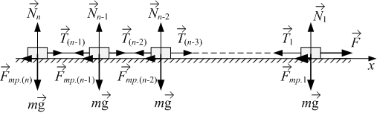
Все (n) уравнений сложим почленно:
Рис.2.2
$n⋅\text{ma}=F−n⋅μ⋅\text{mg}$.
Отсюда ускорение a равно:
$a=\frac{F}{n⋅m}−μ⋅g$. (*)
Сложим почленно уравнения (1) и (2):
$2\text{ma}=F−T_{2}−2μ⋅\text{mg}$;
$$T_{2}=F−2μ⋅\text{mg}−2\text{ma}$$
и подставим выражение (*) для ускорения:
$T_{2}=F−2μ⋅\text{mg}−2m\left(\frac{F}{n⋅m}−μ⋅g\right)$;
$T_{2}=F−2m\left(\frac{F}{n⋅m}\right)$;
$T_{2}=F\left(1−\frac{2}{n}\right)$.
Чтобы получить силу $T_{i}$, сложим уравнения с (1) по (i) и подставим выражение (*) для ускорения:
$i⋅\text{ma}=F−T_{i}−i⋅μ⋅\text{mg}$;
$T_{i}=F−i⋅μ⋅\text{mg}−i⋅m\left(\frac{F}{n⋅m}−μ⋅g\right)$;
$$T_{i}=F−i⋅m\left(\frac{F}{n⋅m}\right)$$
$T_{i}=F\left(1−\frac{i}{n}\right)$.
Ответ: , .

Задача 2.3
Система грузов массами m₁ и m₂ находится в лифте, который движется с ускорением a. Найти силу натяжения нити, если коэффициент трения между грузом m₁ и опорой равен μ.
Дано:
m₁
m₂
a
μ
Найти:
Т – ?
Решение:
Пусть ускорение грузов относительно лифта равно $a^{'}$, тогда второй закон Ньютона для 1 груза в проекции на горизонтальную ось (рис.2.3):
$m_{1}a^{'}=T−F_{\text{тр}\text{.}}$; (1)
на вертикальную ось:
$m_{1}a=N−m_{1}g$. (2)
Ускорение второго груза относительно Земли равно ${\vec{a}}^{'}+\vec{a}$; его проекция на вертикаль равна $\left(a^{'}−a\right)$, тогда второй закон Ньютона для 2 груза:
$m_{2}\left(a^{'}−a\right)=m_{2}g−T$. (3)
Сила трения скольжения равна
$F_{\text{тр}\text{.}}=μN$. (4)
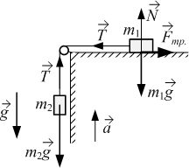
Из (1) с учётом (4):
Рис.2.3
$a^{'}=\frac{T−μN}{m_{1}}$. (5)
Выражение (5) для $a^{'}$ подставим в (3)
$m_{2}\left(\frac{T−μN}{m_{1}}−a\right)=m_{2}g−T$. (6)
Выразим N из (2) и подставим (6):
$N=m_{1}a+m_{1}g$ (7)
$$m_{2}\left(\frac{T−μ\left(m_{1}a+m_{1}g\right)}{m_{1}}−a\right)=m_{2}g−T$$
$$m_{2}\left(T−μ\left(m_{1}a+m_{1}g\right)−m_{1}a\right)=m_{1}m_{2}g−m_{1}T$$
$$m_{2}T−m_{1}m_{2}μ\left(a+g\right)+m_{1}T=m_{1}m_{2}\left(a+g\right)$$
$$\left(m_{1}+m_{2}\right)T=m_{1}m_{2}\left(a+g\right)\left(1+μ\right)$$
$T=\frac{m_{1}m_{2}}{\left(m_{1}+m_{2}\right)}\left(a+g\right)\left(1+μ\right)$.
Ответ: $T=\frac{m_{1}m_{2}}{\left(m_{1}+m_{2}\right)}\left(a+g\right)\left(1+μ\right)$.

Задача 2.4
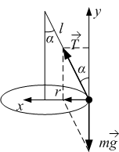
Грузик, привязанный к шнуру длиной 50 см описывает окружность в горизонтальной плоскости. Какой угол α образует шнур с вертикалью, если частота вращения 1 с⁻¹?
Рис.2.4
Решение:
Дано:
l=0.5 м
ν=1 c⁻¹
Найти:
α – ?
Второй закон Ньютона для шарика (рис.2.4):
$m\vec{g}+\vec{T}=m\vec{a}$. (1)
В проекциях на оси с учётом, что центростремительное ускорение направлено горизонтально:
OX: $T⋅\text{sin}α=\text{ma}$; (2)
OY: $T⋅\text{cos}α=\text{mg}$. (3)
Разделим (2) на (3):
$\text{tg}α=\frac{a}{g}$. (4)
Центростремительное ускорение равно:
$a=\frac{υ^{2}}{R}=ω^{2}R={\left(2\text{πν}\right)}^{2}R$.
Радиус вращения равен
$R=l⋅\text{sin}α$.
Тогда
$a={\left(2\text{πν}\right)}^{2}l⋅\text{sin}α$.
Подставим ускорение а в (4) и выразим угол α:
$\text{tg}α=\frac{{\left(2\text{πν}\right)}^{2}l⋅\text{sin}α}{g}$,
$\text{cos}α=\frac{g}{4π^{2}ν^{2}l}$,
$α=\text{arccos}\left(\frac{g}{4π^{2}ν^{2}l}\right)={\text{60}}^{0}$.
Ответ: $α=\text{arccos}\left(\frac{g}{4π^{2}ν^{2}l}\right)={\text{60}}^{0}$.

Задача 2.5
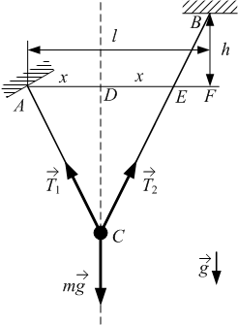
Концы нерастяжимой невесомой нити длиной L, на которую надета тяжелая бусинка С, закреплены в точках А и В, находящихся на разных уровнях (рис.2.5.1). Пренебрегая размерами бусинки и трением, найти расстояние от точки А до вертикали, проходящей через точку С. Известны l и h.
Рис.2.5.1
Решение:
Дано:
L
l
h
Найти:
х – ?
Бусинка находится в равновесии, поэтому сумма всех сил, действующих на неё, равна нулю:
$m\vec{g}+{\vec{T}}_{1}+{\vec{T}}_{2}=0$,
причём $T_{1x}=T_{2x}$; $\left|{\vec{T}}_{1}\right|=\left|{\vec{T}}_{2}\right|=T$. Отсюда следует, что точки А и Е симметричны друг другу относительно вертикали, проходящей через точку С, то есть
$\left|\text{AD}\right|=\left|\text{DE}\right|=x$;
$\left|\text{AC}\right|=\left|\text{CE}\right|$;
$∠\text{ACD}\text{=∠}\text{DCE}$,
а треугольники ACD и EFB подобны. Тогда
$\frac{\left|\text{AC}\right|}{x}=\frac{\left|\text{BE}\right|}{\left|\text{EF}\right|}$. (1)
Поскольку
$\left|\text{BE}\right|=L−2\left|\text{AC}\right|$, (2)
$\left|\text{EF}\right|=l−2x$, (3)
то из (1) получим:
$\frac{\left|\text{AC}\right|}{x}=\frac{L−2\left|\text{AC}\right|}{l−2x}$.
Выразим отсюда $\left|\text{AC}\right|$:
$$\left|\text{AC}\right|⋅\left(l−2x\right)=\left(L−2\left|\text{AC}\right|\right)⋅x$$
$$\left|\text{AC}\right|⋅l=L⋅x$$
$\left|\text{AC}\right|=\frac{L⋅x}{l}$. (4)
По теореме Пифагора для треугольника EFB:
${\left|\text{EF}\right|}^{2}+{\left|\text{FB}\right|}^{2}={\left|\text{BE}\right|}^{2}$. (5)
С учётом (2), (3) и (4) из (5) получим:
${\left(l−2x\right)}^{2}+h^{2}={\left(L−\frac{2\text{Lx}}{l}\right)}^{2}$. (6)
Решая (6), найдём x:
$$l^{2}−4\text{lx}+4x^{2}+h^{2}=L^{2}−\frac{4L^{2}x}{l}+{\frac{4L^{2}x}{l^{2}}}^{2}$$
$$4x^{2}\left(1−\frac{L^{2}}{l^{2}}\right)+4x\left(\frac{L^{2}}{l}−l\right)+h^{2}+l^{2}−L^{2}=0$$
$$x^{2}\left(1−\frac{L^{2}}{l^{2}}\right)+x\left(\frac{L^{2}}{l}−l\right)+\frac{h^{2}+l^{2}−L^{2}}{4}=0$$
$$x=\frac{−\left(\frac{L^{2}}{l}−l\right)±\sqrt{{\left(\frac{L^{2}}{l}−l\right)}^{2}−\left(1−\frac{L^{2}}{l^{2}}\right)\left(h^{2}+l^{2}−L^{2}\right)}}{2\left(1−\frac{L^{2}}{l^{2}}\right)}$$
$$x=\frac{−\left(\frac{L^{2}}{l}−l\right)±\sqrt{\frac{L^{2}h^{2}}{l^{2}}−h^{2}}}{2\left(1−\frac{L^{2}}{l^{2}}\right)}=l⋅\frac{−\left(L^{2}−l^{2}\right)±h\sqrt{L^{2}−l^{2}}}{2\left(l^{2}−L^{2}\right)}$$
$$x=l⋅\frac{\left(L^{2}−l^{2}\right)∓h\sqrt{L^{2}−l^{2}}}{2\left(L^{2}−l^{2}\right)}$$
$x=\frac{l}{2}⋅\left(1∓\frac{h}{\sqrt{L^{2}−l^{2}}}\right)$.
Поскольку из рис. следует, что $x<\frac{l}{2}$, то
$x=\frac{l}{2}⋅\left(1−\frac{h}{\sqrt{L^{2}−l^{2}}}\right)$. (7)
Можно привести более простое решение. На рисунке 2.5.2 точка M симметрична точке А относительно горизонтали NC, поэтому
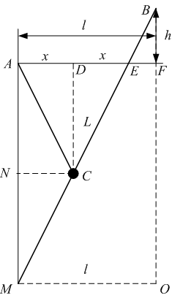
$\left|\text{BM}\right|=L$.
Рис.2.5.2
Из подобия треугольников MBO и EBF:
$\frac{l}{\left|\text{BO}\right|}=\frac{\left|\text{EF}\right|}{h}$, (8)
где
$\left|\text{BO}\right|=\sqrt{L^{2}−l^{2}}$. (9)
С учётом (3) и (9) из (8) получим:
$\frac{l}{\sqrt{L^{2}−l^{2}}}=\frac{l−2x}{h}$,
$l−2x=\frac{l⋅h}{\sqrt{L^{2}−l^{2}}}$,
$2x=l−\frac{l⋅h}{\sqrt{L^{2}−l^{2}}}$,
$2x=l\left(1−\frac{h}{\sqrt{L^{2}−l^{2}}}\right)$, что даёт тот же ответ (7).
Ответ: $x=\frac{l}{2}⋅\left(1−\frac{h}{\sqrt{L^{2}−l^{2}}}\right)$.

Задача 2.6
Колесо снабжено тормозом ВС, который шарнирно закреплен в точке В на той же жёсткой раме, что и ось колеса А. Растянутая пружина АС прижимает колодку С к ободу колеса так, что угол АСВ равен α (рис.2.6,а). При вращении колеса по часовой стрелке сила трения, создаваемая колодкой тормоза, равна F₁. Коэффициент трения колодки об обод равен μ. Найти силу трения при вращении колеса против часовой стрелки.
Решение:
Дано:
F₁
$$∠\text{ACB}=α$$
μ
Найти:
F₂ – ?
Колодка не вращается, если сумма моментов сил относительно любой оси равна 0. Целесообразно выбрать ось, проходящую через точку В, так как сила натяжения стержня ВС неизвестна, но линия силы проходит через точку В, и её момент относительно В равен нулю.
Запишем моменты сил и условие равновесия в двух случаях.
1) Колесо вращается по часовой стрелке (рис.2.6,б).
$$M_{T}=T⋅d_{T}=T⋅l\text{sin}α$$
$$M_{N_{1}}=N_{1}⋅d_{T}=N_{1}⋅l\text{sin}α$$

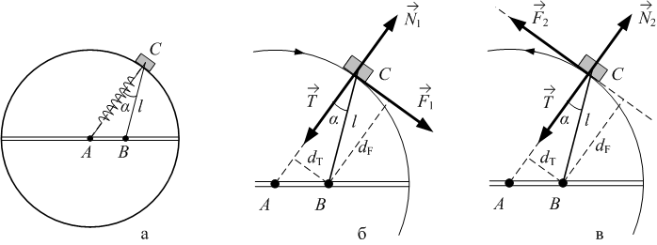
$$M_{F_{1}}=F_{1}⋅d_{F}=F_{1}⋅l\text{cos}α$$
Рис.2.6
$N_{1}⋅l\text{sin}α+F_{1}⋅l\text{cos}α−T⋅l\text{sin}α=0$, (1)
где сила трения равна
$F_{1}=μ⋅N_{1}$. (2)
Тогда из (1):
Подставим выражение для силы трения (2) в (1) и выразим N₁:
$N_{1}\text{sin}α+μ⋅N_{1}\text{cos}α−T\text{sin}α=0$;
$N_{1}=\frac{T\text{sin}α}{\text{sin}α+μ\text{cos}α}$. (3)
Подставим (3) в (2):
$F_{1}=\frac{μ⋅T\text{sin}α}{\text{sin}α+μ\text{cos}α}$. (4)
2) Колесо вращается против часовой стрелки (рис.2.6,в).
Запишем аналогично уравнению (1):
$N_{2}⋅l\text{sin}α−F_{2}⋅l\text{cos}α−T⋅l\text{sin}α=0$, (5)
где
$F_{2}=μ⋅N_{2}$, (6)
а сила натяжения пружины Т остаётся неизменной. Из (5) и (6):
$N_{2}=\frac{T\text{sin}α}{\text{sin}α−μ\text{cos}α}$. (7)
Из (7) и (6):
$F_{2}=\frac{μ⋅T\text{sin}α}{\text{sin}α−μ\text{cos}α}$. (8)
Поделим почленно (8) на (4):
$\frac{F_{2}}{F_{1}}=\frac{\text{sin}α+μ\text{cos}α}{\text{sin}α−μ\text{cos}α}$,
$F_{2}=F_{1}⋅\frac{\text{sin}α+μ\text{cos}α}{\text{sin}α−μ\text{cos}α}$.
Ответ: $F_{2}=F_{1}⋅\frac{\text{sin}α+μ\text{cos}α}{\text{sin}α−μ\text{cos}α}$

Задача 2.7
На горизонтальном столе находится лист бумаги, прижатый однородным стержнем массой m, верхний конец которого шарнирно закреплен (рис.2.7). Какую минимальную горизонтальную силу необходимо приложить к листу, чтобы его вытащить? Угол между стержнем и листом α, коэффициент трения между стержнем и листом μ. Трением между столом и бумагой пренебречь.
Решение:
Дано:
m
α
μ
Найти:
F_{min} – ?
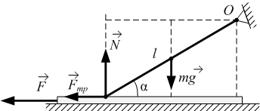
Найдем моменты сил, приложенных к стержню, относительно точки О (рис.2.7).
Рис.2.7
$$M_{N}=N⋅l\text{cos}α$$
$$M_{F_{\text{тр}}}=F_{\text{тр}}⋅l\text{sin}α$$
$$M_{\text{mg}}=\text{mg}⋅\frac{l}{2}\text{cos}α$$
Лист покоится при условии равенства нулю суммы моментов сил:
$N⋅l\text{cos}α+F_{\text{тр}}⋅l\text{sin}α−\text{mg}⋅\frac{l}{2}\text{cos}α=0$, (1)
причём максимальное значение силы трения равно $F_{\text{тр}}=μ⋅N$. Тогда из (1):
$$N\text{cos}α+μN\text{sin}α=\text{mg}⋅\frac{1}{2}\text{cos}α$$
$$N=\frac{\text{mg}⋅\text{cos}α}{2\left(\text{cos}α+μ\text{sin}α\right)}=\frac{\text{mg}}{2\left(1+μ⋅\text{tg}α\right)}$$
Чтобы сдвинуть лист, необходимо приложить силу, большую, чем сила трения покоя: $F>μN$. Тогда $F_{\text{min}}=\frac{μ\text{mg}}{2\left(1+μ⋅\text{tg}α\right)}$.
Ответ: $F_{\text{min}}=\frac{μ\text{mg}}{2\left(1+μ⋅\text{tg}α\right)}$.

Задача 2.8
У стенки, прижимаясь к ней, лежит катушка массой m, внутренним радиусом R и внешним радиусом 2R. На внутренний цилиндр катушки намотана нить. За нить тянут вертикально вниз. При каком значении силы натяжения нити катушка начнет вращаться? Коэффициент трения о пол и стенку равен μ.
Решение:
Дано:
R
2R
m
μ
Найти:
F_{min}– ?
Катушка начнёт вращаться, если момент силы F относительно её центра превысит сумму моментов остальных сил (рис.2.8):
$\text{FR}=\left(F_{1}+F_{2}\right)⋅2R$. (1)
Здесь силы трения равны:
$F_{1}={μN}_{1}$, $F_{2}={μN}_{2}$. (2)
Центр масс катушки неподвижен, поэтому все силы, действующие на катушку, друг друга уравновешивают. Получим в проекциях на горизонтальную и вертикальную оси соответственно:
$F_{2}=N_{1}$; $F_{1}+N_{2}=\text{mg}+F$. (3)
Перепишем (3) с учётом (2):
$F_{1}={μF}_{2}$; $F_{1}+\frac{F_{2}}{μ}=\text{mg}+F$ $⇒$ ${μF}_{2}+\frac{F_{2}}{μ}=\text{mg}+F$.
Тогда можно выразить $F_{2}$, а затем и $F_{1}$ и подставить в (1):
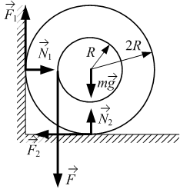
$$F_{2}\left(μ+\frac{1}{μ}\right)=\text{mg}+F$$
Рис.2.8
$F_{2}=\frac{\text{mg}+F}{\left(μ+\frac{1}{μ}\right)}$; $F_{1}=μ\frac{\left(\text{mg}+F\right)}{\left(μ+\frac{1}{μ}\right)}$
$F=2\left(μ\frac{\left(\text{mg}+F\right)}{\left(μ+\frac{1}{μ}\right)}+\frac{\text{mg}+F}{\left(μ+\frac{1}{μ}\right)}\right)$ (4)
Решаем (4) относительно F:
$$F\left(μ+\frac{1}{μ}\right)−2F\left(μ+1\right)=2\text{mg}\left(μ+1\right)$$
$$F\left(μ^{2}+1\right)−2Fμ\left(μ+1\right)=2\text{mg}μ\left(μ+1\right)$$
$$F\left(μ^{2}+1−2μ^{2}−2μ\right)=2\text{mg}μ\left(μ+1\right)$$
$$F=2\text{mg}\frac{μ\left(μ+1\right)}{\left(1−2μ−μ^{2}\right)}$$
Ответ: $F=2\text{mg}\frac{μ\left(μ+1\right)}{\left(1−2μ−μ^{2}\right)}$.

3. Законы сохранения

Основные явления, понятия, законы, определения:
Второй закон Ньютона в импульсной форме; диссипативная сила; закон сохранения (изменения) механической энергии системы при наличии диссипативных сил; закон сохранения импульса; импульс силы; импульс тела; кинетическая энергия; консервативная сила; мощность мгновенная; мощность средняя; неустойчивое положение равновесия; потенциальная энергия; потенциальная энергия взаимодействия двух тел в центральном поле тяготения; потенциальная энергия упругой деформации; потенциальное поле; работа силы; устойчивое положение равновесия; энергия.

Задача 3.1
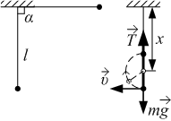
Нить длиной l с привязанным к ней грузом массой m отклонили на 90⁰ от вертикали и отпустили (рис.3.1). На каком минимальном расстоянии под точкой подвеса нужно поставить гвоздь, чтобы нить, зацепившись за него, порвалась, если она выдерживает силу натяжения Т?
Рис.3.1
Дано:
l
m
T
α=90⁰
Найти:
х – ?
Решение:
По закону сохранения энергии:
$\text{mgl}=\frac{{mυ}^{2}}{2}$ (1)
Второй закон Ньютона для шарика в нижней точке траектории:
$\text{ma}=T−\text{mg}$,
где $a=\frac{υ^{2}}{l−x}$ – центростремительное ускорение. Тогда
$\frac{{mυ}^{2}}{l−x}=T−\text{mg}$ . (2)
Из (1) следует, что ${mυ}^{2}=2\text{mgl}$. Подставим в (2):
$\frac{2\text{mgl}}{l−x}=T−\text{mg}$ . (3)
Решаем (3) относительно х:
$$l−x=\frac{2\text{mgl}}{T−\text{mg}}$$
$x=l−\frac{2\text{mgl}}{T−\text{mg}}=l\left(\frac{T−\text{mg}+2\text{mg}}{T−\text{mg}}\right)=l\left(\frac{T−3\text{mg}}{T−\text{mg}}\right)$.
Ответ: $x=l\left(\frac{T−3\text{mg}}{T−\text{mg}}\right)$.
Задача имеет решение только при $T≥3\text{mg}$. Если $T<3\text{mg}$, то нить оборвется раньше, чем достигнет гвоздя.

Задача 3.2
Пуля массой m, летевшая с начальной скоростью υ, пробивает один подвешенный груз массы m и застревает во втором подвешенном грузе той же массы (рис.3.2, а). Пренебрегая временем взаимодействия пули с грузом, найти количество теплоты Q₁, выделившейся в первом грузе, если во втором выделилось Q₂.
Решение:
Дано:
m
υ
Q₂
Найти:
Q₁– ?
Запишем законы сохранения импульса и энергии при столкновении пули с первым и вторым грузами (рис.3.2, б и в).
По закону сохранения импульса:
$mυ={mυ}_{1}+{\text{mu}}_{1}$ (1)
${mυ}_{1}=2{\text{mu}}_{2}$. (2)
По закону сохранения энергии:
$\frac{{mυ}^{2}}{2}=\frac{{mυ}_{1}^{2}}{2}+\frac{{\text{mu}}_{1}^{2}}{2}+Q_{1}$ (3)
$\frac{{mυ}_{1}^{2}}{2}=\frac{2{\text{mu}}_{2}^{2}}{2}+Q_{2}$. (4)
Из (3):
$2Q_{1}={mυ}^{2}−{mυ}_{1}^{2}−{\text{mu}}_{1}^{2}$. (5)
Из (1):
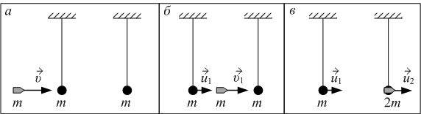
$u_{1}=υ−υ_{1}$. (6)
Рис.3.2
Подставим (6) в (5):
$$2Q_{1}={mυ}^{2}−{mυ}_{1}^{2}−m{\left(υ−υ_{1}\right)}^{2}$$
$$2Q_{1}={mυ}^{2}−{mυ}_{1}^{2}−m\left(υ^{2}−2{\text{υυ}}_{1}+υ_{1}^{2}\right)$$
$$2Q_{1}=−{mυ}_{1}^{2}+2m{\text{υυ}}_{1}−{mυ}_{1}^{2}$$
$Q_{1}=m{\text{υυ}}_{1}−{mυ}_{1}^{2}$. (7)
Из (2) выразим $u_{2}=\frac{υ_{1}}{2}$, подставим в (4) и преобразуем:
$$\frac{{mυ}_{1}^{2}}{2}=\frac{2m{\left(\frac{υ_{1}}{2}\right)}^{2}}{2}+Q_{2}$$
$$\frac{{mυ}_{1}^{2}}{2}−\frac{{mυ}_{1}^{2}}{4}=Q_{2}$$
$$\frac{{mυ}_{1}^{2}}{4}=Q_{2}$$
$υ_{1}=2\sqrt{\frac{Q_{2}}{m}}$. (8)
Подставим (8) в (7):
$Q_{1}=mυ⋅2\sqrt{\frac{Q_{2}}{m}}−m⋅4\frac{Q_{2}}{m}=2υ\sqrt{{\text{mQ}}_{2}}−4Q_{2}$.
Ответ: $Q_{1}=2υ\sqrt{{\text{mQ}}_{2}}−4Q_{2}$.

Задача 3.3
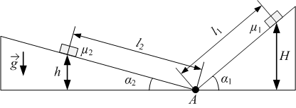
По наклонной плоскости с углом наклона к горизонту α₁ с высоты H без начальной скорости соскальзывает тело (рис.3.3). Достигнув точки А, оно поднимается вверх по наклонной плоскости с углом к горизонту α₂. Полагая коэффициенты трения о плоскости соответственно равными μ₁ и μ₂, найти высоту подъема тела h.
Рис.3.3
Дано:
α₁
α₂
μ₁
μ₂
H
Найти:
h – ?
Решение:
Полная начальная энергия системы равна энергии тела на высоте H:
$W_{1}=\text{mgH}$.
Аналогично для конечного состояния:
$W_{2}=\text{mgh}$.
По закону сохранения и превращения энергии:
$W_{1}−W_{2}=A_{1}+A_{2}$. (1)
Здесь $A_{1}$ – работа тела против силы трения при его движении по наклонной плоскости с углом α₁; $A_{2}$ – по плоскости с углом α₂:
$A_{1}=F_{\text{тр}\text{.}1}⋅l_{1}$; $A_{2}=F_{\text{тр}\text{.}2}⋅l_{2}$.
Силы трения скольжения (см. задачу 2.1):
$F_{\text{тр}\text{.}1}=μ_{1}\text{mg}⋅\text{cos}α_{1}$; $F_{\text{тр}\text{.}2}=μ_{2}\text{mg}⋅\text{cos}α_{2}$.
Длина пути вдоль плоскостей:
$l_{1}=\frac{H}{\text{sin}α_{1}}$;
$l_{2}=\frac{h}{\text{sin}α_{2}}$.
Таким образом, (1) запишем в виде:
$\text{mgH}−\text{mgh}=μ_{1}\text{mg}⋅\text{cos}α_{1}⋅\frac{H}{\text{sin}α_{1}}+μ_{2}\text{mg}⋅\text{cos}α_{2}⋅\frac{h}{\text{sin}α_{2}}$;
$H−h=H⋅μ_{1}⋅\text{ctg}α_{1}+h⋅μ_{2}⋅\text{ctg}α_{2}$;
$H−H⋅μ_{1}⋅\text{ctg}α_{1}=h+h⋅μ_{2}⋅\text{ctg}α_{2}$;
$H\left(1−μ_{1}⋅\text{ctg}α_{1}\right)=h\left(1+μ_{2}⋅\text{ctg}α_{2}\right)$;
$h=H\frac{\left(1−μ_{1}⋅\text{ctg}α_{1}\right)}{\left(1+μ_{2}⋅\text{ctg}α_{2}\right)}$.
Ответ: $h=H\frac{\left(1−μ_{1}⋅\text{ctg}α_{1}\right)}{\left(1+μ_{2}⋅\text{ctg}α_{2}\right)}$.

Задача 3.4
Два одинаковых тела массой m каждое, соединенные пружиной жесткости k, лежат на горизонтальной плоскости. Левое тело касается вертикальной стенки. Какую минимальную скорость, направленную к стенке, надо сообщить правому телу, чтобы при обратном движении от стенки оно сдвинуло левое тело? Коэффициент трения каждого тела о плоскость равен μ. Пружина в начальный момент не деформирована.
Решение:
Дано:
m
k
μ
Найти:
υ – ?
Пусть х₁ – максимальное смещение правого тела влево, х₂ – его последующее смещение вправо от своего первоначального положения (рис.3.4). По закону сохранения и превращения энергии:
$\frac{{mυ}^{2}}{2}=\frac{{\text{kx}}_{1}^{2}}{2}+μ⋅{\text{mgx}}_{1}$ (1)
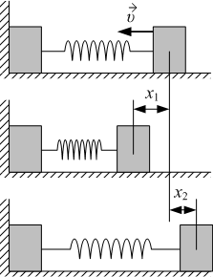
$\frac{{\text{kx}}_{1}^{2}}{2}=\frac{{\text{kx}}_{2}^{2}}{2}+μ⋅\text{mg}\left(x_{1}+x_{2}\right)$ (2)
Рис.3.4
Для левого тела в момент отрыва от стенки по второму закону Ньютона:
${\text{kx}}_{2}=μ⋅\text{mg}$ (3)
Выражая х₂ из (3) и подставляя его в (2), получим квадратное уравнение (4):
$\frac{{\text{kx}}_{1}^{2}}{2}=\frac{{\text{kx}}_{2}^{2}}{2}+μ⋅\text{mg}\left(x_{1}+\frac{μ⋅\text{mg}}{k}\right)$.
$\frac{{\text{kx}}_{1}^{2}}{2}−μ⋅{\text{mgx}}_{1}=\frac{k{\left(\frac{μ⋅\text{mg}}{k}\right)}^{2}}{2}+μ⋅\text{mg}\left(\frac{μ⋅\text{mg}}{k}\right)$;
$\frac{{\text{kx}}_{1}^{2}}{2}−μ⋅{\text{mgx}}_{1}−\frac{3}{2}\frac{{\left(μ⋅\text{mg}\right)}^{2}}{k}=0$. (4)
Решаем уравнение (4):
$$x_{1}=\frac{μ⋅\text{mg}±\sqrt{{\left(μ⋅\text{mg}\right)}^{2}+4\frac{k}{2}⋅\frac{3}{2}\frac{{\left(μ⋅\text{mg}\right)}^{2}}{k}}}{2⋅\frac{k}{2}}=\frac{μ⋅\text{mg}±2μ⋅\text{mg}}{k}$$
По условию задачи имеет смысл только положительный корень:
$x_{1}=\frac{3μ⋅\text{mg}}{k}$. (5)
Подставим (5) в (1) и вычислим $υ$:
$$\frac{{mυ}^{2}}{2}=\frac{k{\left(\frac{3μ⋅\text{mg}}{k}\right)}^{2}}{2}+μ⋅\text{mg}\left(\frac{3μ⋅\text{mg}}{k}\right)$$
$$\frac{{mυ}^{2}}{2}=\frac{9{\left(μ⋅\text{mg}\right)}^{2}}{2k}+\frac{3{\left(μ⋅\text{mg}\right)}^{2}}{k}$$
$${mυ}^{2}=\frac{9{\left(μ⋅\text{mg}\right)}^{2}}{k}+\frac{6{\left(μ⋅\text{mg}\right)}^{2}}{k}$$
$$υ^{2}=\frac{\text{15}m{\left(μ⋅g\right)}^{2}}{k}$$
$$υ=μ⋅g\sqrt{\frac{\text{15}m}{k}}$$
Ответ: .

4. Молекулярно-кинетическая теория

Основные явления, понятия, законы, определения:
Внутренняя энергия идеального газа; внутренняя энергия тела (системы); закон Авогадро; закон Бойля-Мариотта; закон Гей-Люссака; закон Дальтона; закон Паскаля; закон Шарля; идеальный газ; изобарический процесс; изотермический процесс; изохорический процесс; молекулярно-кинетические представления; нормальные условия; основное уравнение молекулярно-кинетической теории (МКТ) для давления; основное уравнение МКТ для температуры; парциальное давление; средняя квадратичная скорость молекул; статистический метод; степени свободы; число степеней свободы; теорема о равнораспределении энергии по степеням свободы; уравнение Майера; уравнение Менделеева-Клапейрона; уравнением состояния.

Задача 4.1
Определить линейные размеры атома железа и его массу. Плотность железа равна 7800 кг/м³, молярная масса равна 0.056 кг/моль.
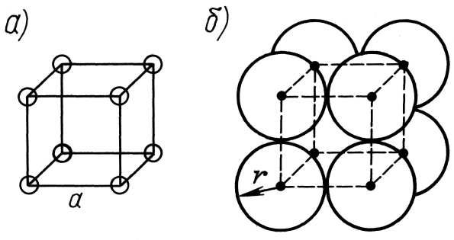
Решение
Рис.4.1
Дано:
ρ=7800 кг/м³
μ=0.056 кг/моль
Найти:
d=?
m₀=?
Число атомов (молекул) в одном моле любого вещества равно числу Авогадро
$N_{A}=6\text{.}\text{02}⋅{\text{10}}^{\text{23}}\frac{1}{\text{моль}}$.
Масса одного атома $m_{0}=\frac{μ}{N_{A}}$.
Для нахождения диаметра атома будем считать, что атомы в кристаллической решётке упакованы подобно шарикам (рис.4.1), то есть на один атом в среднем приходится объём, приблизительно равный $V_{0}=d^{3}$. Тогда для плотности: $ρ=\frac{m}{V}≈\frac{m_{0}}{d^{3}}$. Отсюда $d≈\sqrt[3]{\frac{m_{0}}{ρ}}$. Вычисления:
$m_{0}=\frac{0\text{.}\text{056}\frac{\text{кг}}{\text{моль}}}{6\text{.}\text{02}⋅{\text{10}}^{\text{23}}\frac{1}{\text{моль}}}=9\text{.}3⋅{\text{10}}^{−\text{26}}\text{ кг}$; $d≈\sqrt[3]{\frac{9\text{.}3⋅{\text{10}}^{−\text{26}}\text{ кг}}{\text{7800}{\text{ кг/м}}^{3}}}=2\text{.}3⋅{\text{10}}^{−\text{10}}м$.
Ответ: $m_{0}=9\text{.}3⋅{\text{10}}^{−\text{26}}\text{ кг}$; $d≈2\text{.}3⋅{\text{10}}^{−\text{10}}м$.

Задача 4.2
В сосуде при температуре 100⁰С и давлении 40 кПа находится 2 м³ смеси кислорода и сернистого газа (SO₂). Масса сернистого газа 0.8 кг. Определить парциальное давление компонентов смеси и среднюю молярную массу. Относительная атомная масса серы равна 32.
Решение
Дано:
t=100⁰ C
T=373 K
p=40.10³ Па
V=2 м³
$$μ_{1}=0\text{.}\text{032}{\text{кг}}/{\text{моль}}$$
m₂=0.8 кг
$$\begin{aligned}μ_{2}=\left(\text{32}+2⋅\text{16}\right)⋅{\text{10}}^{−3}{\text{кг}}/{\text{моль}}= \\ 0\text{.}\text{064}{\text{кг}}/{\text{моль}}\end{aligned}$$
Найти:
p₁=?
p₂=?
μ_{cр.}=?
По закону Дальтона давление смеси газов равно сумме парциальных давлений компонент смеси:
$p=p_{1}+p_{2}$. (1)
Для парциальных давлений кислорода и сернистого газа запишем уравнение Менделеева-Клапейрона:
$p_{1}V=\frac{m_{1}}{μ_{1}}\text{RT}$, (2)
$p_{2}V=\frac{m_{2}}{μ_{2}}\text{RT}$. (3)
Сложим почленно (2) и (3) и учтём (1):
$\left(p_{1}+p_{2}\right)V=\left(\frac{m_{1}}{μ_{1}}+\frac{m_{2}}{μ_{2}}\right)\text{RT}$,
$\text{pV}=\left(\frac{m_{1}}{μ_{1}}+\frac{m_{2}}{μ_{2}}\right)\text{RT}$. (4)
Запишем уравнение состояния для смеси газов, введя среднюю молярную массу $μ_{\text{ср}\text{.}}$:
$\text{pV}=\frac{m}{μ_{\text{ср}\text{.}}}\text{RT}$. (5)
Здесь $m=m_{1}+m_{2}$– полная масса смеси. Сравнив (4) и (5), получим выражение для средней молярной массы смеси: $\left(\frac{m_{1}}{μ_{1}}+\frac{m_{2}}{μ_{2}}\right)=\frac{m_{1}+m_{2}}{μ_{\text{ср}\text{.}}}$, или
$μ_{\text{ср}\text{.}}=\frac{m_{1}+m_{2}}{\left(\frac{m_{1}}{μ_{1}}+\frac{m_{2}}{μ_{2}}\right)}$. (6)
Из (3) получаем давление p₂:
$p_{2}=\frac{m_{2}}{μ_{2}}\frac{\text{RT}}{V}=\frac{0\text{.}8}{0\text{.}\text{064}}\frac{8\text{.}\text{31}⋅\text{373}}{2}=\text{19}\text{.}4⋅{\text{10}}^{3}\text{Па}$.
Из (1) – давление p₁:
$p_{1}=p−p_{2}=\text{40}⋅{\text{10}}^{3}−\text{19}\text{.}4⋅{\text{10}}^{3}=\text{20}\text{.}6⋅{\text{10}}^{3}\text{Па}$.
Уравнение (2) позволит найти массу m₁:
$m_{1}=\frac{μ_{1}P_{1}V}{\text{RT}}=\frac{0\text{.}\text{032}⋅\text{20}\text{.}6⋅{\text{10}}^{3}⋅2}{8\text{.}\text{31}⋅\text{373}}=0\text{.}\text{425}\text{кг}$.
Теперь по (6) можно рассчитать среднюю молярную массу:
$μ_{\text{ср}\text{.}}=\frac{0\text{.}\text{425}+0\text{.}8}{\left(\frac{0\text{.}\text{425}}{0\text{.}\text{032}}+\frac{0\text{.}8}{0\text{.}\text{064}}\right)}=0\text{.}\text{0475}{\text{кг}}/{\text{моль}}$.
Ответ: $p_{1}=\text{20}\text{.}6⋅{\text{10}}^{3}\text{Па}$, $p_{2}=\text{19}\text{.}4⋅{\text{10}}^{3}\text{Па}$, $μ_{\text{ср}\text{.}}=0\text{.}\text{0475}{\text{кг}}/{\text{моль}}$.

Задача 4.3
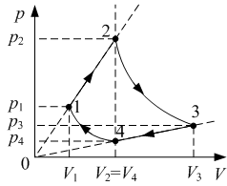
Один моль идеального газа участвует в некотором процессе, изображенном в (р,V)-координатах. Продолжения отрезков прямых 1–2 и 3–4 проходят через начало координат; 1–4 и 2–3 – изотермы. Изобразить процесс в (р,T)- и (T,V)-координатах. Найти объём V₃, если известен объём V₁ и V₂=V₄.
Рис.4.3.1
Решение:
По условию для процессов 1–2 и 3–4 (рис.4.3.1):
$\frac{p_{1}}{V_{1}}=\frac{p_{2}}{V_{2}}$, (1)
$\frac{p_{3}}{V_{3}}=\frac{p_{4}}{V_{2}}$. (2)
Дано:
$$V_{1}$$
$$V_{2}=V_{4}$$
$$T_{2}=T_{3}$$
$$T_{1}=T_{4}$$
Найти:
$V_{3}$ – ?
Графики в осях (р,T) и (T,V) – ?
Для изотермических процессов 4–1 и 2–3:
$p_{4}V_{2}=p_{1}V_{1}$ (3)
$p_{2}V_{2}=p_{3}V_{3}$. (4)
Перемножим почленно левые и правые части уравнений (1), (2), (3) и (4), получим после сокращения:
$\frac{V_{2}^{2}}{V_{1}V_{3}}=\frac{V_{1}V_{3}}{V_{2}^{2}}$;
$V_{3}=\frac{V_{2}^{2}}{V_{1}}$. (5)
Построим график цикла в осях (р,T). Для процесса 1–2 из уравнения Менделеева-Клапейрона:
$\frac{p_{1}V_{1}}{T_{1}}=\frac{p_{2}V_{2}}{T_{2}}$. (6)
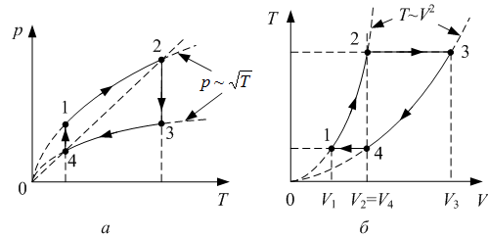
Перемножив почленно (1) и (6), получим зависимость давления от температуры на этом участке: $\frac{p_{1}^{2}}{T_{1}}=\frac{p_{2}^{2}}{T_{2}}$, или $p\text{\sim }\sqrt{T}$. Для 3–4 будет аналогично. Поскольку $V_{2}=V_{4}$, точки 2 и 4 лежат на прямой, проходящей через начало координат (см. рис.4.3.2, а).
Рис.4.3.2
Для построения графика в осях (T,V) поделим почленно (6) на (1):
$\frac{p_{1}V_{1}}{T_{1}}=\frac{p_{2}V_{2}}{T_{2}}$, $\frac{V_{1}^{2}}{T_{1}}=\frac{V_{2}^{2}}{T_{2}}$,
или $T\text{\sim }V^{2}$ (рис.4.3.2, б).
Ответ: $V_{3}=\frac{V_{2}^{2}}{V_{1}}$.
Задача 4.4
Вертикальный цилиндр разделен массивным поршнем на две части. В каждой из них содержится по 1 молю идеального газа при температуре T₀. При этом отношение объемов верхней и нижней частей 4. До какой температуры надо нагреть газ, чтобы это отношение стало равным 2?
Решение
Дано:
$$T_{0}$$
$$\frac{V_{\text{01}}}{V_{\text{02}}}=n_{0}=4$$
$$\frac{V_{1}}{V_{2}}=n=2$$
$$ν=1\text{ моль}$$
Найти:
$T$ – ?
Условие равновесия поршня массой $m$ (рис.4.4) при температурах $T_{0}$ и $T$ соответственно:
$\text{mg}+p_{\text{01}}S=p_{\text{02}}S$ (1)
$\text{mg}+p_{1}S=p_{2}S$ (2)
Вычтем почленно и сократим:
$$\left(p_{\text{01}}−p_{1}\right)S=\left(p_{\text{02}}−p_{2}\right)S$$
$p_{\text{01}}−p_{1}=p_{\text{02}}−p_{2}$ (3)
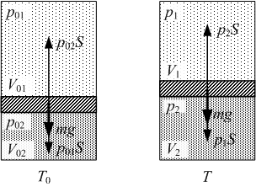
Уравнения состояния газа в обеих половинах до и после нагревания:
Рис.4.4
$p_{\text{02}}V_{\text{02}}=ν{\text{RT}}_{0}$ (4)
$p_{\text{01}}V_{\text{01}}=ν{\text{RT}}_{0}$ (5)
$p_{2}V_{2}=ν\text{RT}$ (6)
$p_{1}V_{1}=ν\text{RT}$ (7)
Из (4) и (5), а также (6) и (7) получим соответственно:
$p_{\text{02}}V_{\text{02}}=p_{\text{01}}V_{\text{01}}$, (8)
$p_{2}V_{2}=p_{1}V_{1}$. (9)
Полный объём цилиндра:
$V=V_{1}+V_{2}=V_{\text{01}}+V_{\text{02}}$ (10)
Из условия:
$V_{1}={\text{nV}}_{2}$; $V_{\text{01}}=n_{0}V_{\text{02}}$. (11)
Тогда из (10):
${\text{nV}}_{2}+V_{2}=n_{0}V_{\text{02}}+V_{\text{02}}$,
$\left(n+1\right)V_{2}=\left(n_{0}+1\right)V_{\text{02}}$ (12)
По условию $\frac{V_{\text{01}}}{V_{\text{02}}}=n_{0}$ и $\frac{V_{1}}{V_{2}}=n$. Тогда (8) и (9) дают:
$p_{\text{01}}=\frac{p_{\text{02}}}{n_{0}}$ (13)
$p_{1}=\frac{p_{2}}{n}$ (14)
Полученные выражения подставим в (3) и преобразуем:
$$\frac{p_{\text{02}}}{n_{0}}−\frac{p_{2}}{n}=p_{\text{02}}−p_{2}$$
$p_{2}\left(1−\frac{1}{n}\right)=p_{\text{02}}\left(1−\frac{1}{n_{0}}\right)$ (15)
Перемножим почленно (12) и (15), и учтём (4) и (6):
$$\left(n+1\right)V_{2}p_{2}\left(1−\frac{1}{n}\right)=\left(n_{0}+1\right)V_{\text{02}}p_{\text{02}}\left(1−\frac{1}{n_{0}}\right)$$
$$\left(n+1\right)ν\text{RT}\left(1−\frac{1}{n}\right)=\left(n_{0}+1\right)ν{\text{RT}}_{0}\left(1−\frac{1}{n_{0}}\right)$$
$$T\left(n−\frac{1}{n}\right)=T_{0}\left(n_{0}−\frac{1}{n_{0}}\right)$$
$$T\left(\frac{n^{2}−1}{n}\right)=T_{0}\left(\frac{n_{0}^{2}−1}{n_{0}}\right)$$
$T=T_{0}\frac{n\left(n_{0}^{2}−1\right)}{n_{0}\left(n^{2}−1\right)}$.
Вычисления:$T=T_{0}\frac{2\left(4^{2}−1\right)}{4\left(2^{2}−1\right)}=2\text{.}5⋅T_{0}$.
Ответ: $T=T_{0}\frac{n\left(n_{0}^{2}−1\right)}{n_{0}\left(n^{2}−1\right)}=2\text{.}5⋅T_{0}$.

Задача 4.5
Два расположенных горизонтально цилиндрических сосуда, соединённых герметически, перекрыты поршнями, соединёнными несжимаемым стержнем. Между поршнями и вне их находится воздух при атмосферном давлении $p_{0}$. Площади поршней равны $S_{1}$ и $S_{2}$. Первоначальный объём воздуха между поршнями равен $V_{0}$ (рис.4.5, а). На сколько сместятся поршни, если давление в камере А повысили до значения р, подкачав в неё воздух? Температуру считать постоянной. Трением пренебречь. Давление в камере В остаётся равным атмосферному.
Решение:
Объём средней камеры при перемещении поршня на x изменится и станет
Дано:
$$p_{0}$$
$$S_{1}$$
$$S_{2}$$
$$V_{0}$$
р
Найти:
x – ?
$V_{2}=V_{0}+{\text{xS}}_{2}−{\text{xS}}_{1}$. (1)
Запишем уравнение изотермического процесса для газа в средней камере:
$p_{0}V_{0}=p_{2}V_{2}$. (2)
Поршни и соединяющая их перемычка находятся в покое, поэтому все силы давления, действующие на них, в сумме дают нуль (см. рис.4.5, б):
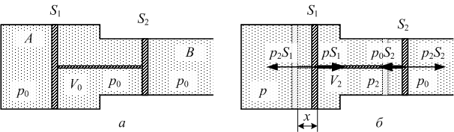
$p_{2}S_{2}−p_{0}S_{2}+{\text{pS}}_{1}−p_{2}S_{1}=0$;
Рис.4.5
$p_{2}\left(S_{2}−S_{1}\right)=p_{0}S_{2}−{\text{pS}}_{1}$;
$p_{2}=\frac{p_{0}S_{2}−{\text{pS}}_{1}}{\left(S_{2}−S_{1}\right)}$. (3)
Из (3) и (2) получим выражение для $V_{2}$; далее с помощью (1) найдём x:
$V_{2}=\frac{p_{0}V_{0}}{p_{2}}=\frac{p_{0}V_{0}\left(S_{2}−S_{1}\right)}{p_{0}S_{2}−{\text{pS}}_{1}}$.
$$x=\frac{V_{2}−V_{0}}{S_{2}−S_{1}}$$
$$x=\frac{V_{2}}{S_{2}−S_{1}}−\frac{V_{0}}{S_{2}−S_{1}}=\frac{p_{0}V_{0}}{\left(S_{2}−S_{1}\right)}⋅\frac{\left(S_{2}−S_{1}\right)}{\left(p_{0}S_{2}−{\text{pS}}_{1}\right)}−\frac{V_{0}}{S_{2}−S_{1}}$$
$$x=\frac{p_{0}V_{0}}{\left(p_{0}S_{2}−{\text{pS}}_{1}\right)}−\frac{V_{0}}{S_{2}−S_{1}}$$
$$x=V_{0}\frac{p_{0}\left(S_{2}−S_{1}\right)−\left(p_{0}S_{2}−{\text{pS}}_{1}\right)}{\left(p_{0}S_{2}−{\text{pS}}_{1}\right)\left(S_{2}−S_{1}\right)}$$
$x=V_{0}\frac{−p_{0}S_{1}+{\text{pS}}_{1}}{\left(p_{0}S_{2}−{\text{pS}}_{1}\right)\left(S_{2}−S_{1}\right)}=V_{0}\frac{\left(p−p_{0}\right)S_{1}}{\left(p_{0}S_{2}−{\text{pS}}_{1}\right)\left(S_{2}−S_{1}\right)}$.
Ответ: $x=\frac{V_{0}S_{1}\left(p−p_{0}\right)}{\left(p_{0}S_{2}−{\text{pS}}_{1}\right)\left(S_{2}−S_{1}\right)}$.

5. Основы термодинамики

Основные явления, понятия, законы, определения:
Адиабатический процесс; вечный двигатель второго рода; вечный двигатель первого рода; второе начало термодинамики; коэффициент полезного действия (КПД) тепловой машины, совершающей замкнутый процесс (цикл); круговой процесс; молярная теплоёмкость; нулевое начало термодинамики (закон теплового равновесия); обратный цикл; параметры (термодинамические переменные); первое начало термодинамики; показатель Пуассона; применение первого начала термодинамики к изопроцессам с идеальным газом; прямой цикл; тепловая машина; работа газа; работа газа в изопроцессах; температура; теорема Карно; тепловая машина; теплоёмкость тела; термодинамика; термодинамический метод; термодинамические переменные; удельная теплоёмкость; уравнение Пуассона; цикл; цикл Карно.
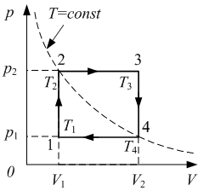
Рис.5.1
Задача 5.1
Один моль идеального газа совершает цикл, состоящий из двух изобар и двух изохор (рис.5.1). Температура в точках 1 и 3 равна T₁ и T₃ соответственно. Определить работу, совершаемую газом за цикл, если точки 2 и 4 лежат на одной изотерме.
Решение:
Работа газа в p-V – координатах равна площади под графиком (в данном случае площади прямоугольника):
$A=\left(p_{2}−p_{1}\right)\left(V_{2}−V_{1}\right)=p_{2}V_{2}−p_{2}V_{1}−p_{1}V_{2}+p_{1}V_{1}$. (1)
Дано:
T₁
T₃
$$T_{2}=T_{4}$$
ν= 1 моль
Найти:
А – ?
В соответствии с обозначениями (см. рис.5.1) по уравнению Менделеева-Клапейрона:
$p_{1}V_{1}=ν{\text{RT}}_{1}$ (2)
$p_{2}V_{1}=ν{\text{RT}}_{2}$ (3)
$p_{2}V_{2}=ν{\text{RT}}_{3}$ (4)
$p_{1}V_{2}=ν{\text{RT}}_{4}=ν{\text{RT}}_{2}$. (5)
Для изохорных процессов 1→2 и 3→4 получим соответственно:
$\frac{p_{1}}{p_{2}}=\frac{T_{1}}{T_{2}}$;
$\frac{p_{1}}{p_{2}}=\frac{T_{2}}{T_{3}}$.
Тогда $\frac{T_{1}}{T_{2}}=\frac{T_{2}}{T_{3}}$,
или
$T_{2}=\sqrt{T_{1}T_{3}}$. (6)
Подставим (2) –(6) и (8) в (1):
.
Ответ:

Задача 5.2
В горизонтальном неподвижном цилиндрическом сосуде, закрытым поршнем массой M, находится газ. Газ нагревают. Поршень, двигаясь равноускоренно, приобретает скорость υ. Найти количество теплоты, сообщенное газу. Внутренняя энергия 1 моля газа $U_{m}=\text{cT}$. Теплоемкостью сосуда и поршня, а также внешним давлением, пренебречь.
Решение:
Дано:
M
υ
$$U_{m}=\text{cT}$$
Найти:
Q – ?
По первому закону термодинамики теплота, сообщённая газу, идёт на работу газа и на приращение его внутренней энергии:
$Q=A+ΔU$. (1)
По условию $U_{m}=\text{cT}$, тогда приращение внутренней энергии произвольного количества газа равно
$ΔU=νcΔT$. (2)
Процесс будем считать изобарным (хотя это будет справедливо только при равноускоренном движении поршня, когда вес поршня, закрывающего сосуд, постоянен). Тогда работа газа равна
$A=p⋅ΔV$. (3)
Из уравнения Менделеева-Клапейрона для начального ${\text{pV}}_{1}=ν{\text{RT}}_{1}$ и конечного ${\text{pV}}_{2}=ν{\text{RT}}_{2}$ состояний газа получим для изменения внутренней энергии:
$ΔU=νс\left(T_{2}−T_{1}\right)=\frac{c}{R}\left(ν{\text{RT}}_{2}−ν{\text{RT}}_{1}\right)=\frac{c}{R}\left({\text{pV}}_{2}−{\text{pV}}_{1}\right)=\frac{c}{R}p⋅ΔV=\frac{c}{R}A$. (4)
Здесь учтено также уравнение (3). Теперь из (1) и (4) можно получить:
$Q=A+\frac{c}{R}A=A\left(1+\frac{c}{R}\right)$. (5)
Работа газа – это работа по разгону поршня, то есть работа равна приращению кинетической энергии поршня:
$A=\frac{{Mυ}^{2}}{2}$. (6)
Подставим работу из (6) в (5):
$Q=\frac{{Mυ}^{2}}{2}\left(1+\frac{c}{R}\right)$.
Ответ: $Q=\frac{{Mυ}^{2}}{2}\left(1+\frac{c}{R}\right)$.

Задача 5.3
Один моль газа, внутренняя энергия которого , участвует в процессе, изображенном на рисунке 5.3. Газ проходит последовательно точки 1, 2 и 3. Найти поглощенное газом количество теплоты, если, известны V₁, V₂, P₁, P₂.
Решение:
Дано:
$$U_{m}=\text{cT}$$
ν= 1 моль
V₁
V₂=V₃
p₃=p₁
p₂
Найти:
Q – ?
По первому закону термодинамики:
, (1)
где изменение внутренней энергии равно
$ΔU=νс\left(T_{3}−T_{1}\right)$, (2)
а работа газа – площадь трапеции под графиком процесса на (р,V)-диаграмме (рис.5.3):
$A=\frac{p_{1}+p_{2}}{2}\left(V_{2}−V_{1}\right)$. (3)
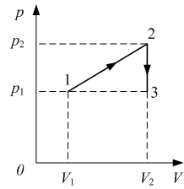
По уравнению Менделеева-Клапейрона:
Рис.5.3
$T_{1}=\frac{p_{1}V_{1}}{νR}$; . (4)
Подставим (4) в (2), получим:
$ΔU=\frac{с}{R}p_{1}\left(V_{2}−V_{1}\right)$. (5)
Подставим (3) и (5) в (1):
$Q=\frac{p_{1}+p_{2}}{2}\left(V_{2}−V_{1}\right)+\frac{с}{R}p_{1}\left(V_{2}−V_{1}\right)$;
$Q=\left(V_{2}−V_{1}\right)\left(\frac{p_{1}+p_{2}}{2}+\frac{с}{R}p_{1}\right)$.
Ответ: $Q=\left(V_{2}−V_{1}\right)\left(\frac{p_{1}+p_{2}}{2}+\frac{с}{R}p_{1}\right)$.

Задача 5.4
Кислород массой 200 г занимает объем 100 л и находится под давлением 200 кПа. При нагревании газ расширяется при постоянном давлении до объема 300 л, а затем его давление возросло до 500 кПа при неизменном объеме. Найти изменение внутренней энергии газа, совершенную им работу и количество теплоты, переданной газу.
Решение
Дано:
m=0.2 кг
μ=0.032 кг/моль
V₁ =0.01 м³
V₂ = V₃ =0.03 м³
p₁= p₂=2.10⁵ Па
p₃=5.10⁵ Па
i=5
Найти:
ΔU=?
ΔA=?
ΔQ=?
График процесса в осях (p,V) дан на рисунке 5.4. Процесс 1→2 изобарный; работа при изобарном процессе равна
${ΔA}_{\text{12}}=p_{1}{ΔV}_{\text{12}}=p_{1}\left(V_{2}−V_{1}\right)$.
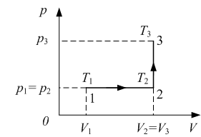
Процесс 2→3 изохорный, и в этом процессе работа не совершается. Таким образом, полная работа
Рис.5.4
${ΔA}_{\text{13}}=p_{1}⋅\left(V_{2}−V_{1}\right)$. (1)
Найдём приращение внутренней энергии при переходе 1→3:
${ΔU}_{\text{13}}=\left(U_{3}−U_{1}\right)=ν⋅\frac{i}{2}⋅R⋅{ΔT}_{\text{13}}=ν⋅\frac{i}{2}⋅R\left(T_{3}−T_{1}\right)$. (2)
Здесь i – число степеней свободы молекулы газа, равное 5 для двухатомных газов; а $U=ν⋅\frac{i}{2}⋅R⋅T$ – внутренняя энергия идеального газа. Преобразуем (2), используя уравнение Менделеева-Клапейрона для начального $p_{1}V_{1}=ν{\text{RT}}_{1}$ и конечного $p_{3}V_{3}=ν{\text{RT}}_{3}$ состояний газа:
${ΔU}_{\text{13}}=\frac{i}{2}\left(ν{\text{RT}}_{3}−ν{\text{RT}}_{1}\right)=\frac{i}{2}\left(p_{3}V_{3}−p_{1}V_{1}\right)$. (3)
Количество теплоты, переданной газу, найдём из первого начала термодинамики:
$ΔQ=ΔA+ΔU$. (4)
Подставим в (1), (3) и (4) численные значения:
$${ΔA}_{\text{13}}=2⋅{\text{10}}^{5}\left(0\text{.}\text{03}−0\text{.}\text{01}\right)=\text{4000}\text{Дж}$$
$${ΔU}_{\text{13}}=\frac{5}{2}\left(5⋅{\text{10}}^{5}⋅0\text{.}\text{03}−2⋅{\text{10}}^{5}⋅0\text{.}\text{01}\right)=\text{32500}\text{Дж}$$
$ΔQ=\text{4000}+\text{32500}=\text{36500}\text{Дж}$.
Ответ: $ΔA=4\text{кДж}$, $ΔU=\text{32}\text{.}5\text{кДж}$, $ΔQ=\text{36}\text{.}5\text{кДж}$.

6. Электростатика

Основные явления, понятия, законы, определения:
Диэлектрическая проницаемость; ёмкость; ёмкость шара; диэлектрическая проницаемость; закон Кулона; закон сохранения заряда; конденсатор; линейная плотность заряда; линии напряжённости; напряжённость электростатического поля; объёмная плотность заряда; объёмная плотность энергии; однородное поле; параллельное соединение конденсаторов; поверхностная плотность заряда; поле бесконечной равномерно заряженной плоскости; последовательное соединение конденсаторов; потенциал данной точки электростатического поля; принцип суперпозиции (для напряжённости и для потенциала электростатического поля); проводник; связь между напряженностью и потенциалом; теории дальнодействия и близкодействия; точечный заряд; эквипотенциальная поверхность; электрическая постоянная; электроёмкость; электростатическое поле; элементарный заряд; энергия заряженного конденсатора; энергия заряженного проводника; явление электростатической индукции.

Задача 6.1
Три одинаковых положительных заряда Q₁=Q₂=Q₃=1 нКл расположены по вершинам равностороннего треугольника (рис.6.1). Какой отрицательный заряд Q₄ нужно поместить в центре треугольника, чтобы сила притяжения с его стороны уравновесила силы взаимного отталкивания зарядов, находящихся в вершинах?
Решение:
Дано:
Q₁=Q₂=Q₃=1 нКл
Найти:
Q₄=?
Все три заряда, расположенных по вершинам треугольника, находятся в одинаковых условиях, поэтому для решения задачи достаточно выяснить, какой заряд следует поместить в центре треугольника, чтобы один из трех зарядов, например Q₁,находился в равновесии.
В соответствии с принципом суперпозиции на заряд действует каждый заряд независимо от остальных. Поэтому заряд Q₁ будет находиться в равновесии, если векторная сумма действующих на него сил равна нулю:
, (1)
где – силы, с которыми действуют на заряд Q₁ заряды Q₂, Q₃ и Q₄ соответственно; – равнодействующая сил ${\vec{F}}_{2}$ и ${\vec{F}}_{3}$. Так как силы и направлены по одной прямой, то из векторного равенства (1) следует равенство величин:
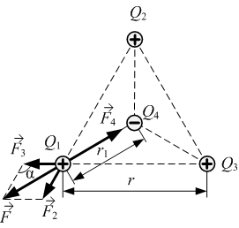
F₄=F. (2)
Рис.6.1
По теореме косинусов с учётом, что F₃=F₂, получим
$F=\sqrt{F_{2}^{2}+F_{3}^{2}−2F_{2}F_{3}\text{cos}α}$,
$F=F_{2}\sqrt{2(1−\text{cos}α)}$,
где α=120⁰, так как треугольник – равносторонний. Тогда
$F=F_{2}\sqrt{2\left(1−\text{cos}{\text{120}}^{0}\right)}$,
$F=F_{2}\sqrt{2\left(1+\frac{1}{2}\right)}=F_{2}\sqrt{3}$. (3)
Применяя закон Кулона и имея в виду, что Q₂=Q₃=Q₁, найдем
$F_{4}=\frac{1}{4π⋅ε_{0}}⋅\frac{Q_{1}⋅Q_{4}}{ε⋅r_{1}^{2}}$; $F_{2}=\frac{1}{4π⋅ε_{0}}⋅\frac{Q_{1}^{2}}{ε⋅r^{2}}$ (4)
Из (2), (3) и (4) получим
$F_{4}=\frac{1}{4π⋅ε_{0}}⋅\frac{Q_{1}⋅Q_{4}}{ε⋅r_{1}^{2}}=F_{2}\sqrt{3}=\frac{1}{4π⋅ε_{0}}⋅\frac{Q_{1}^{2}}{ε⋅r^{2}}\sqrt{3}$,
$\frac{Q_{4}}{r_{1}^{2}}=\frac{Q_{1}}{r^{2}}\sqrt{3}$. (5)
Из геометрических построений в равностороннем треугольнике следует, что
$r_{1}=\frac{r/2}{\text{cos}{\text{30}}^{0}}=\frac{r}{\sqrt{3}}$.
С учетом этого формула (5) примет вид:
$Q_{4}=r_{1}^{2}\frac{Q_{1}}{r^{2}}\sqrt{3}=\frac{r^{2}}{3}⋅\frac{Q_{1}}{r^{2}}\sqrt{3}=\frac{Q_{1}}{\sqrt{3}}$.
Подставив сюда значение Q₁, получим Q₄=0,58нКл.
Ответ: Q₄=0,58 нКл.
Равновесие системы зарядов будет неустойчивым.

Задача 6.2
Маятник ОА представляет собой невесомую тонкую изолирующую спицу длиной l, на конце которой находится шарик массой m и зарядом q (рис.6.2). Второй шарик с зарядом (–q) закреплен в точке С. Расстояния ОВ=ВС=l. Найти силу, действующую на ось маятника в момент прохождения шариком точки В. В начальный момент маятник отклонили на угол α=45⁰ от вертикали, начальная скорость υ₀=0.

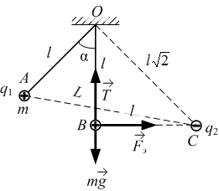
Решение:
Рис.6.2
Дано:
ОА=ОВ=ВС=l
q₁=q
q₂= –q
α=45⁰
υ₀=0
Найти:
Т – ?
Угол $∠\text{BOC}={\text{45}}^{0}$, поскольку треугольник BOC – прямоугольный и равнобедренный. Тогда расстояние
$\text{OC}=l⋅\sqrt{2}$.
Далее, по условию, α=45⁰, тогда угол АОС – прямой, и расстояние АС=L можно найти по теореме Пифагора:
$L=\sqrt{l^{2}+{\left|\text{OC}\right|}^{2}}=\sqrt{l^{2}+2l^{2}}=l\sqrt{3}$. (1)
На шарик действуют три силы: тяжести $m\vec{g}$; натяжения спицы $\vec{T}$, равная по величине силе, действующей на ось маятника (третий закон Ньютона), и электростатическая сила ${\vec{F}}_{э}$ притяжения к заряду q₂. Запишем второй закон Ньютона для шарика в момент прохождении точки В в проекциях на вертикальную ось:
$T−\text{mg}=m\frac{υ^{2}}{l}$. (2)
Здесь $\frac{υ^{2}}{l}$ – центростремительное ускорение шарика. Полная энергия системы складывается из кинетической энергии шарика, его потенциальной энергии в поле силы тяжести и потенциальной энергии взаимодействия зарядов. По закону сохранения энергии полная энергия сохраняется при движении шарика из точки А в точку В:
$\text{mgh}−\frac{q^{2}}{4{\text{πε}}_{0}L}=\frac{{mυ}^{2}}{2}−\frac{q^{2}}{4{\text{πε}}_{0}l}$. (3)
Здесь $h=l\left(1−\text{cos}α\right)$ – высота точки А над точкой В. Тогда из (3) и (1)
${mυ}^{2}=2\text{mgl}\left(1−\text{cos}α\right)+\frac{q^{2}}{2{\text{πε}}_{0}l}\left(1−\frac{1}{\sqrt{3}}\right)$. (4)
Выразим силу натяжения стержня из (2) и затем подставим выражение для ${mυ}^{2}$ из (4):
$$T=\frac{{mυ}^{2}}{l}+\text{mg}$$
$$T=2\text{mg}\left(1−\text{cos}α\right)+\frac{q^{2}}{2{\text{πε}}_{0}l^{2}}\left(1−\frac{1}{\sqrt{3}}\right)+\text{mg}$$
$$T=2\text{mg}\left(1−\frac{\sqrt{2}}{2}\right)+\frac{q^{2}}{2{\text{πε}}_{0}l^{2}}\left(1−\frac{1}{\sqrt{3}}\right)+\text{mg}$$
$T=\text{mg}\left(3−\sqrt{2}\right)+\frac{q^{2}}{2{\text{πε}}_{0}l^{2}}\left(1−\frac{1}{\sqrt{3}}\right)$.
Ответ: $T=\text{mg}\left(3−\sqrt{2}\right)+\frac{q^{2}}{2{\text{πε}}_{0}l^{2}}\left(1−\frac{1}{\sqrt{3}}\right)$.

Задача 6.3
Четыре одинаковые металлические пластины 1–4 площадью S каждая с зарядами Q₁, (–Q₁), Q₂ и (–Q₂) соответственно, установлены на равных друг от друга расстояниях d (рис.6.3). Внешние пластины 1 и 4 соединяют проводником. Найти разность потенциалов между внутренними пластинами 2 и 3. Расстояние d мало по сравнению с размерами пластин.
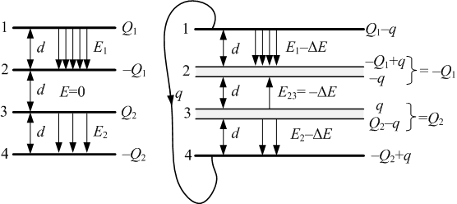
Решение:
Рис.6.3
Дано:
Q₁
–Q₁
Q₂
–Q₂
S
d
Найти:
$${Δϕ}_{\text{23}}−?$$
Первый вариант решения:
Для определённости положим $Q_{1}>0$, $Q_{2}>0$, $Q_{1}>Q_{2}$. До замыкания между пластинами 2 и 3 поля нет; напряжённости полей между пластинами 1 и 2 и между 3 и 4 (см. рис.) равны соответственно:
$E_{1}=\frac{Q_{1}}{{Sε}_{0}}$; $E_{2}=\frac{Q_{2}}{{Sε}_{0}}$. (1)
После замыкания перераспределятся только заряды пластин 1 и 4; пусть q – заряд, перетекший с пластины 1 на пластину 4 (q>0). Рисунок 6.3 поясняет, как изменились при этом напряжённости полей. Здесь
$ΔE=\frac{q}{{Sε}_{0}}$. (2)
После замыкания потенциалы пластин 1 и 4 равны: ${Δϕ}_{\text{14}}=ϕ_{1}−ϕ_{4}=0$, или
${Δϕ}_{\text{14}}={Δϕ}_{\text{12}}+{Δϕ}_{\text{23}}+{Δϕ}_{\text{34}}=0$. (3)
Запишем разности потенциалов через соответствующие напряжённости полей (с учётом их направлений):
$\begin{aligned}\left\{{Δϕ}_{\text{12}}=\left(E_{1}−ΔE\right)d | \right.\left\{{Δϕ}_{\text{23}}=\left(−ΔE\right)d | \right.\end{aligned}$ (4)
Подставим (4) в (3):
$\left(E_{1}+E_{2}−3ΔE\right)d=0$.
Далее подставляем напряжённости из (1) и (2):
$\left(\frac{Q_{1}}{{Sε}_{0}}+\frac{Q_{2}}{{Sε}_{0}}−3\frac{q}{{Sε}_{0}}\right)d=0$.
Отсюда можно найти q:
$q=\frac{Q_{1}+Q_{2}}{3}$. (5)
Окончательно для ${Δϕ}_{\text{23}}$ из (2) и (4):
${Δϕ}_{\text{23}}=\left(−\frac{q}{{Sε}_{0}}\right)d=\left(−\frac{Q_{1}+Q_{2}}{3{Sε}_{0}}\right)d$.
Второй вариант решения:
Выразим разности потенциалов через заряды и ёмкости конденсаторов:
${Δϕ}_{\text{12}}=\frac{Q_{1}−q}{C}$; ${Δϕ}_{\text{23}}=\frac{−q}{C}$; ${Δϕ}_{\text{34}}=\frac{Q_{2}−q}{C}$.
Тогда с учётом (3) получим (5). Ёмкость равна $С=\frac{ε_{0}S}{d}$, и тогда для ${Δϕ}_{\text{23}}$:
${Δϕ}_{\text{23}}=−\frac{Q_{1}+Q_{2}}{3C}=\left(−\frac{Q_{1}+Q_{2}}{3{Sε}_{0}}\right)d$.
Ответ: ${Δϕ}_{\text{23}}=\left(−\frac{Q_{1}+Q_{2}}{3{Sε}_{0}}\right)d$.

Задача 6.4
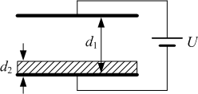
Плоский конденсатор подключен к источнику напряжения U. Пластины конденсатора имеют площадь S, расстояние между ними d₁. К нижней пластине прижата металлическая пластинка той же площади толщиной d₂ и массой m (рис.6.4). Металлическую пластинку отпускают. С какой скоростью она ударится о верхнюю пластину конденсатора? Силой тяжести пренебречь.
Рис.6.4

Решение:
Дано:
U
S
d₁
d₂
m
Найти:
υ – ?
Пусть q₀ – заряд, переносимый с металлической пластиной с одной обкладки конденсатора на другую:
$q_{0}=\text{CU}$,
где ёмкость С определяется расстоянием $d_{1}−d_{2}$:
$С=\frac{{Sε}_{0}}{d_{1}−d_{2}}$.
Тогда
$q_{0}=\frac{ε_{0}\text{SU}}{d_{1}−d_{2}}$. (1)
Работа по переносу заряда q₀ между точками с разностью потенциалов U, равная $q_{0}U$, идёт на сообщение пластинке кинетической энергии:
$q_{0}U=\frac{{mυ}^{2}}{2}$. (2)
Решаем (1) и (2) совместно:
$\frac{ε_{0}{\text{SU}}^{2}}{d_{1}−d_{2}}=\frac{{mυ}^{2}}{2}$;
$υ=U\sqrt{\frac{2ε_{0}S}{m\left(d_{1}−d_{2}\right)}}$.
Ответ: $υ=U\sqrt{\frac{2ε_{0}S}{m\left(d_{1}−d_{2}\right)}}$.

Задача 6.5
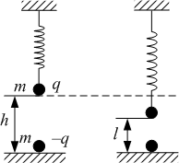
Маленький шарик массой m подвешен на пружине жесткости k и несёт заряд q. В начальный момент шарик удерживают так, что пружина не деформирована (рис.6.5). Под шариком на высоте h лежит такой же шарик с зарядом (–q). Верхний шарик отпускают. При каком минимальном заряде q нижний шарик подпрыгнет?
Рис.6.5

Решение:
Нижний шарик подпрыгнет, если сила его притяжения к противоположно заряженному шарику превысит силу тяжести. Для минимального заряда:
Дано:
m
k
h
Найти:
q –?
$\text{mg}=\frac{q^{2}}{4{\text{πε}}_{0}l^{2}}$, (1)
где l – минимальное расстояние между шариками.
Энергия системы складывается из потенциальной энергии верхнего шарика в поле силы тяжести, потенциальной энергии взаимодействия зарядов и потенциальной энергии упруго деформированной пружины. По закону сохранения энергии:
$\text{mgh}−\frac{q^{2}}{4{\text{πε}}_{0}h}=\text{mgl}−\frac{q^{2}}{4{\text{πε}}_{0}l}+\frac{k{\left(h−l\right)}^{2}}{2}$. (2)
Из (1):
$\frac{q^{2}}{4{\text{πε}}_{0}}={\text{mgl}}^{2}$. (3)
Подставим в (2) и преобразуем:
$$\text{mgh}−\text{mg}\frac{l^{2}}{h}=\text{mgl}−\text{mgl}+\frac{k{\left(h−l\right)}^{2}}{2}$$
$$2\text{mg}\left(h^{2}−l^{2}\right)=\text{kh}{\left(h−l\right)}^{2}$$
$$2\text{mg}\left(h+l\right)=\text{kh}\left(h−l\right)$$
$$l\left(2\text{mg}+\text{kh}\right)={\text{kh}}^{2}−2\text{mgh}$$
$l=\frac{h\left(\text{kh}−2\text{mg}\right)}{\left(2\text{mg}+\text{kh}\right)}$. (4)
Выразим q из (1) и подставим l из (4):
$q=2l\sqrt{\text{mg}{\text{πε}}_{0}}=2h\sqrt{\text{mg}{\text{πε}}_{0}}\frac{\left(\text{kh}−2\text{mg}\right)}{\left(2\text{mg}+\text{kh}\right)}$.
Ответ: $q=2h\sqrt{\text{mg}{\text{πε}}_{0}}\frac{\left(\text{kh}−2\text{mg}\right)}{\left(2\text{mg}+\text{kh}\right)}$.

Задача 6.6
Два одинаковых плоских воздушных конденсатора ёмкостью по 100 пФ каждый соединены в батарею последовательно. Определить, на сколько изменится ёмкость батареи, если пространство между пластинами одного из конденсаторов заполнить парафином с диэлектрической проницаемостью 2.
Решение
Дано:
С₀=100 пФ
ε=2
Найти:
$ΔC$– ?
Общую ёмкость при последовательном соединении конденсаторов С₁ и С₂ можно: найти из формулы:
$\frac{1}{C_{\text{общ}\text{.}}}=\frac{1}{C_{1}}+\frac{1}{C_{2}}$.
Поэтому общая ёмкость батареи, состоящей из двух одинаковых конденсаторов ёмкостью С₀ (до заполнения одного из конденсаторов парафином) равна:
$C_{\text{общ}\text{.}1}=\frac{C_{0}⋅C_{0}}{C_{0}+C_{0}}=\frac{C_{0}}{2}$.
После заполнения парафином одного из конденсаторов его ёмкость $C_{1}=\frac{{\text{εε}}_{0}S}{d}$, а до заполнения была равна $С_{0}=\frac{ε_{0}S}{d}$, то есть ёмкость возросла в ε раз:
$C_{1}=ε⋅C_{0}$.
Найдём новую общую ёмкость батареи:
$C_{\text{общ}\text{.}2}=\frac{C_{0}⋅C_{1}}{C_{0}+C_{1}}=\frac{C_{0}⋅ε⋅C_{0}}{C_{0}+ε⋅C_{0}}=\frac{ε⋅C_{0}}{1+ε}$.
Таким образом, изменение ёмкости батареи равно:
$ΔC=C_{\text{общ}\text{.}2}−C_{\text{общ}\text{.}1}=C_{0}⋅\left(\frac{ε}{1+ε}−\frac{1}{2}\right)$.
Подставим численные значения: $ΔC=\text{100}\text{пФ}⋅\left(\frac{2}{1+2}−\frac{1}{2}\right)=\text{16}\text{.}7\text{пФ}$.
Ответ: $ΔC=\text{16}\text{.}7\text{пФ}$.

7. Постоянный электрический ток

Основные явления, понятия, законы, определения:
Закон Джоуля-Ленца; закон Ома для неоднородного участка цепи; закон Ома для полной цепи; закон Ома для участка цепи; коэффициент полезного действия источника тока; напряжение на неоднородном участке цепи; параллельное соединение проводников; первое правило Кирхгофа; плотность тока; последовательное соединение проводников; проводимость чистых (беспримесных) полупроводников; сила тока; сторонние силы; температурная зависимость сопротивления; удельная электропроводность; удельное сопротивление; электрический ток; электродвижущая сила (ЭДС) источника; электронная теория проводимости металлов.

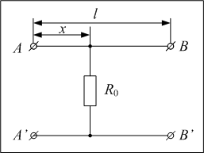
Задача 7.1
Рис.7.1.1
В двухпроводной линии длиной l на некотором расстоянии х от её начала $A^{'}A$ пробило изоляцию, что привело к появлению некоторого конечного сопротивления между проводами в этом месте (рис.7.1.1). Для поиска места пробоя провели три измерения: сопротивление между точками $A$ и $A^{'}$ равно R₁ при разомкнутых концах $B^{'}$ и $B$; сопротивление между точками $A^{'}$ и $A$ равно R₂ при короткозамкнутых концах $B^{'}$ и $B$; сопротивление между точками $B^{'}$ и $B$ при разомкнутых концах $A$ и $A^{'}$ равно R₃. Найти расстояние х.
Решение:
Дано:
l
R₁
R₂
R₃
Найти:
х – ?
Пусть ρ – сопротивление единицы длины двухпроводной линии. Из рисунка 7.1.2, а, б и в получим уравнения (1), (2) и (3) соответственно:
$ρ⋅x+R_{0}=R_{1}$. (1)
$ρ⋅x+\frac{R_{0}ρ\left(l−x\right)}{R_{0}+ρ\left(l−x\right)}=R_{2}$. (2)
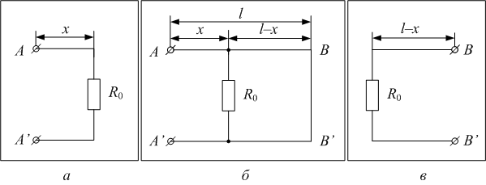
$ρ⋅\left(l−x\right)+R_{0}=R_{3}$. (3)
Рис.7.1.2
Из (1) и (3) получим:
$ρ⋅x=R_{1}−R_{0}$ (4)
$ρ⋅\left(l−x\right)=R_{3}−R_{0}$ (5)
Подставим получившиеся выражения в (2) и выразим $R_{0}$:
$R_{1}−R_{0}+\frac{R_{0}\left(R_{3}−R_{0}\right)}{R_{0}+\left(R_{3}−R_{0}\right)}=R_{2}$.
$$R_{1}−R_{0}+\frac{R_{0}\left(R_{3}−R_{0}\right)}{R_{3}}=R_{2}$$
$$R_{1}−\frac{R_{0}}{R_{3}}=R_{2}$$
$$R_{1}−R_{2}=\frac{R_{0}}{R_{3}}$$
$R_{0}=\sqrt{R_{3}\left(R_{1}−R_{2}\right)}$. (6)
Поделим почленно (5) на (4) и выразим x:
$$\frac{l}{x}−1=\frac{R_{3}−R_{0}}{R_{1}−R_{0}}$$
$$\frac{l}{x}=\frac{R_{3}−R_{0}}{R_{1}−R_{0}}+1$$
$$\frac{l}{x}=\frac{R_{3}−2R_{0}+R_{1}}{R_{1}−R_{0}}$$
$$x=l\frac{R_{1}−R_{0}}{R_{3}−2R_{0}+R_{1}}$$
Окончательно с учётом (6):
$x=l\frac{R_{1}−\sqrt{R_{3}\left(R_{1}−R_{2}\right)}}{R_{3}−2\sqrt{R_{3}\left(R_{1}−R_{2}\right)}+R_{1}}$.
Ответ: $x=l\frac{R_{1}−\sqrt{R_{3}\left(R_{1}−R_{2}\right)}}{R_{3}−2\sqrt{R_{3}\left(R_{1}−R_{2}\right)}+R_{1}}$.

Задача 7.2
Три одинаковых батареи подсоединяют к сопротивлению R=10 Ом, соединив их первый раз параллельно, а второй – последовательно. При этом мощность, выделяемая на сопротивлении во втором случае, в 4 раза больше, чем в первом случае. Найти внутреннее сопротивление батареи.
Решение:
Мощность, выделяемая в нагрузке:
$P=I^{2}R$. (1)
По закону Ома для полной цепи:
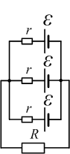
$I=\frac{ε}{R+r}$. (2)
Рис.7.2.1
Дано:
R=10 Ом
Р₂=4Р₁
Найти:
r – ?
Тогда
$P=\frac{ε^{2}}{{\left(R+r\right)}^{2}}R$. (3)
При параллельном соединении (см.рис.7.2.1) общая ЭДС равна $ε$, а внутреннее сопротивление батареи
$r_{1}=\frac{r}{3}$,
следовательно,
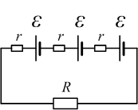
$P_{1}=\frac{ε^{2}}{{\left(R+\frac{r}{3}\right)}^{2}}R$. (4)
Рис.7.2.2
При последовательном соединении ЭДС батареи равна $3ε$, а её внутреннее сопротивление – $r_{2}=3r$ (рис.7.2.2), и для второй мощности получим:
$P_{2}=\frac{9ε^{2}}{{\left(R+3r\right)}^{2}}R$. (5)
По условию$P_{2}=4P_{1}$, тогда:
$$\frac{9ε^{2}}{{\left(R+3r\right)}^{2}}R=\frac{4ε^{2}}{{\left(R+\frac{r}{3}\right)}^{2}}R$$
$$\frac{9}{{\left(R+3r\right)}^{2}}=\frac{4}{{\left(R+\frac{r}{3}\right)}^{2}}$$
$$\frac{3}{\left(R+3r\right)}=\frac{2}{\left(R+\frac{r}{3}\right)}$$
$$3\left(R+\frac{r}{3}\right)=2\left(R+3r\right)$$
$$3R+r=2R+6r$$
$$R=5r$$
$r=\frac{R}{5}$.
Ответ: $r=\frac{R}{5}$.

Задача 7.3
В плоский конденсатор с квадратными пластинами с постоянной скоростью υ вдвигается металлическая пластина (рис.7.3.1). Конденсатор включен последовательно с резистором R и источником тока $ε$. Найти установившуюся мощность, выделяющуюся на резисторе. Расстояние между пластинами конденсатора d₀. Площадь пластины $S=l×l$, толщина d.
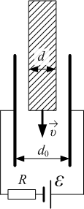
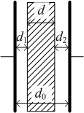
Решение:
Рис.7.3.1
Рис.7.3.2
Дано:
R
υ
$$ε$$
d₀
d
$$S=l×l$$
Найти:
Р – ?
Сумма напряжений на резисторе IR и на конденсаторе U равна ЭДС источника тока (второе правило Кирхгофа):
$\text{IR}+U=ε$,
$U=ε−\text{IR}$. (1)
Заряд q, прошедший через сопротивление R при перемещении пластины, равен изменению заряда конденсатора при изменении его ёмкости $C_{0}$ до $C$:
$q=\left(C−C_{0}\right)U$. (2)
Здесь
$C_{0}=\frac{ε_{0}l^{2}}{d_{0}}$, $C=\frac{ε_{0}l^{2}}{d_{0}−d}$. (3)
Последняя формула требует доказательства. Конденсатор с пластиной (рис.7.3.2) эквивалентен двум последовательно соединённым конденсаторам с той же площадью пластин и с расстояниями между ними, равными $d_{1}$ и $d_{2}$, и ёмкостями $C_{1}$ и $C_{2}$ соответственно, причём $d_{1}+d_{2}=d_{0}−d$. Общая ёмкость при последовательном соединении
$C=\frac{C_{1}C_{2}}{C_{1}+C_{2}}=\frac{\frac{ε_{0}l^{2}}{d_{1}}⋅\frac{ε_{0}l^{2}}{d_{2}}}{\frac{ε_{0}l^{2}}{d_{1}}+\frac{ε_{0}l^{2}}{d_{2}}}=\frac{ε_{0}l^{2}}{d_{1}d_{2}\left(\frac{1}{d_{1}}+\frac{1}{d_{2}}\right)}=\frac{ε_{0}l^{2}}{d_{1}+d_{2}}=\frac{ε_{0}l^{2}}{d_{0}−d}$.
Из (2) и (3):
$q=\left(\frac{ε_{0}l^{2}}{d_{0}−d}−\frac{ε_{0}l^{2}}{d_{0}}\right)U$. (4)
По определению, сила постоянного (установившегося) тока равна
$I=\frac{q}{t}$ (5)
где время t – это время, за которое пластина равномерно перемещается на l:
$t=\frac{l}{υ}$, (6)
тогда
$q=\text{It}=\frac{I⋅l}{υ}$. (7)
Решаем совместно (4) и (7) и находим силу тока:
$$\frac{I⋅l}{υ}=\left(\frac{ε_{0}l^{2}}{d_{0}−d}−\frac{ε_{0}l^{2}}{d_{0}}\right)U$$
$$\frac{I}{υ}=ε_{0}l\left(\frac{d_{0}}{\left(d_{0}−d\right)d_{0}}−\frac{\left(d_{0}−d\right)}{\left(d_{0}−d\right)d_{0}}\right)U$$
$I=\frac{{dε}_{0}lυ}{d_{0}\left(d_{0}−d\right)}U$. (8)
Подставим напряжение из (1):
$$I=\frac{{dε}_{0}lυ}{d_{0}\left(d_{0}−d\right)}$$
$$I\frac{d_{0}\left(d_{0}−d\right)}{{υdε}_{0}l}=ε−\text{IR}$$
$$I\frac{d_{0}\left(d_{0}−d\right)}{{υdε}_{0}l}+\text{IR}=ε$$
$$I=\frac{ε}{\frac{d_{0}\left(d_{0}−d\right)}{{υdε}_{0}l}+R}$$
Мощность постоянного тока, выделяющаяся на резисторе R, равна $P=I^{2}R$, тогда
$P=\frac{ε^{2}R}{{\left(\frac{d_{0}\left(d_{0}−d\right)}{{υdε}_{0}l}+R\right)}^{2}}$.
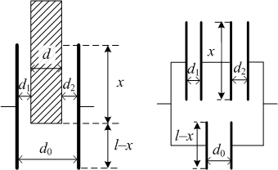
Получить (8) можно по-другому. Пусть пластина вдвинута в конденсатор на расстояние x, тогда ёмкость получившегося конденсатора можно представить как ёмкость батареи (см. рис.7.3.3):
Рис.7.3.3
$$C\left(x\right)=\frac{ε_{0}\text{lx}}{d_{0}−d}+\frac{ε_{0}l\left(l−x\right)}{d_{0}}$$
Находим заряд конденсатора как функцию времени$q\left(x\right)=C\left(x\right)U$:
$q\left(x\right)=\left(\frac{ε_{0}\text{lx}}{d_{0}−d}+\frac{ε_{0}l\left(l−x\right)}{d_{0}}\right)U$. (9)
Сила тока – это производная заряда по времени. Дифференцируем (9) с учётом, что $U=ε−\text{IR}=\text{const}$ по условию, а скорость $υ=\frac{\text{dx}}{\text{dt}}$:
$I=\frac{\text{dq}}{\text{dt}}=\frac{\text{dq}}{\text{dx}}⋅\frac{\text{dx}}{\text{dt}}\text{==}\left(\frac{ε_{0}l}{d_{0}−d}+\frac{ε_{0}l\left(−1\right)}{d_{0}}\right)Uυ=\frac{ε_{0}\text{ldU}υ}{d_{0}\left(d_{0}−d\right)}$.
Ответ: $P=\frac{ε^{2}R}{{\left(\frac{d_{0}\left(d_{0}−d\right)}{{υdε}_{0}l}+R\right)}^{2}}$.

Задача 7.4
Пучок электронов влетает со скоростью υ₀ в плоский конденсатор параллельно его пластинам (рис.7.4.). Сколько электронов в единицу времени попадет на положительно заряженную пластину? Пучок имеет прямоугольное сечение, высота которого d, а ширина x. Число электронов в единице объёма n_{V}. На конденсатор подано напряжение U, длина пластин конденсатора l.
Решение:
Дано:
U
l
n_{V}
d
x
υ₀
Найти:
n_{t} – ?
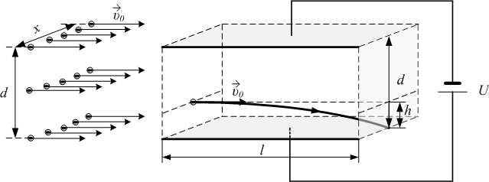
На положительно заряженную пластину попадут электроны, летевшие от неё не дальше, чем на расстоянии h, удовлетворяющем условию:
Рис.7.4
$h=\frac{{\text{at}}^{2}}{2}$, (1)
где а – ускорение электрона в электрическом поле конденсатора, $t$ – время пролёта вдоль пластины:
$t=\frac{l}{υ_{0}}$. (2)
По второму закону Ньютона
$a=\frac{F}{m}=\frac{\text{eE}}{m}$. (3)
Здесь $F=\text{eE}$ – кулоновская сила; $E$ – напряжённость поля конденсатора:
$E=\frac{U}{d}$. (4)
Из (1)-(4):
$$h=\frac{{\text{at}}^{2}}{2}=\frac{\text{eE}}{m}⋅\frac{t^{2}}{2}=\frac{\text{eE}}{2m}⋅{\left(\frac{l}{υ_{0}}\right)}^{2}=\frac{\text{eU}}{2\text{md}}⋅{\left(\frac{l}{υ_{0}}\right)}^{2}$$
$h=\frac{{\text{eUl}}^{2}}{2\text{md}υ_{0}^{2}}$. (5)
На пластину за единицу времени попадут электроны, прошедшие через сечение пучка шириной x и высотой h. Они пролетают за единицу времени путь, численно равный скорости $υ_{0}$. Следовательно, это электроны, находящиеся в объёме $V=υ_{0}\text{xh}$. Если $n_{v}$ – концентрация электронов в пучке, то число таких электронов равно
$n_{t}=n_{V}V=n_{V}υ_{0}\text{xh}$.
Далее, из (5):
$n_{t}=n_{V}x\frac{{\text{eUl}}^{2}}{2\text{md}υ_{0}}$.
Ответ: $n_{t}=n_{V}⋅\frac{{\text{xeUl}}^{2}}{2\text{md}υ_{0}}$.

8. Электромагнетизм

Основные явления, понятия, законы, определения:
Закон Фарадея; закон электромагнитной индукции; индуктивность контура; индуктивность соленоида; индукционный ток; индукция в центре кругового тока; индукция магнитного поля; коэффициент взаимной индукции; магнитная индукция; магнитная постоянная; магнитная проницаемость вещества; магнитное поле; магнитный момент; магнитный поток; момент силы (механический вращающий момент), действующий на магнитный момент; поток вектора магнитной индукции; правило Ленца; принцип суперпозиции (для магнитного поля); работа по перемещению проводника с током в магнитном поле; самоиндукция; сила Ампера; сила Лоренца; соленоид; теория Максвелла; токи Фуко; правило Ленца; ЭДС индукции в движущемся проводнике; электромагнитная индукция; энергия магнитного поля; явление взаимной индукции; явление самоиндукции; явление электромагнитной индукции.

Задача 8.1
В ускорителе по окружности радиуса R в магнитном поле, перпендикулярном плоскости траектории, движется тонкий пучок протонов. Найти силу тока пучка протонов после того как частицы сделали один оборот. В начальный момент сила тока равна I₀, полное число протонов N. Поток индукции магнитного поля через орбиту протонного пучка изменяется с постоянной по модулю скоростью $\left(ε=\frac{\text{ΔΦ}}{Δt}\right)$ так, что протоны ускоряются (υ <<с). Масса и заряд протонов m и e соответственно.

Решение:
По закону Фарадея модуль ЭДС индукции в замкнутом контуре равна по величине скорости изменения магнитного потока: $ε=\frac{\text{ΔΦ}}{Δt}$.
Дано:
m
e
$$ε=\frac{\text{ΔΦ}}{Δt}$$
I₀
R
N
Найти:
I – ?
По теории Максвелла, изменяющееся во времени магнитное поле порождает поле электрическое. Именно это электрическое поле ускоряет протоны. Действие электрического поля на протоны мы можем интерпретировать как действие сторонних сил в источнике тока. Работа таких сил по переносу в контуре заряда $e$ равна $A=eε$ и идёт на увеличение кинетической энергии протонов.
$A=\frac{{mυ}^{2}}{2}−\frac{{mυ}_{0}^{2}}{2}$. (1)
Тогда
$\frac{{mυ}^{2}}{2}−\frac{{mυ}_{0}^{2}}{2}=eε$. (2)
Если ток постоянный, то за время, равное периоду обращения, суммарный заряд всех протонов $q=\text{Ne}$ пройдёт через условное «сечение» контура, и тогда по определению силы тока $I=\frac{q}{t}=\frac{\text{Ne}}{T}$, где период $T=\frac{2πR}{υ}$. Тогда
$I=\frac{\text{Ne}}{T}=\frac{\text{Ne}υ}{2πR}$, (3)
или
$υ=\frac{2π\text{RI}}{\text{Ne}}$. (4)
Аналогично
$υ_{0}=\frac{2π{\text{RI}}_{0}}{\text{Ne}}$. (5)
Из (2), (4) и (5) получим:
$$\frac{m}{2}{\left(\frac{2π\text{RI}}{\text{Ne}}\right)}^{2}−\frac{m}{2}{\left(\frac{2π{\text{RI}}_{0}}{\text{Ne}}\right)}^{2}=eε$$
$$2m{\left(\frac{πR}{\text{Ne}}\right)}^{2}\left(I^{2}−I_{0}^{2}\right)=eε$$
$$\left(I^{2}−I_{0}^{2}\right)=\frac{e^{3}ε}{2m}{\left(\frac{N}{πR}\right)}^{2}$$
$$I=\sqrt{I_{0}^{2}+\frac{e^{3}ε}{2m}{\left(\frac{N}{πR}\right)}^{2}}$$
Ответ получен, но наше предположение о постоянстве тока не соответствует условию задачи, и формула (3), строго говоря, в этой ситуации неприменима. Приведём более строгое решение. Будем считать, что протоны распределены по орбите равномерно, то есть их суммарный заряд $q=\text{Ne}$ «размазан» по длине орбиты $l=2πR$ с постоянной линейной плотностью $τ=\frac{q}{l}=\frac{\text{Ne}}{2πR}$. За бесконечно малый промежуток времени $\text{dt}$ через «сечение» орбиты пройдут протоны, находившиеся от сечения не дальше, чем на расстоянии $\text{dl}=υ⋅\text{dt}$. Их суммарный заряд равен $\text{dq}=τ⋅\text{dl}$. Тогда сила тока по определению:
$I=\frac{\text{dq}}{\text{dt}}=\frac{τ⋅\text{dl}}{\text{dt}}=\text{τυ}=\frac{\text{Ne}υ}{2πR}$.
Теперь формула (3) доказана строго.
Ответ: $I=\sqrt{I_{0}^{2}+\frac{e^{3}ε}{2m}{\left(\frac{N}{πR}\right)}^{2}}$.

Задача 8.2
Проволочное кольцо радиуса R имеет проводящую перемычку, расположенную вдоль диаметра (рис.8.2). В левую и правую полуокружности включены конденсаторы ёмкостями C₁ и C₂. Кольцо помещено в нарастающее линейно со временем магнитное поле с индукцией $B\left(t\right)=B_{0}\frac{t}{T}$, направленное перпендикулярно его плоскости. В некоторый момент перемычку убирают и затем прекращают изменять магнитное поле. Найти установившиеся заряды на конденсаторах.
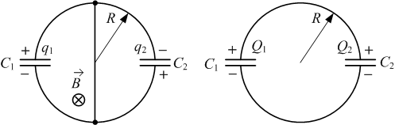
Решение:
Рис.8.2
Дано:
R
C₁
C₂
$$B\left(t\right)=B_{0}\frac{t}{T}$$
Найти:
$Q_{1}$ – ?
$Q_{2}$ – ?
По закону Фарадея модуль ЭДС индукции в каждом из полукружий равна $ε=\frac{dΦ}{\text{dt}}$, где $Φ=\text{BS}$ – магнитный поток через поверхность площадью $S=\frac{{πR}^{2}}{2}$, то есть
$ε=\frac{dΦ}{\text{dt}}=\frac{d\left(\text{BS}\right)}{\text{dt}}=S\frac{\text{dB}}{\text{dt}}=\frac{{πR}^{2}}{2}⋅\frac{d}{\text{dt}}\left(B_{0}\frac{t}{T}\right)=\frac{{πR}^{2}}{2}⋅\frac{B_{0}}{T}$,
$ε_{1}=ε_{2}=ε=\frac{{πR}^{2}B_{0}}{2T}$. (1)
Вычислим заряды конденсаторов $q=\text{CU}=Cε$ до удаления перемычки:
$q_{1}=C_{1}ε=C_{1}\frac{{πR}^{2}B_{0}}{2T}$. (2)
$q_{2}=C_{2}ε=C_{2}\frac{{πR}^{2}B_{0}}{2T}$. (3)
После удаления перемычки общий заряд, равный $\left(q_{1}−q_{2}\right)$, частично нейтрализуясь, перераспределится между конденсаторами (см.рис.8.2; приведён случай, когда $C_{1}>C_{2}$). По закону сохранения заряда
$q_{1}−q_{2}=Q_{1}+Q_{2}$. (4)
Напряжения на конденсаторах равны, поэтому
$\frac{Q_{1}}{C_{1}}=\frac{Q_{2}}{C_{2}}$. (5)
Решаем совместно (4) и (5):
$$Q_{1}=Q_{2}\frac{C_{1}}{C_{2}}$$
$$q_{1}−q_{2}=Q_{2}\frac{C_{1}}{C_{2}}+Q_{2}$$
$$q_{1}−q_{2}=Q_{2}\left(\frac{C_{1}+C_{2}}{C_{2}}\right)$$
$$Q_{2}=\frac{C_{2}\left(q_{1}−q_{2}\right)}{C_{1}+C_{2}}$$
$$Q_{1}=\frac{C_{1}\left(q_{1}−q_{2}\right)}{C_{1}+C_{2}}$$
С учётом (2) и (3):
$$Q_{1}=\frac{{πR}^{2}B_{0}C_{1}\left(C_{1}−C_{2}\right)}{2T\left(C_{1}+C_{2}\right)}$$
$$Q_{2}=\frac{{πR}^{2}B_{0}C_{2}\left(C_{1}−C_{2}\right)}{2T\left(C_{1}+C_{2}\right)}$$
Ответ: $Q_{1}=\frac{{πR}^{2}B_{0}C_{1}\left(C_{1}−C_{2}\right)}{2T\left(C_{1}+C_{2}\right)}$; $Q_{2}=\frac{{πR}^{2}B_{0}C_{2}\left(C_{1}−C_{2}\right)}{2T\left(C_{1}+C_{2}\right)}$

Задача 8.3
В вертикальном направлении создано однородное постоянное магнитное поле . Шарик массой m с зарядом q, подвешенный на нити длиной l, движется по окружности так, что нить составляет угол α с вертикалью. Найти угловую скорость движения шарика.
Решение:
Дано:
$$\vec{B}$$
m
q
l
α
Найти:
ω – ?
На шарик действуют силы: тяжести $m\vec{g}$, натяжения нити $\vec{T}$ и сила Лоренца ${\vec{F}}_{Л}$. По второму закону Ньютона
$m\vec{g}+\vec{T}+{\vec{F}}_{Л}=m\vec{a}$.
Возможны два варианта направления магнитного поля и, соответственно, силы Лоренца (см. рис.8.3). В результате совместного действия трёх сил шарик получает центростремительное ускорение, направленное горизонтально. При этом вертикальные составляющие сил уравновешивают друг друга. Из рисунка получим
$\text{mg}⋅\text{tg}α±F_{Л}=\text{ma}$. (1)
Центростремительное ускорение равно
$a=ω^{2}R$, (2)
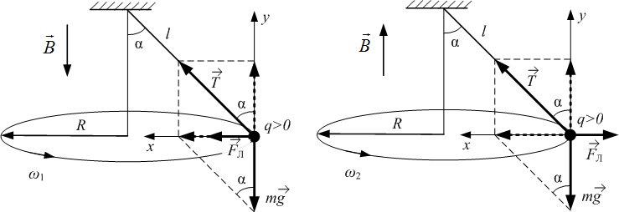
где радиус вращения
Рис.8.3
$R=l⋅\text{sin}α$. (3)
Силу Лоренца запишем через угловую скорость, воспользовавшись формулой связи линейной и угловой скоростей $υ=ωR$:
$F_{Л}=qυB=qω\text{RB}$. (4)
Тогда из (1) – (4):
$\text{mg}⋅\text{tg}α±qω\text{RB}={mω}^{2}R$, (5)
$\frac{g⋅\text{tg}α}{l⋅\text{sin}α}±\frac{\text{qB}}{m}ω=ω^{2}$.
Запишем отдельно два получившихся квадратных уравнения:
$ω^{2}−\frac{\text{qB}}{m}ω−\frac{g}{l⋅\text{cos}α}=0$ (6)
$ω^{2}+\frac{\text{qB}}{m}ω−\frac{g}{l⋅\text{cos}α}=0$ (7)
Уравнение (6) даёт корни $ω_{1}=\frac{\text{qB}}{2m}±\sqrt{{\left(\frac{\text{qB}}{2m}\right)}^{2}+\frac{g}{l⋅\text{cos}α}}$; из них имеет смысл только положительный:
$ω_{1}=\frac{\text{qB}}{2m}+\sqrt{{\left(\frac{\text{qB}}{2m}\right)}^{2}+\frac{g}{l⋅\text{cos}α}}$.
Аналогично для (7):
$ω_{2}=−\frac{\text{qB}}{2m}+\sqrt{{\left(\frac{\text{qB}}{2m}\right)}^{2}+\frac{g}{l⋅\text{cos}α}}$.
Ответ: $ω_{1}=\frac{\text{qB}}{2m}+\sqrt{{\left(\frac{\text{qB}}{2m}\right)}^{2}+\frac{g}{l⋅\text{cos}α}}$; $ω_{2}=−\frac{\text{qB}}{2m}+\sqrt{{\left(\frac{\text{qB}}{2m}\right)}^{2}+\frac{g}{l⋅\text{cos}α}}$.
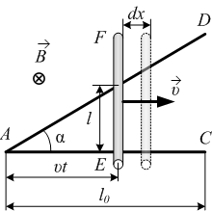
Рис.8.4
Задача 8.4
Проводник EF движется с постоянной скоростью υ, замыкая два проводника АС и AD, образующих между собой угол α. Перпендикулярно плоскости системы проводников приложено постоянное магнитное поле (рис.8.4). Найти полное количество теплоты, выделившейся в цепи за время движения проводника EF от точки А до точки С. Сопротивление единицы длины проводника R_{l}. Сопротивлением проводников AD и AC пренебречь. $\left|\text{AC}\right|=l_{0}$, $\text{EF}⊥\text{AC}$, $υ⊥\text{EF}$.
Решение:
Дано:
$$\vec{B}$$
$$\left|\text{AC}\right|=l_{0}$$
α
υ
Найти:
Q – ?
По закону Фарадея величина ЭДС индукции в проводнике равна:
, (1)
где $dΦ=\text{BdS}$ – пересечённый проводником за время $\text{dt}$ в процессе движения магнитный поток, а $\text{dS}=l⋅\text{dx}$ – заметённая при этом площадь, $\text{dx}=υ⋅\text{dt}$ – перемещение проводника. Тогда
. (2)
Цепь замыкается отрезком проводника длиной l. Из рис.8.4:
$l=υt⋅\text{tg}α$. (3)
Сопротивление этого отрезка
$R={\text{lR}}_{l}$. (4)
Мощность, выделяющаяся в цепи, равна $P=\frac{{\left(ε_{i}\right)}^{2}}{R}$, тогда из (1) – (4):
$P=\frac{{\left(ε_{i}\right)}^{2}}{R}=\frac{{\left(\text{Bl}υ\right)}^{2}}{l⋅R_{l}}=\frac{B^{2}{lυ}^{2}}{R_{l}}=\frac{B^{2}υ^{3}⋅\text{tg}α}{R_{l}}⋅t$. (5)
Мощность линейно зависит от времени. Она равна нулю в начале движения и максимальна, когда проводник достигнет точки C в момент времени $t_{0}=\frac{l_{0}}{υ}$:
$P_{\text{max}}=\frac{B^{2}υ^{3}⋅\text{tg}α}{R_{l}}⋅t_{0}=\frac{B^{2}υ^{3}⋅\text{tg}α}{R_{l}}⋅\frac{l_{0}}{υ}=\frac{B^{2}υ^{2}l_{0}⋅\text{tg}α}{R_{l}}$.
Полное количество теплоты, выделившееся за время $t_{0}$:
$Q=P_{\text{ср}\text{.}}⋅t_{0}=\frac{P_{\text{max}}}{2}⋅t_{0}$, (6)
$Q=\frac{B^{2}υ^{2}l_{0}⋅\text{tg}α}{2R_{l}}⋅\frac{l_{0}}{υ}$, (7)
$Q=\frac{B^{2}υ⋅l_{0}^{2}⋅\text{tg}α}{2R_{l}}$. (8)
Ответ получен, но не очень законным путём: формула (6) не годится, если мощность зависит от времени произвольным образом. Найдём теплоту, выделяющуюся в проводнике за малый промежуток времени $\text{dt}$:
$\text{dQ}=\text{Pdt}=\frac{B^{2}υ^{3}⋅\text{tg}α}{R_{l}}⋅t⋅\text{dt}$. (9)
Чтобы найти теплоту, выделившуюся за всё время $t_{0}$, нужно проинтегрировать (9):
$Q=\int_{0}^{t_{0}}{\text{dQ}}=\int_{0}^{t_{0}}{\frac{B^{2}υ^{3}⋅\text{tg}α}{R_{l}}⋅t⋅\text{dt}=}\frac{B^{2}υ^{3}⋅\text{tg}α}{R_{l}}\int_{0}^{t_{0}}{t⋅\text{dt}}=\frac{B^{2}υ^{3}⋅\text{tg}α}{R_{l}}⋅\frac{t_{0}^{2}}{2}$.
$Q=\frac{B^{2}υ^{3}⋅\text{tg}α}{2R_{l}}⋅{\left(\frac{l_{0}}{υ}\right)}^{2}=\frac{B^{2}υ⋅l_{0}^{2}⋅\text{tg}α}{2R_{l}}$.
Ответ: $Q=\frac{B^{2}υ⋅l_{0}^{2}⋅\text{tg}α}{2R_{l}}$.

Задача 8.5
Протон влетел в однородное магнитное поле под углом 60⁰ к направлению линий поля и движется по спирали, радиус которой 25 мм. Индукция магнитного поля 0.05 Тл. Найти кинетическую энергию протона.
Решение
Дано:
α=60⁰
R=0.025 м
B=0.05 Тл
Найти:
W_{кин.} – ?
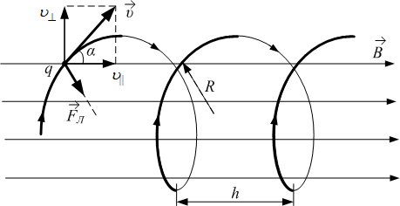
На протон, движущийся в магнитном поле, действует сила Лоренца, направленная перпендикулярно скорости и индукции поля:
Рис.8.5
$F_{Л}=qυB\text{sin}α$. (1)
Скорость $υ$ протона можно разложить на две составляющие: одна перпендикулярна направлению поля, другая параллельна (рис.8.5):
$υ_{}=υ\text{sin}α$; (2)
$υ_{||}=υ⋅c\text{os}α$. (3)
Тогда можно представить силу Лоренца как
$F_{Л}={qυ}_{}B$. (4)
Движение частицы является суперпозицией двух движений: вращение по окружности радиуса R со скоростью $υ_{}$ в плоскости, перпендикулярной полю, и равномерное поступательное движение вдоль линий поля со скоростью $υ_{||}$. В результате получается движение по винтовой линии с шагом (расстоянием между соседними витками), равным
$h=υ_{||}⋅T$, (5)
где T – период вращения:
$T=\frac{2πR}{υ_{}}$. (6)
По второму закону Ньютона
$m⋅a_{ц\text{.}с\text{.}}=m\frac{υ_{}^{2}}{R}$, (7)
Из (4) и (7)
$q⋅υ_{}⋅B=m\frac{υ_{}^{2}}{R}$,
$R=\frac{m⋅υ_{}}{q⋅B}$.
Тогда по (5) и (6):
$T=\frac{2πm}{\text{qB}}$; $h=υ_{||}⋅\frac{2πm}{\text{qB}}$.
Для решения нашей задачи достаточно из второго закона Ньютона выразить скорость и затем найти кинетическую энергию:
$υ_{}=\frac{\text{RqB}}{m}$;
$υ=\frac{υ_{}}{\text{sin}α}=\frac{\text{RqB}}{m⋅\text{sin}α}$;
$W_{\text{кин}\text{.}}=\frac{{mυ}^{2}}{2}=\frac{m}{2}⋅{\left(\frac{\text{RqB}}{m\text{sin}α}\right)}^{2}$;
$W_{\text{кин}\text{.}}=\frac{1}{2m}⋅{\left(\frac{\text{RqB}}{\text{sin}α}\right)}^{2}$.
Подставим численные значения:
$W_{\text{кин}\text{.}}=\frac{1}{2⋅1\text{.}\text{67}⋅{\text{10}}^{−\text{27}}}⋅{\left(\frac{0\text{.}\text{025}⋅1\text{.}6⋅{\text{10}}^{−\text{19}}⋅0\text{.}\text{05}}{\text{sin}{\text{60}}^{0}}\right)}^{2}=1\text{.}6⋅{\text{10}}^{−\text{17}}\text{Дж}=\text{100}\text{эВ}$.
Ответ: $W_{\text{кин}\text{.}}=1\text{.}6⋅{\text{10}}^{−\text{17}}\text{Дж}=\text{100}\text{эВ}$.

Задача 8.6
Горизонтальный металлический стержень длиной 50 см вращается вокруг вертикальной оси, проходящей через один из его концов, с частотой 2 Гц (рис.8.6). Определить разность потенциалов между концами стержня, если вертикальная составляющая напряженности магнитного поля Земли равна 20 мкТл.
Дано:
l=0.5 м
ν=2 Гц
B=20 мкТл
Найти:
$Δϕ$ – ?
Решение
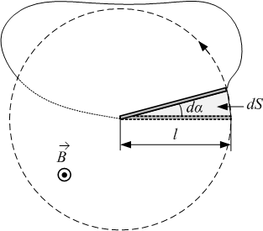
Используем закон Фарадея для электромагнитной индукции:
Рис.8.6
$ε_{i}=−\frac{dΦ}{\text{dt}}$, (1)
Здесь $dΦ$ – пересечённый магнитный поток (поток вектора магнитной индукции через поверхность $\text{dS}$, заметённую стержнем за время $\text{dt}$). Если концы стержня замкнуть проводом, находящимся вне поля, и направить нормаль к получившемуся замкнутому контуру параллельно вектору $\vec{B}$, то при повороте стержня на угол $dα=ω⋅\text{dt}$ (рис.8.6) площадь контура уменьшится на
$$\text{dS}=\frac{dα}{2π}⋅π⋅l^{2}$$
Тогда пересечённый магнитный поток равен
$dΦ=−B⋅\text{dS}=−B\frac{l^{2}}{2}⋅dα=−\frac{{\text{Bl}}^{2}ω}{2}\text{dt}$. (2)
Отсюда
$ε_{i}=−\frac{dΦ}{\text{dt}}=\frac{{\text{Bl}}^{2}ω}{2}=\frac{{\text{Bl}}^{2}⋅2\text{πν}}{2}={\text{Bl}}^{2}⋅\text{πν}$. (3)
Ту же формулу можно получить более простым способом, если в качестве промежутка времени в законе Фарадея взять период вращения. Тогда $ε_{i}=−\frac{\text{ΔΦ}}{T}$, где $\text{ΔΦ}=−\text{BS}=−Bπ⋅l^{2}$ – пересечённый магнитный поток через площадь круга, описанного стержнем: $S=π⋅l^{2}$. Далее, $T=\frac{1}{ν}$, и $ε_{i}=−\frac{\text{ΔΦ}}{T}=Bπ⋅l^{2}ν$. Итак,
$Δϕ=Bπ⋅l^{2}ν$.
Подставим численные значения:
$Δϕ=\text{20}⋅{\text{10}}^{−6}⋅3\text{.}\text{14}⋅0\text{.}5^{2}⋅2=\text{79}⋅{\text{10}}^{−6}В=\text{31}\text{.}4\text{мкВ}$.
Ответ: $Δϕ=\text{31}\text{.}4\text{мкВ}$.

Задача 8.7
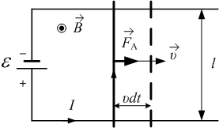
Проводник длиной 60 см и сопротивлением 0.02 Ом под действием силы Ампера движется в магнитном поле с индукцией 1.6 Тл равномерно со скоростью 50 см/с по медным шинам (рис.8.7). Шины подключены к источнику ЭДС 0.96 В и внутренним сопротивлением 0.01 Ом. Поле перпендикулярно плоскости, в которой лежат шины. Определить: 1) силу тока в цепи; 2) мощность, развиваемую движущимся проводником; 3) мощность, расходуемую на нагревание проводника.
Рис.8.7
Решение
Дано:
l=0.6 м
R=0.02 Ом
B=1.6 Тл
υ=0.5 м/с
r=0.01 Ом
ε=0.96 В
Найти:
I=?
P_{ДВ}=?
P_{НАГР}=?
На проводник действует сила Ампера:
$F_{A}=I⋅l⋅B⋅\text{sin}α$. (1)
Здесь $α={\text{90}}^{0}$ – угол между направлением вектора магнитной индукции $\vec{B}$ и элементом тока $I⋅\vec{l}$. Направление силы Ампера можно найти по правилу левой руки (рис.). Сила тока по закону Ома для замкнутой цепи равна
$I=\frac{ε+ε_{i}}{R+r}$, (2)
где $ε_{i}$ – ЭДС индукции, возникающая при изменении площади контура, и, соответственно, при изменении магнитного потока через площадь контура:
$ε_{i}=−\frac{dΦ}{\text{dt}}$. (3)
За время $\text{dt}$ проводник переместится на расстояние $υ⋅\text{dt}$, площадь контура увеличится на $\text{dS}=l⋅υ⋅\text{dt}$, а магнитный поток – на $dΦ$:
$dΦ=\text{BdS}=B⋅l⋅υ⋅\text{dt}$. (4)
Таким образом,
$ε_{i}=−\frac{dΦ}{\text{dt}}=−\frac{\text{Bl}υ\text{dt}}{\text{dt}}=−\text{Bl}υ$, (5)
$I=\frac{ε−\text{Bl}υ}{R+r}$, (6)
$F_{A}=\frac{ε−\text{Bl}υ}{R+r}⋅l⋅B$. (7)
Мощность, развиваемая движущимся проводником, – это мощность силы Ампера:
$P_{\text{ДВ}}=\frac{F_{A}⋅υ⋅\text{dt}}{\text{dt}}=F_{A}⋅υ=I⋅\text{lB}υ$. (8)
Мощность, расходуемую на нагревание проводника, найдём по закону Джоуля-Ленца:
$P_{\text{НАГР}}=\frac{{\text{dQ}}_{Д−Л}}{\text{dt}}=\frac{I^{2}R⋅\text{dt}}{\text{dt}}=I^{2}R$. (9)
Подставим численные значения:
$I=\frac{ε−\text{Bl}υ}{R+r}=\frac{0\text{.}\text{96}−1\text{.}6⋅0\text{.}6⋅0\text{.}5}{0\text{.}\text{02}+0\text{.}\text{01}}=\text{16}А$;
$P_{\text{ДВ}}=I⋅\text{lB}υ=\text{16}⋅0\text{.}6⋅1\text{.}6⋅0\text{.}5=7\text{.}\text{68}\text{Вт}$;
$P_{\text{НАГР}}=I^{2}R={\text{16}}^{2}⋅0\text{.}\text{02}=5\text{.}\text{12}\text{Вт}$.
Можно проверить полученные результаты, используя закон сохранения энергии: полная мощность, даваемая источником, равна $P_{\text{ПОЛН}}=P_{\text{ДВ}}+P_{\text{НАГР}}+P_{\text{НАГР}}^{'}$ Здесь $P_{\text{НАГР}}^{'}=I^{2}r={\text{16}}^{2}⋅0\text{.}\text{01}=2\text{.}\text{56}\text{Вт}$ – мощность, выделяемая на внутреннем сопротивлении источника тока, а $P_{\text{ПОЛН}}=ε⋅I=0\text{.}\text{96}⋅\text{16}=\text{15}\text{.}\text{36}\text{Вт}$. Таким образом, получаем верное равенство: $7\text{.}\text{68}+5\text{.}\text{12}+2\text{.}\text{56}=\text{15}\text{.}\text{36}$.
Ответ: $I=\text{16}А$; $P_{\text{ДВ}}=7\text{.}\text{68}\text{Вт}$; $P_{\text{НАГР}}=5\text{.}\text{12}\text{Вт}$.
Глоссарий
А
Абсолютно твёрдое тело – тело, деформациями которого можно пренебречь в данных условиях.
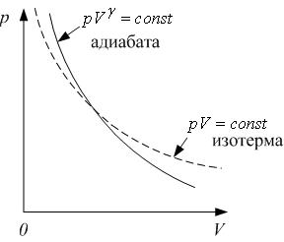
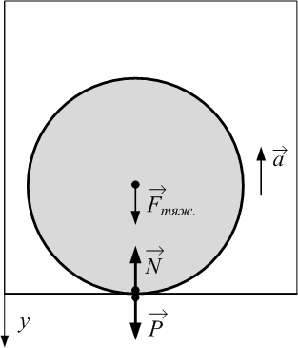
Адиабатический процесс протекает без теплообмена с окружающей средой: система не получает и не отдаёт теплоты: ΔQ=0. Адиабатными процессами будут процессы, протекающие 1) в системе с хорошей теплоизоляцией; 2) очень быстрые процессы, так как система не успевает обменяться теплотой с окружающей средой за время протекания процесса. Уравнение процесса (уравнение Пуассона): ${\text{pV}}^{γ}=\text{const}$, где γ – показатель адиабаты (показатель Пуассона), равен, по определению, отношению теплоёмкости газа при постоянном давлении к теплоёмкости при постоянном объёме: $γ=\frac{C_{p}}{C_{V}}$. График процесса – см. рис.1):
Рис.1
Рис.2

В
Вес тела – это сила, с которой тело давит на подставку или растягивает подвес. Вес – сила, приложенная к подставке (рис.2). Вес тела, движущегося с ускорением $a$, равен
$\vec{P}=m\vec{g}−ma$,
где m – масса тела. Если ускорение тела направлено вертикально вверх, то вес $P=m(g+a)$; а если вертикально вниз, то $P=m(g−a)$.
Вечный двигатель второго рода – тепловая машина, которая всю полученную от нагревателя теплоту превращает в работу, то есть машина с КПД=1. Такой двигатель невозможен, хотя закон сохранения энергии и не нарушает, в отличие от вечного двигателя первого рода (см. второе начало термодинамики).
Вечный двигатель первого рода – устройство, которое работает с КПД>1, то есть создаёт энергию «из ничего». Такой двигатель невозможен, так как нарушает закон сохранения энергии.
Взаимная индуктивность – см. коэффициент взаимной индукции.
Взаимная индукция – см. явление взаимной индукции.
Внутренняя энергия идеального газа – это суммарная кинетическая энергия всех молекул $U=ν⋅\frac{i}{2}⋅\text{RT}$. Здесь i – число степеней свободы молекул газа, R – универсальная газовая постоянная, ν – число молей газа.
Внутренняя энергия тела (системы) U – полная энергия тела (системы), за исключением кинетической энергии движения тела как целого (движения центра масс и вращения тела как целого) и потенциальной энергии тела (системы) во внешних полях. Внутренняя энергия – функция состояния системы, то есть однозначно определяется её состоянием.
Второй закон Ньютона: ускорение тела прямо пропорционально равнодействующей всех сил, приложенных к телу, и обратно пропорционально массе тела $\vec{a}=\frac{\sum_{k}{{\vec{F}}_{k}}}{m}$. Закон получен при обобщении опытных данных; он не доказывается.
Второй закон Ньютона в импульсной форме: изменение импульса тела равно импульсу действовавшей на тело силы (здесь $\vec{F}$ – равнодействующая сил, приложенных к телу): $Δ\vec{p}=\vec{F}⋅Δt$, или $\vec{F}=\frac{d\vec{p}}{\text{dt}}$. Последнее равенство можно считать определением силы.
Второе начало термодинамики. Есть много формулировок этого закона. В рамках этого курса достаточно знать следующие:
1) формулировка Томсона (лорда Кельвина): невозможен процесс, единственным результатом которого является превращение теплоты, полученной от нагревателя, в эквивалентную ей работу. Или, что то же самое: невозможен вечный двигатель второго рода (то есть с КПД=1).
2) Формулировка Клаузиуса: невозможен процесс, единственным результатом которого является передача теплоты от более холодного тела к более нагретому. То же самое можно сказать проще: теплота сама собой может переходить только от нагретого к холодному.
Д
Движение. Под движением понимаем любое изменение состояния. К видам движения, например, относятся: механическое перемещение, тепловое движение, химические явления, биологическое и социальное движения и т.д.
Динамика – раздел механики. Динамика позволяет найти скорость и координаты тела в любой момент времени, если известны причины изменения состояния тела (силы, действующие на тело) и начальные условия (начальные координаты и начальная скорость тела). В основе динамики лежат законы Ньютона (17-й век). Эти законы не доказываются; они являются обобщением большого количества опытных данных.
Диссипативная сила. Если работа силы зависит от траектории, то силы называются диссипативными, а поле таких сил – непотенциальным. Примеры: силы трения; силы вязкости; силы неупругой деформации. При наличии диссипативных сил механическая энергия необратимо превращается в другие виды, например, в тепловую.
Диэлектрическая проницаемость ε показывает, во сколько раз напряжённость электростатического поля в диэлектрике E меньше, чем напряжённость Е₀ поля в вакууме: $ε=\frac{E_{0}}{E}$. Размерность $\left[ε\right]=1$.
Ё
Ёмкость (см. электроёмкость) проводника численно равна заряду, который нужно сообщить проводнику для того, чтобы его потенциал изменился на единицу. Или: ёмкость равна отношению заряда проводника к его потенциалу: $C=\frac{q}{ϕ}$. При этом считается, что потенциал бесконечно удалённой точки равен нулю. Электроёмкость проводника зависит от его размеров, формы, от диэлектрической проницаемости среды и наличия по соседству других проводников. Размерность $\left[C\right]=Φ$ (фарад).
Ёмкость конденсатора численно равна заряду, который нужно ему сообщить, чтобы разность потенциалов обкладок (напряжение на конденсаторе) была равна 1 вольту: $C=\frac{q}{U}$, где $U=ϕ_{1}−ϕ_{2}$ – разность потенциалов обкладок. Ёмкость зависит от формы, размеров обкладок, их взаимного расположения и диэлектрической проницаемости среды.
Ёмкость плоского конденсатора (рис.3) равна
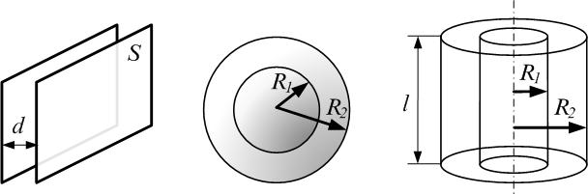
$$C_{\text{пл}\text{.}}=\frac{{\text{εε}}_{0}⋅S}{d}$$
Рис.3
Ёмкость шара (сферы) равна $C_{ш}=4{\text{πε}}_{0}ε⋅R$, где R – её радиус, ε₀ – электрическая постоянная, ε – диэлектрическая проницаемость среды, окружающей сферу.
З
Закон Авогадро. В одном моле любого вещества содержится одинаковое число частиц (молекул, атомов), равное числу атомов, содержащихся в 12 граммах изотопа углерода С¹². Это число, по определению, есть число Авогадро: $N_{A}=6\text{.}\text{02}⋅{\text{10}}^{\text{23}}{\text{ моль}}^{\text{-1}}$.
Закон Бойля-Мариотта. При постоянной температуре ($T=\text{const}$, изотермический процесс) давление газа обратно пропорционально объёму: $\text{pV}=\text{const}$, или $p_{1}V_{1}=p_{2}V_{2}$.
Закон всемирного тяготения. Две материальные точки притягиваются друг к другу с силой, прямо пропорциональной каждой массе и обратно пропорциональной квадрату расстояния между точками:$F_{\text{тяг}\text{.}}=γ\frac{m_{1}m_{2}}{r^{2}}$. Здесь $γ=6\text{.}\text{67}⋅{\text{10}}^{−\text{11}}\frac{Н⋅м^{2}}{{\text{кг}}^{2}}$ – гравитационная постоянная.
Закон Гей-Люссака. При постоянном давлении ($p=\text{const}$, изобарический процесс) объём газа прямо пропорционален абсолютной температуре: $\frac{V}{T}=\text{const}$, или $\frac{V_{1}}{T_{1}}=\frac{V_{2}}{T_{2}}$.
Закон Дальтона. Давление смеси газов равно сумме парциальных давлений всех входящих в смесь газов: $p=\sum_{i}{p_{i}}$.
Закон Джоуля-Ленца. Количество теплоты, выделившейся в проводнике сопротивлением R при протекании тока силой I за время Δt, равно $ΔQ=I^{2}⋅R⋅Δt$, или $ΔQ=\text{IU}⋅R⋅Δt$ (только для постоянного тока; иначе $\text{dQ}=I^{2}⋅R⋅\text{dt}$; $Q=\int_{0}^{t}{\text{dQ}}$).
Закон Кулона: сила взаимодействия двух точечных неподвижных зарядов в вакууме прямо пропорциональна величине каждого заряда и обратно пропорциональна квадрату расстояния между ними:
$F=k\frac{\left|q_{1}\right|⋅\left|q_{2}\right|}{r^{2}}$. Здесь $k=\frac{1}{4{\text{πε}}_{0}}≈9⋅{\text{10}}^{9}\frac{Н⋅м^{2}}{\text{Кл}}=9⋅{\text{10}}^{9}\frac{м}{Ф}$.
Или: $F=\frac{\left|q_{1}\right|⋅\left|q_{2}\right|}{4{\text{πε}}_{0}⋅r^{2}}$, где $ε_{0}=8\text{.}\text{85}⋅{\text{10}}^{−\text{12}}\frac{Ф}{м}$ – электрическая постоянная.
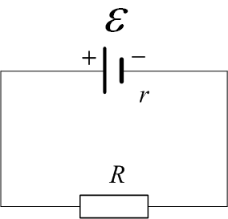
Закон Ома для неоднородного участка цепи (для участка 1-2, содержащего источник тока с ЭДС ε₁₂): $I=\frac{U}{R}≡\frac{U_{\text{12}}}{R}=\frac{\left(ϕ_{1}−ϕ_{2}\right)+ε_{\text{12}}}{R}$.
Рис.4
Закон Ома для полной цепи. Сила тока в замкнутой цепи (рис.4) равна $I=\frac{ε}{R+r}$, где R – сопротивление нагрузки, r – сопротивление источника тока, ε – ЭДС источника.
Закон Ома для участка цепи (установлен экспериментально): сила тока прямо пропорциональна напряжению и обратно пропорциональна сопротивлению: $I=\frac{U}{R}$.
Закон сохранения заряда. В замкнутой (точнее, электрически изолированной, то есть не обменивающейся зарядами с окружающей средой) системе алгебраическая сумма электрических зарядов сохраняется:
$\sum_{i}{q_{i}}=\text{const}$.
Закон сохранения заряда – один из фундаментальных законов природы – был установлен ещё в 18 веке, задолго до открытия электрона и других элементарных частиц-носителей заряда.
Закон Паскаля. Давление в любой точке покоящегося газа или жидкости одинаково по всем направлениям и одинаково передаётся по всему объёму.
Закон Фарадея. ЭДС индукции в замкнутом контуре равна по величине и противоположна по знаку скорости изменения магнитного потока через поверхность, натянутую на этот контур:$ε_{i}=−\frac{\text{ΔΦ}}{Δt}$, или$ε_{i}=−\frac{dΦ}{\text{dt}}$. Закон Фарадея универсален: ЭДС индукции не зависит от того, каким способом изменяется магнитный поток, равный $Ф=В⋅S\text{cos}α$, где – угол между вектором нормали к площадке S и вектором индукции магнитного поля :
- можно деформировать контур (изменяется площадь);
- перемещать контур (изменяется ориентация контура в пространстве, то есть, угол α);
- изменять индукцию поля $\vec{B}$.
ЭДС индукции в движущемся проводнике объясняется силой Лоренца, в неподвижном – возникновением вихревого электрического поля при изменении поля магнитного (см.теория Максвелла).
Закон Шарля. При постоянном объёме ($V=\text{const}$, изохорический процесс) давление газа прямо пропорционально абсолютной температуре: $\frac{p}{T}=\text{const}$, или $\frac{p_{1}}{T_{1}}=\frac{p_{2}}{T_{2}}$.
Закон сохранения (изменения) механической энергии системы при наличии диссипативных сил:
$W_{1\text{мех}\text{.}}=W_{2\text{мех}\text{.}}+Aalignl{{\begin{aligned}\text{против}\end{aligned}}_{\text{диссипативных}}}_{\text{сил}}+Aalignl{{\begin{aligned}\text{против}\end{aligned}}_{\text{внешних}}}_{\text{сил}}$.
В замкнутой системе механическая энергия сохраняется, если нет диссипативных сил, а есть только консервативные.
Закон сохранения импульса: в замкнутой системе полный импульс сохраняется. Если $\sum_{k}{{\vec{F}}_{k}^{\text{внеш}\text{.}}}=0$, то $\sum_{i}{{\vec{p}}_{i}}=\text{const}$.
Закон электромагнитной индукции – см. закон Фарадея.
Закон Гука для деформации сдвига. Тангенциальное напряжение прямо пропорционально относительному сдвигу: $τ=G⋅γ$. Здесь G – модуль сдвига.
Закон Гука в локальной форме. Механическое напряжение прямо пропорционально относительной деформации: $σ=E⋅ε_{||}$, здесь Е – модуль Юнга для данного материала.
Закон Гука. При малых деформациях изменение длины тела, то есть абсолютная деформация, равная $Δl=l−l_{0}$, прямо пропорциональна приложенной силе: $F=k⋅Δl$; здесь $k$– жёсткость.
Закон сложения скоростей (Галилея): скорость тела в (условно) неподвижной системе отсчёта (абсолютная скорость) равна векторной сумме скоростей: скорости тела в движущейся системе отсчёта (относительная скорость) и скорости движущейся системы относительно неподвижной (переносная скорость):
$\vec{υ}=\vec{υ}'+{\vec{υ}}_{0}$, или ${\vec{υ}}_{\text{абс}\text{.}}={\vec{υ}}_{\text{отн}\text{.}}+{\vec{υ}}_{\text{пер}\text{.}}$.

И
Идеальный газ – газ, состояние которого описывается уравнением Менделеева-Клапейрона: $p⋅V=\frac{m}{μ}⋅\text{RT}$. В молекулярно-кинетической теории газ является идеальным если:
1) Собственным объёмом молекул можно пренебречь по сравнению с объёмом сосуда.
2) Взаимодействием молекул между собой тоже можно пренебречь.
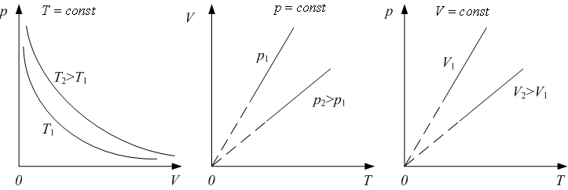
Изобарический процесс – процесс, протекающий при постоянном давлении ($p=\text{const}$); при этом объём газа прямо пропорционален абсолютной температуре (рис.5): $\frac{V}{T}=\text{const}$.
Рис.5
Рис.6
Рис.7
Изотермический процесс – процесс, протекающий при постоянной температуре ($T=\text{const}$); при этом давление газа обратно пропорционально объёму (рис.6): $\text{pV}=\text{const}$.
Изохорический процесс – процесс, протекающий при постоянном объёме ($V=\text{const}$); при этом давление газа прямо пропорционально абсолютной температуре (рис.7): $\frac{p}{T}=\text{const}$.
Импульс силы – это произведение силы на промежуток времени, в течение которого она действовала: $\vec{F}⋅Δt$.
Импульс тела – это произведение массы тела на его скорость $\text{ \{}\vec{p}=m⋅\vec{υ}$.
Индуктивность контура L численно равна магнитному потоку, пронизывающему контур, при единичной силе тока в контуре: $L=\frac{Φ}{I}$. Или: индуктивность контура – это коэффициент пропорциональности между током в контуре и магнитным потоком, созданным магнитным полем этого тока (рис.8). Для катушки с N витками нужно учитывать суммарный магнитный поток сквозь все витки, то есть полное потокосцепление $Ψ=NΦ$; тогда индуктивность равна $L=\frac{Ψ}{I}$. Индуктивность контура зависит от формы контура, его размеров и магнитных свойств среды. Размерность $\left[L\right]=\text{Гн}$ (генри).
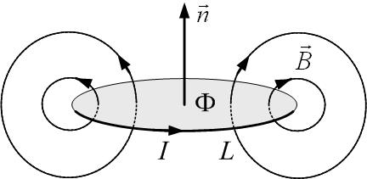
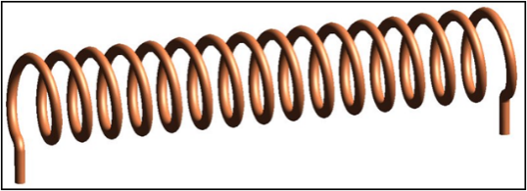
Индуктивность соленоида (рис.9) равна $L=μ_{0}μ⋅n^{2}V$, где $n=\frac{N}{l}$– плотность намотки (число витков на единицу длины), $V=l⋅S$ – объём соленоида, μ – магнитная проницаемость сердечника.
Рис.8
Рис.9
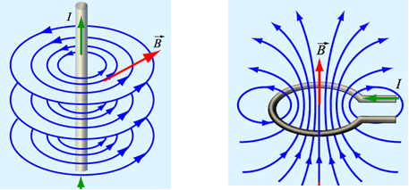
Индукционный ток возникает в замкнутом контуре при изменении магнитного потока через поверхность, натянутую на контур, вследствие появления ЭДС индукции (см. закон Фарадея).
Рис.10
Индукция в центре кругового тока I радиусом R (рис.10) равна $B_{\text{кр}\text{.}}=\frac{{\text{μμ}}_{0}⋅I}{2R}$.
Индукция магнитного поля $\vec{B}$ – это силовая векторная характеристика магнитного поля. Величина магнитной индукции в данной точке поля численно равна максимальному вращающему моменту силы, действующему на виток (или магнитную стрелку) с единичным магнитным моментом: $B=\frac{M_{\text{max}}}{p_{m}}$. Размерность $\left[B\right]=\text{Тл}$ (тесла).
Инерциальная система отсчёта – система отсчёта, в которой выполняется закон инерции (первый закон Ньютона: тело покоится или движется равномерно, если на него не действуют внешние силы или их действие уравновешено).
Инерция, инертность – свойство тел сохранять состояние равномерного прямолинейного движения или покоя при отсутствии воздействий других тел. Количественная мера инертности тела – его масса.
К
Кинематика – раздел механики; даёт математическое описание движения без исследования причин механического перемещения.
Кинетическая энергия – часть механической энергии, связанная с движением тела (материальной точки). Она равна $W_{\text{кин}\text{.}}=\frac{{mυ}^{2}}{2}$.
Конденсатор – это два проводника (две обкладки), находящихся вблизи друг друга. Обкладки имеют одинаковые по величине и противоположные по знаку заряды. Взаимная ёмкость (или просто ёмкость) конденсатора равна $C=\frac{q}{U}$, где $U=ϕ_{1}−ϕ_{2}$ – разность потенциалов обкладок.
Консервативная сила. Сила называется консервативной, если её работа не зависит от траектории, а только от начального и конечного положения тела. Поле таких сил называется потенциальным. Примеры: силы всемирного тяготения (гравитационное поле); силы упругой деформации. Связь между консервативной силой и потенциальной энергией: $F_{x}=−\frac{{\text{dW}}_{\text{пот}\text{.}}}{\text{dx}}$.
Коэффициент взаимной индукции L₂₁ – коэффициент пропорциональности между силой тока в одном контуре и магнитным потоком во втором контуре: $Φ_{2}=L_{\text{21}}⋅I_{1}$ (см. явление взаимной индукции).
Коэффициент полезного действия (КПД) тепловой машины, совершающей замкнутый процесс (цикл), по определению, равен отношению работы A, совершённой за цикл, ко всей затраченной тепловой энергии Q₁, полученной от нагревателя: $η=\frac{A}{Q_{1}}$, или $η=\frac{Q_{1}−Q_{2}}{Q_{1}}=1−\frac{Q_{2}}{Q_{1}}$.
Коэффициент полезного действия источника тока – это отношение полезной мощности к полной мощности источника:
$η=\frac{P_{R}}{P_{\text{ист}\text{.}}}=\frac{I^{2}R}{I^{2}\left(R+r\right)}=\frac{R}{\left(R+r\right)}$.
Коэффициент Пуассона материала µ – это отношение относительного поперечного сжатия $ε_{}=\frac{Δd}{d}$ к относительному продольному удлинению $ε_{||}=\frac{Δl}{l}$: $K_{п}≡μ=−\frac{ε_{}}{ε_{||}}$. При односторонней деформации величины $ε_{}$ и $ε_{||}$ имеют противоположные знаки; отсюда знак «минус» в определении (µ>0).
Круговой процесс (цикл) – замкнутый процесс, при котором система, пройдя ряд последовательных состояний, возвращается в исходное состояние. Замкнутый процесс на любой диаграмме состояний изображается замкнутой кривой.
Круговая частота – см. циклическая частота.
Л
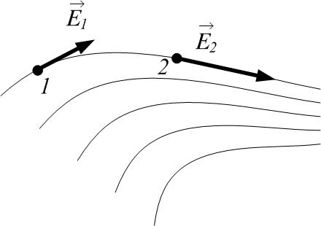
Линейная плотность заряда – это заряд единицы длины $τ=\frac{\text{dq}}{\text{dl}}$. Размерность $\left[τ\right]=\frac{\text{Кл}}{м}$.
Рис.11
Линии напряжённости. Напряжённость электростатического поля можно изобразить с помощью линий напряжённости (рис.11). Касательная к линии в каждой точке указывает направление вектора $\vec{E}$, а густота линий напряжённости пропорциональна модулю $\vec{E}$ (густота – число линий, пронизывающих малую площадку, перпендикулярную линиям, в расчёте на единичную площадь).
Линии напряжённости обладают следующими свойствами:
- начинаются на положительных зарядах или в бесконечности;
- заканчиваются на отрицательных зарядах или в бесконечности;
- не могут обрываться нигде, кроме зарядов;
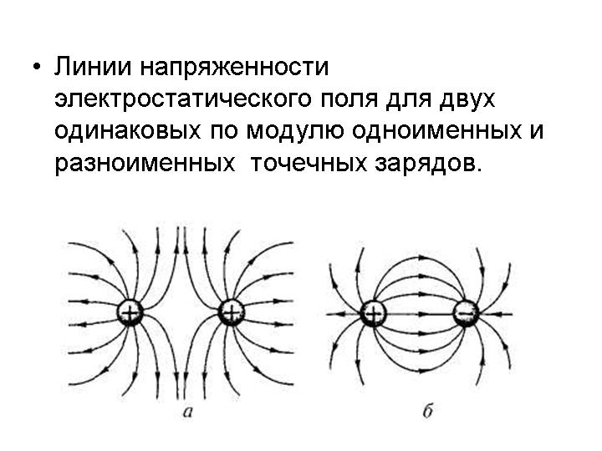
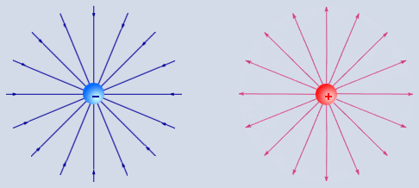
- не могут пересекаться (иначе напряжённость в точке пересечения была бы определена неоднозначно). Примеры см. на рис.12.
Рис.12
М
Магнитная индукция (см. индукция магнитного поля).
Магнитная постоянная равна $μ_{0}=4π⋅{\text{10}}^{−7}\frac{\text{Гн}}{м}$. Эта постоянная, как и электрическая постоянная $ε_{0}=8\text{.}\text{85}⋅{\text{10}}^{−\text{12}}\frac{Ф}{м}$, – размерный множитель, возникающий в некоторых формулах, записанных в системе единиц СИ. В системе единиц CGS, например, таких констант нет.
Магнитная проницаемость вещества μ показывает, во сколько раз индукция $B$ магнитного поля в веществе больше, чем индукция B₀ в вакууме ($B_{0}=μ_{0}H$): $μ=\frac{B}{μ_{0}H}=\frac{B}{B_{0}}$. Здесь $μ_{0}=4π⋅{\text{10}}^{−7}\frac{\text{Гн}}{м}$ – магнитная постоянная, Н – напряжённость магнитного поля. Размерность $\left[μ\right]=1$.
Магнитное поле создаётся любыми токами или движущимися зарядами. Взаимодействие токов (движущихся зарядов) осуществляется посредством магнитного поля. Магнитное поле проявляется в том, что на токи, помещённые в магнитное поле, действует сила. Магнитное поле также действует на намагниченные тела (например, поворачивает магнитную стрелку компаса).
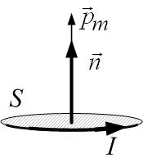
Магнитный момент ${\vec{p}}_{m}$ замкнутого витка с током I – это вектор, равный ${\vec{p}}_{m}=I⋅S⋅\vec{n}$, и связанный с направлением тока правилом буравчика (рис.13). Здесь S – площадь витка, $\vec{n}$ – единичный вектор нормали к витку, $\left|\vec{n}\right|=1$. Если вплотную друг к другу намотано N витков, то магнитный момент такой катушки: ${\vec{p}}_{m}=N⋅I⋅S⋅\vec{n}$. Размерность $\left[p_{m}\right]=А⋅м^{2}$.
Рис.13
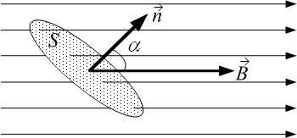
Магнитный поток. Поток вектора магнитной индукции $\vec{B}$ через площадку S равен $Φ=B⋅S\text{cos}α$, где α – угол между вектором $\vec{B}$ и вектором $\vec{n}$ нормали к площадке (рис.14). Физический смысл магнитного потока: магнитный поток численно равен числу линий магнитной индукции, пронизывающих площадку. Размерность $\left[Φ\right]=\text{Тл}⋅м^{2}=\text{Вб}$ (вебер).
Рис.14
Материальная точка – тело, размерами которого можно пренебречь в данных условиях.
Масса – количественная мера инертных свойств тела. Размерность массы в системе единиц СИ $\left[m\right]=\text{кг}$.
Механика изучает простейшую форму движения материи – механическое перемещение тела или его частей в пространстве.
Механическое нормальное напряжение – это сила, приходящаяся на единицу площади сечения тела (считаем силу приложенной перпендикулярно сечению $S$, рис.15): $σ=\frac{F}{S}$. Механическое напряжение – локальная характеристика; в разных точках сечения оно, вообще говоря, различно, поэтому лучше использовать такое определение:$σ=\frac{\text{dF}}{\text{dS}}$.
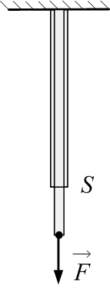
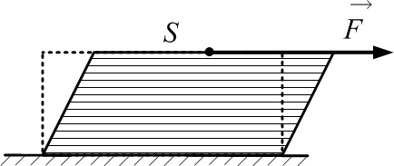
Механическое тангенциальное (касательное) напряжение – это величина касательной силы, приходящейся на единицу площади (рис.16): $τ=\frac{\text{dF}}{\text{dS}}$.
Рис.15
Рис.16
Модель – упрощение, используемое для описания какого-либо явления. Для простоты описания пренебрегают некоторыми свойствами объекта (явления), если это можно сделать, не внося в описание больших ошибок. Примеры: материальная точка; абсолютно твёрдое тело.
Молекулярно-кинетические представления:
1) все вещества состоят из молекул (атомов);
2) молекулы (атомы) находятся в непрерывном движении;
3) молекулы взаимодействуют между собой.
Молярная теплоёмкость – это теплоёмкость одного моля вещества. Иначе говоря, молярная теплоёмкость – это количество теплоты, которое требуется для нагревания одного моля вещества на один кельвин: $C=\frac{δQ}{ν⋅\text{dT}}$. Размерность $\left[C\right]=\frac{\text{Дж}}{\text{моль}⋅К}$.
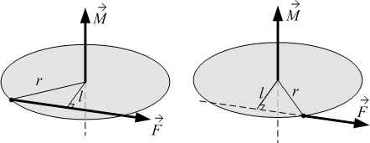
Момент силы относительно оси – это вектор, модуль которого равен произведению силы на её плечо: $M=F⋅l$. Вектор момента силы направлен по оси вращения по правилу буравчика (рис.17). Размерность момента силы: $\left[M\right]=Н⋅м$.
Рис.17
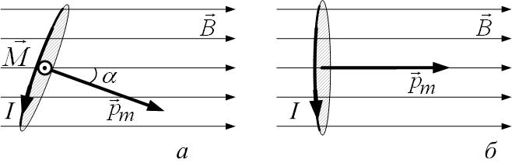
Момент силы (механический вращающий момент), действующий на магнитный момент ${\vec{p}}_{m}$ (витка с током или магнитной стрелки) в магнитном поле с индукцией $\vec{B}$, равен $M=p_{m}B\text{sin}α$, где α – угол между вектором магнитной индукции и магнитным моментом магнитной стрелки или витка с током (рис.18). Если виток с током свободен и может вращаться, то он развернётся так, что его магнитный момент сориентируется по полю.
Рис.18
Мощность мгновенная – быстрота совершения работы: $P=\frac{\text{dA}}{\text{dt}}$. Размерность $\left[P\right]=\frac{\text{Дж}}{с}=\text{Вт}$ (ватт).
Мощность средняя – работа за единицу времени: $P_{\text{ср}\text{.}}=\frac{ΔA}{Δt}$.
Н
Напряжение на неоднородном участке цепи: $U_{\text{12}}=\left(ϕ_{1}−ϕ_{2}\right)+ε_{\text{12}}$. Частные случаи:
а) Если контур замкнут, тогда напряжение в цепи – это ЭДС: $U=ε$.
б) Напряжение на однородном участке цепи (не содержащем ЭДС, $ε=0$) равно разности потенциалов: $U_{\text{12}}=\left(ϕ_{1}−ϕ_{2}\right)$.
Понятие напряжения является обобщением понятий как ЭДС, так и разности потенциалов. Размерность $\left[U\right]=\left[ϕ\right]=\left[ε\right]=В$ (вольт).
Напряжённость электростатического поля в данной точке численно равна силе, действующей на единичный положительный пробный точечный заряд, помещённый в данную точку поля: $\vec{E}=\frac{\vec{F}}{q}$. Напряжённость $\vec{E}$ – силовая векторная характеристика поля. Если в точку поля с напряжённостью $\vec{E}$ поместить точечный заряд q, то на него со стороны поля будет действовать сила, равная $\vec{F}=q⋅\vec{E}$. Размерность $\left[E\right]=\frac{Н}{\text{Кл}}=\frac{В}{м}$.
Неупругая деформация. Деформация является неупругой, если остаточной деформацией, возникающей после снятия нагрузки, пренебречь нельзя. При этом происходит разрыв некоторых межатомных связей и образование связей между другими частицами, в результате чего изменённая форма тела сохраняется и после снятия нагрузки.
Неустойчивое положение равновесия. Положение равновесия называется неустойчивым, если при небольших отклонениях от положения равновесия возникают силы, направленные от равновесного положения. При этом потенциальная энергия максимальна.
Нормальные условия: температура Т=273 К; давление р=10⁵ Па (точнее, Т=273.15 К; р=1.01.10⁵ Па).
Нулевое начало термодинамики (закон теплового равновесия). Понятие теплового равновесия является одним из главнейших исходных термодинамических понятий. Опыт показывает, что если системы 1 и 2 находятся в тепловом равновесии с системой 3, то системы 1 и 2 будут также в тепловом равновесии друг с другом. Значение этого закона заключается в том, что он приводит к выводу о существовании температуры как характеристики теплового равновесия системы. Температура есть присущая каждому состоянию равновесия интенсивная величина. У всех систем, находящихся в тепловом равновесии друг с другом, температуры одинаковы. Наоборот, у систем, не находящихся между собой в тепловом равновесии, температуры различны.
О
Объёмная плотность заряда – это заряд единицы объёма $ρ=\frac{\text{dq}}{\text{dV}}$, $\left[ρ\right]=\frac{\text{Кл}}{м^{3}}$.
Объёмная плотность энергии – это энергия единицы объёма: $w=\frac{\text{dW}}{\text{dV}}$. Размерность $\left[w\right]=\frac{\text{Дж}}{м^{3}}$.
Однородное поле. Поле однородно, если напряжённость его в любой точке одинакова: $\vec{E}=\text{const}$ (рис.19).
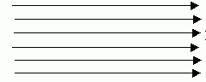
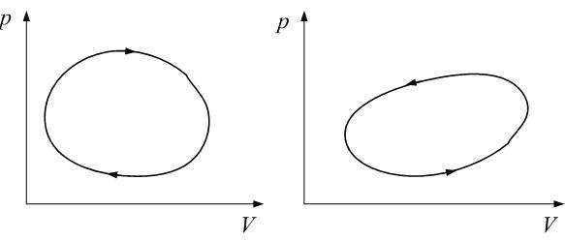
Обратный цикл. Если обход цикла в осях p-V совершается против часовой стрелки, то цикл называется обратным (рис.20). Так работает холодильная машина, назначение которой – поддерживание низкой температуры в холодильной камере, то есть отвод тепла от более холодного тела к более нагретому; при этом должна затрачиваться некоторая работа.
Рис.19
Рис.20
Основное уравнение молекулярно-кинетической теории связывает макропараметры состояния системы с усреднёнными значениями микрохарактеристик частиц. Так, например, давление газа определяется среднеквадратичной скоростью молекул: $p=\frac{1}{3}n⋅m_{0}⋅υ_{\text{кв}\text{.}}^{2}$. Здесь m₀ – масса одной молекулы, n – концентрация молекул.
Основное уравнение МКТ для давления: $p=\frac{2}{3}n⋅\left\langle E\right\rangle$. Здесь $\left\langle E\right\rangle$ – средняя энергия поступательного движения молекул.
Основное уравнение МКТ для температуры: $\left\langle E\right\rangle =\frac{3}{2}k⋅T$.
Относительная продольная деформация – это отношение абсолютной деформации к первоначальной длине: $ε_{||}=\frac{Δl}{l}$ (рис.21).
Относительное поперечное сжатие – это отношение изменения диаметра образца при деформации сжатия-растяжения, отнесённое к первоначальному диаметру: $ε_{}=\frac{Δd}{d}$ (рис.21).
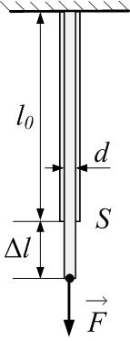
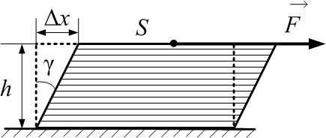
Относительный сдвиг – это угол сдвига $γ$ (рис.22); он мал, поэтому $γ=\frac{Δx}{h}$. Здесь Δx – абсолютный сдвиг; $h$– высота тела.
Рис.21
Рис.22
П
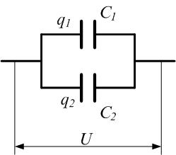
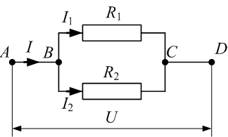
Параллельное соединение конденсаторов (рис.23). При параллельном соединении конденсаторов общая ёмкость равна $C_{\text{общ}\text{.}}=C_{1}+C_{2}$.
Рис.23
Рис.24
Параллельное соединение проводников (рис.24). Общее сопротивление R при параллельном соединении можно найти из соотношения $\frac{1}{R}=\sum_{k}{\frac{1}{R_{k}}}$.
Параметры (термодинамические переменные). Для определения состояния системы в термодинамике используются параметры (термодинамические переменные) – давление, объём, температура, масса – то, что можно измерить на опыте.
Парциальное давление – это давление, которое оказывал бы данный газ в отсутствие других газов при тех же условиях.
Первое начало термодинамики. Количество теплоты, сообщённое системе, идёт на приращение её внутренней энергии и на работу системы против внешних сил: $δQ=δA+\text{dU}$, или . Это – закон сохранения энергии в термодинамике.
Первое правило Кирхгофа. Алгебраическая сумма токов, сходящихся в узле, равна нулю: $\sum_{i}{I_{i}}=0$. Правило знаков: токи, заходящие в узел, надо брать в этой сумме с положительным знаком, выходящие из узла – с отрицательным. Это правило – следствие закона сохранения заряда: если токи постоянные, то заряд в узле накапливаться не должен.
Первый закон Ньютона. Всякому телу свойственно сохранять состояние равномерного прямолинейного движения или покоя, пока и поскольку другие тела не вынудят его изменить это состояние. Первый закон постулирует существование инерциальных систем отсчёта, то есть таких, где выполняется закон инерции.
Перемещение – это вектор, соединяющий начальное и конечное положение тела (материальной точки): $Δ\vec{r}=\vec{r}−{\vec{r}}_{0}$. Здесь $\vec{r}$ – радиус-вектор материальной точки, ${\vec{r}}_{0}$ – радиус-вектор её начального положения (рис.25).
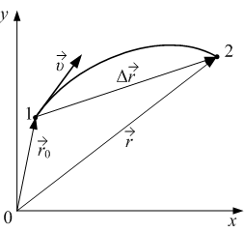
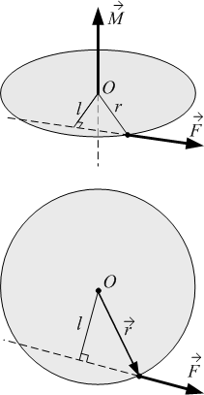
Период вращения (колебаний) – это время одного оборота (одного колебания): $T=\frac{t}{N}$. Размерность $\left[T\right]=c$. Период связан с круговой (циклической) частотой ω и линейной частотой $ν$: $T=\frac{2π}{ω}$; $T=\frac{1}{ν}$.
Рис.25
Рис.26
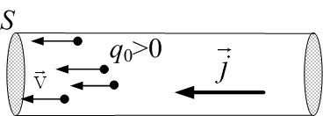
Плечо силы l – это кратчайшее расстояние от линии силы до оси вращения (рис.26).
Рис.27
Плотность тока – это сила тока, приходящаяся на единицу поперечного сечения проводника: $j=\frac{I}{{ΔS}_{}}$ (точнее, $j=\frac{\text{dI}}{{\text{dS}}_{}}$). Плотность тока – вектор, направленный параллельно средней скорости $\vec{υ}$ упорядоченного движения заряженных частиц (рис.27): $\vec{j}=q_{0}⋅n⋅\vec{υ}$. Здесь n – концентрация частиц, q₀ – заряд каждой частицы. Размерность $\left[j\right]=\frac{А}{м^{2}}$.
Поверхностная плотность заряда – это заряд единицы площади $σ=\frac{\text{dq}}{\text{dS}}$. Размерность $\left[σ\right]=\frac{\text{Кл}}{м^{2}}$.
Показатель Пуассона (показатель адиабаты) равен, по определению, отношению теплоёмкости газа при постоянном давлении к теплоёмкости при постоянном объёме: $γ=\frac{C_{p}}{C_{V}}$, или $γ=\frac{C_{V}+R}{C_{V}}=1+\frac{R}{C_{V}}=\frac{i+2}{i}$. Здесь i – число степеней свободы молекул газа. Показатель адиабаты – константа для каждого сорта газа: для идеального газа при не слишком высоких и не слишком низких температурах показатель Пуассона равен $γ=\frac{5}{3}$ (одноатомные газы), или $γ=\frac{7}{5}$ (газ с двухатомными молекулами), или $γ=\frac{8}{6}$ (многоатомные газы).
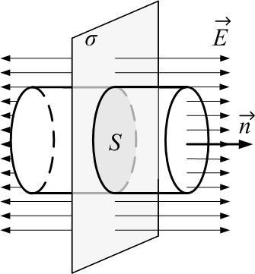
Поле бесконечной равномерно заряженной плоскости. Напряжённость поля в любой точке равна $E=\frac{σ}{2⋅ε_{0}}$, где σ – поверхностная плотность заряда. Направление вектора напряжённости – см.рис.28.
Рис.28
Последовательное соединение конденсаторов (рис.29). При последовательном соединении конденсаторов общая ёмкость вычисляется из формулы: $\frac{1}{C_{\text{общ}\text{.}}}=\frac{1}{C_{1}}+\frac{1}{C_{2}}$.
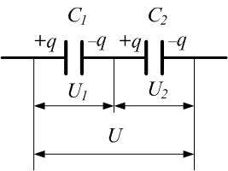
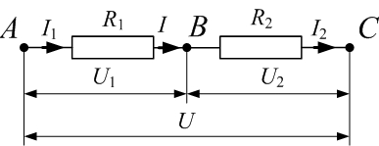
Последовательное соединение проводников (рис.30). Общее сопротивление при последовательном соединении равно $R=\sum_{k}{R_{k}}$.
Рис.29
Рис.30
Потенциал данной точки электростатического поля – это энергия единичного положительного точечного пробного заряда, помещённого в данную точку: $ϕ=\frac{W}{q}$. Или: потенциал данной точки поля численно равен работе по перемещению единичного точечного пробного положительного заряда из данной точки поля на бесконечность: $ϕ=\frac{A_{∞}}{q}$. Потенциал – скалярная энергетическая характеристика поля. Если точечный заряд q поместить в точку поля, имеющую потенциал φ, то энергия заряда равна $W=q⋅ϕ$. Размерность потенциала $\left[ϕ\right]=\frac{\text{Дж}}{\text{Кл}}=В$ (вольт).
Потенциальная энергия – часть механической энергии тела, связанная с взаимодействием тел. Это – энергия положения, поскольку величина взаимодействия зависит от взаимного расположения тел (или частей одного тела).
Потенциальная энергия тела массой $m$ в однородном поле силы тяжести зависит от высоты $h$ и равна (с точностью до постоянного слагаемого, задаваемого положением начала отсчёта высоты) $W=\text{mgh}$.
Потенциальная энергия взаимодействия двух тел в центральном поле тяготения равна $W=−γ\frac{M⋅m}{r}$. Здесь $r$ – расстояние между точечными массами $M$ и $m$, $γ=6\text{.}\text{67}⋅{\text{10}}^{−\text{11}}\frac{Н⋅м^{2}}{{\text{кг}}^{2}}$ – гравитационная постоянная.
Потенциальная энергия взаимодействия точечных зарядов Q и q, находящихся на расстоянии r друг от друга в среде с диэлектрической проницаемостью ε, равна $W=\frac{\text{qQ}}{4{\text{πε}}_{0}⋅ε⋅r}$.
Потенциальная энергия упругой деформации (пружины) равна $W=\frac{{\text{kx}}^{2}}{2}$. Здесь $k$ – коэффициент жёсткости пружины, $x=Δl=l−l_{0}$ – абсолютная деформация.
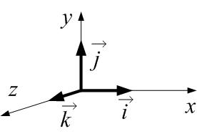
Потенциальное поле. Поле называется потенциальным, если работа силы не зависит от траектории, а только от начального и конечного положения тела. Примеры: гравитационное поле; поле упругих сил. Силы, обладающие таким свойством, называются консервативными. Связь консервативной силы и потенциальной энергии: $\vec{F}=−\left(\frac{∂W_{\text{пот}\text{.}}}{∂x}\vec{i}+\frac{∂W_{\text{пот}\text{.}}}{∂y}\vec{j}+\frac{∂W_{\text{пот}\text{.}}}{∂z}\vec{k}\right)≡−{\text{gradW}}_{\text{пот}\text{.}}$. Здесь $\vec{i}$, $j$ и $\vec{k}$– единичные векторы, направленные по соответствующим осям; $\left|\vec{i}\right|=\left|j\right|=\left|\vec{k}\right|=1$ (см. рис.31). В проекции на ось OX $F_{x}=−\frac{∂W_{\text{пот}\text{.}}}{∂x}$.
Рис.31

Поток вектора магнитной индукции – см. магнитный поток.
Правило Ленца. Собственное магнитное поле индукционного тока препятствует изменению магнитного потока, вызвавшего индукционный ток. Правило Ленца является следствием закона сохранения энергии.
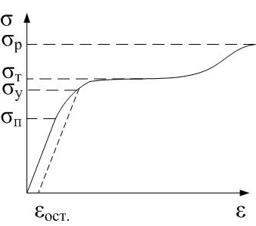
Предел пропорциональности $σ_{п}$ – это максимальное механическое напряжение, при котором ещё выполняется закон Гука, и деформацию можно считать пропорциональной напряжению (рис.32).
Рис.32

Предел прочности $σ_{р}$ – это механическое напряжение, при котором начинается разрушение тела (рис.32).
Предел текучести $σ_{т}$ – это механическое напряжение, при котором деформация увеличивается почти без увеличения нагрузки (рис.32).
Предел упругости $σ_{у}$ – такое максимальное механическое напряжение, при котором деформацию можно считать упругой. Если напряжение превысит этот предел, после снятия нагрузки будет остаточная деформация (рис.32).
Преобразования Галилея – это преобразования координат точки при переходе от одной системы отсчёта к другой. Если скорость системы отсчёта К’ относительно системы К равна ${\vec{υ}}_{0}$ (рис.33), преобразования выглядят так:
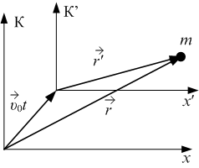
$\vec{r}=\vec{r}'+{\vec{υ}}_{0}⋅t$.
Рис.33
Здесь $\vec{r}$ – радиус-вектор точки системе отсчёта К, $\vec{r}'$– радиус-вектор точки в системе отсчёта К’. Преобразования Галилея в проекциях (при условии ${\vec{υ}}_{0}↑↑\text{OX}$):
$$\begin{aligned}\left\{x=x'+υ_{0}⋅t | \right.\left\{y=y' | \right.\end{aligned}$$
Применение первого начала термодинамики к изопроцессам с идеальным газом:
1) изохорический: ;
2) изобарический: ;
3) изотермический: ;
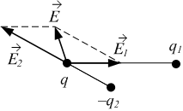
4) адиабатический: .
Рис.34
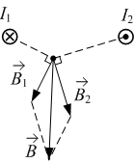
Принцип суперпозиции (для напряжённости электростатического поля). Напряжённость поля, созданного в данной точке системой зарядов, равна векторной сумме напряжённостей полей, созданных в этой точке каждым зарядом в отдельности: $\vec{E}=\sum_{i}{{\vec{E}}_{i}}$. Пример – см.рис.34.
Рис.35
Принцип суперпозиции (для магнитного поля). Индукция поля, созданного в данной точке несколькими токами, равна векторной сумме индукций полей, созданных в данной точке каждым током в отдельности: $\vec{B}=\sum_{i}{{\vec{B}}_{i}}$. Пример – см.рис.35.
Принцип суперпозиции (для потенциала электростатического поля). Потенциал, созданный в данной точке системой зарядов q_{i}, равен алгебраической сумме потенциалов полей, созданных в данной точке каждым зарядом системы в отдельности: $ϕ=\sum_{i}{ϕ_{i}}$.
Проводимость чистых (беспримесных) полупроводников осуществляется за счёт двух механизмов: дырочного и электронного. При разрыве ковалентной связи между атомами в кристалле полупроводника возникает два свободных носителя заряда: свободный электрон и дырка. Дырка – это разорванная валентная связь, вакансия, отсутствие электрона.
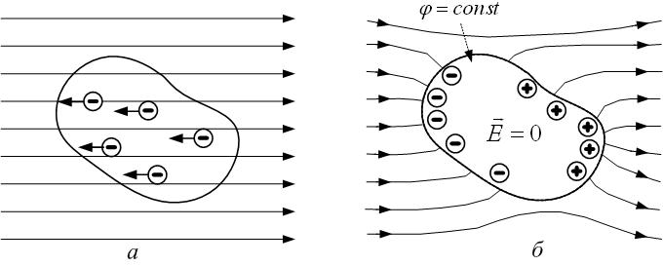
Проводник – вещество с хорошей электропроводимостью; в проводниках много свободных зарядов. Свободные заряды проводника перераспределяются так, что в состоянии равновесия разность потенциалов любых двух точек проводника равна нулю. Это значит, что электростатического поля внутри проводника нет (рис.36). Внутри проводника нет объёмных нескомпенсированных зарядов; заряды могут быть только на поверхности проводника.
Рис.36
К проводникам относятся металлы (носители заряда – электроны), ионизированный газ – плазма (носители заряда – ионы и свободные электроны), растворы электролитов (носители заряда – ионы).
Прямой цикл. Цикл называется прямым, если в осях p-V обход цикла совершается по часовой стрелке (рис.37); так работает тепловая машина.
Рис.37
Принцип относительности Галилея: все инерциальные системы отсчёта эквивалентны. Или иначе: законы динамики инвариантны относительно преобразований Галилея.
Путь (длина пути) l, ΔS – длина траектории, по которой двигалось тело (материальная точка) (рис.38).
Р
Работа – одна из форм обмена энергией (см. работа силы).
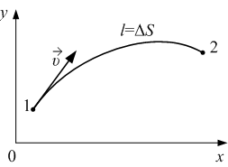
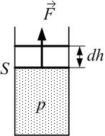
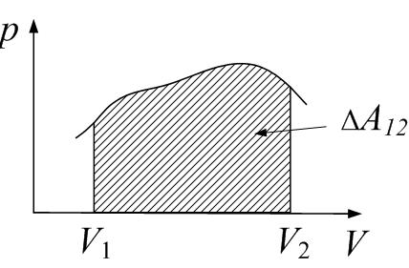
Работа газа. Элементарная работа газа равна $δA=p⋅\text{dV}$ (рис.39). Работа при изменении объёма от $V_{1}$ до $V_{2}$ равна ${ΔA}_{\text{12}}=\int_{V_{1}}^{V_{2}}{\text{pdV}}$, то есть, работа равна площади под графиком процесса в осях p-V (рис.40).
Рис.38
Рис.39
Рис.40
Работа газа в изопроцессах:
1) изохорический: ;
2) изобарический: ;
3) изотермический: ;
4) адиабатический: .
Работа по перемещению проводника с током в магнитном поле равна произведению силы тока на изменение магнитного потока (на пересечённый проводником магнитный поток):
$ΔA=I⋅\text{ΔΦ}$.
Этот вывод универсален: работа по изменению магнитного потока через замкнутый контур вычисляется так же, независимо от того, за счёт чего изменяется магнитный поток: или контур деформировали, или изменяли его ориентацию в пространстве или даже если меняли индукцию поля. В последнем случае это – работа по поддержанию тока постоянным при изменении магнитного потока через контур вследствие изменения самого поля $\vec{B}$.
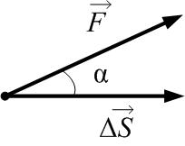
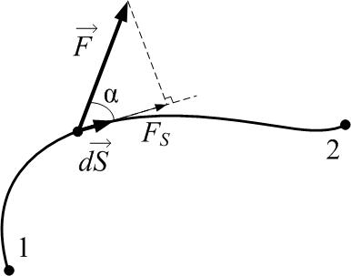
Работа силы. В случае постоянной силы её работа при перемещении $ΔS$ – это произведение силы на перемещение и на косинус угла между ними (рис.41):
Рис.41

Рис.42

$ΔA=F⋅ΔS⋅\text{cos}α$.
Размерность $\left[A\right]=Н⋅м=\text{Дж}$. Если сила непостоянна и/или траектория криволинейна (рис.42), тогда работа силы на участке траектории при перемещении от точки 1 до точки 2 равна
$A_{\text{12}}=\int_{1}^{2}{\text{dA}}=\int_{1}^{2}{F⋅\text{cos}α⋅\text{dS}}=\int_{1}^{2}{F_{S}⋅\text{dS}}$.
Равнодействующая всех сил, приложенных к телу, – это их векторная сумма: $\vec{F}=\sum_{k}{{\vec{F}}_{k}}$. Её действие эквивалентно совместному действию всех реально приложенных к телу сил: центр масс тела (системы) движется так, будто к нему приложена равнодействующая.
Равномерное вращательное движение – это вращение твёрдого тела (или материальной точки) с постоянной угловой скоростью: $\vec{ω}=\text{const}$. Кинематическое уравнение движения (зависимость угловой координаты от времени): $ϕ=ϕ_{0}+ω⋅t$.
Равномерное движение – это движение с постоянной скоростью. При этом возможны варианты:
- Скорость постоянная по величине и по направлению: $\vec{υ}=\text{const}$. Тогда ускорение отсутствует: $a=0$, и кинематическое уравнение движения выглядит так: $r=r_{0}+\vec{υ}⋅t$, или в проекциях:
$x=x_{0}+υ_{x}⋅t$, $y=y_{0}+υ_{y}⋅t$, $z=z_{0}+υ_{z}⋅t$.
- Скорость постоянна только по величине: $υ=\text{const}$. В общем случае это – криволинейное движение. Для описания движения удобно ввести криволинейную координату S (координата вдоль траектории): $S=S_{0}+υ⋅t$.
Равнопеременное вращательное движение – это движение с постоянным угловым ускорением: $\vec{ε}=\text{const}$. Зависимость угловой скорости от времени при таком движении: $ω=ω_{0}+ε⋅t$. Кинематическое уравнение движения (зависимость угловой координаты от времени): $ϕ=ϕ_{0}+ω_{0}⋅t+\frac{ε⋅t^{2}}{2}$ .
Равнопеременное (равноускоренное или равнозамедленное) движение – это движение с постоянным ускорением. Возможны варианты:
- Ускорение постоянно по величине и по направлению (частный случай – свободное движение в однородном поле силы тяжести): $a=\text{const}$. Зависимость скорости и координат (или радиус-вектора) материальной точки (тела) при таком движении:
$\vec{υ}={\vec{υ}}_{0}+\vec{a}⋅t$ $⇔$ $\begin{aligned}\left\{υ_{x}=υ_{0x}+a_{x}⋅t | \right.\end{aligned}$

$r=r_{0}+{\vec{υ}}_{0}⋅t+\frac{\vec{a}⋅t^{2}}{2}$ $⇔$ $\begin{aligned}\left\{x=x_{0}+υ_{0x}⋅t+\frac{a_{x}⋅t^{2}}{2} | \right.\end{aligned}$
- Постоянна тангенциальная составляющая ускорения: $a_{τ}=\text{const}$. Для описания движения удобно ввести криволинейную координату S (координата вдоль траектории): $S=S_{0}+υ_{0}⋅t+\frac{a_{τ}⋅t^{2}}{2}$. Зависимость скорости от времени: $υ=υ_{0}+a_{τ}⋅t$.
Радиус кривизны в данной точке траектории – радиус окружности, к которой близок малый элемент криволинейной траектории вблизи данной точки (рис.43).
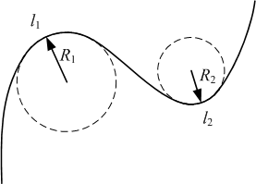
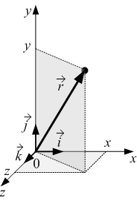
Радиус-вектор $r$ материальной точки – вектор, проведённый из начала координат к точке (рис.44). Проекции радиус-вектора на координатные оси – это координаты (x,y,z) материальной точки. Радиус-вектор можно представить как $r=x⋅i+y⋅\vec{j}+z⋅\vec{k}$, где $i$, $\vec{j}$ и $\vec{k}$ – единичные векторы, направленные по соответствующим осям (орты). Радиус-вектор, как и координаты (x,y,z), однозначно описывает положение точки в пространстве.
Рис.43
Рис.44

С
Самоиндукция – возникновение ЭДС индукции в контуре при изменении силы тока в самом контуре. ЭДС самоиндукции равна $ε_{\text{si}}=−\frac{\text{ΔΦ}}{Δt}=−L\frac{ΔI}{Δt}$, или $ε_{\text{si}}=−L⋅\frac{\text{dI}}{\text{dt}}$, где L – индуктивность контура.
Связь между напряженностью и потенциалом. Для однородного электростатического поля $E_{x}=\frac{ϕ_{1}−ϕ_{2}}{Δx}=\frac{Δϕ}{Δx}$.
Сила – количественная мера воздействия одного тела на другое. Она характеризуется величиной, направлением и точкой приложения. Сила – вектор. Сила – причина изменения состояния тела. В механике можно ввести силу как скорость изменения импульса во времени: $\vec{F}=\frac{d\vec{p}}{\text{dt}}$. Размерность $\left[F\right]=Н$.
Сила Ампера, действующая на проводник длиной l с током I, находящийся в магнитном поле $\vec{B}$, равна: $F=B⋅I⋅l⋅\text{sin}α$. Здесь α – угол между направлением тока и вектором индукции магнитного поля. Сила Ампера перпендикулярна как проводнику с током, так и линиям индукции. Направление силы Ампера можно найти по правилу левой руки (рис.45).
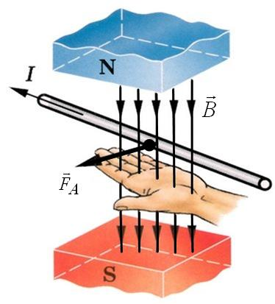
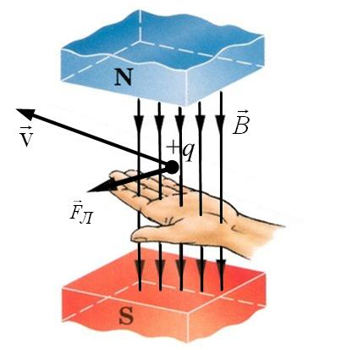
Сила Лоренца. На заряд, движущийся в магнитном поле, действует сила Лоренца: $F_{Л}=\left|q_{0}\right|⋅υ⋅B⋅\text{sin}α$, где α – угол между вектором скорости и вектором индукции магнитного поля. Сила Лоренца действует только на движущиеся заряды. Направление силы Лоренца можно найти по правилу левой руки (рис.46): четыре пальца левой ладони нужно направить по скорости, а линии индукции должны входить в ладонь, тогда большой палец покажет направление силы Лоренца (если заряд положителен, иначе нужно направление силы сменить на противоположное).
Рис.45
Рис.46
Сила тока – отношение заряда, прошедшего через сечение проводника, к промежутку времени, за которое заряд был перенесён: $I=\frac{\text{dq}}{\text{dt}}$. Сила тока – производная заряда по времени. Только в случае, когда ток постоянный, можно использовать формулу $I=\frac{q}{Δt}$. Физический смысл величины I: сила тока численно равна заряду, проходящему через сечение проводника за единицу времени. Размерность $\left[I\right]=\frac{\text{Кл}}{с}=А$.
Сила тяжести – это сила, с которой тело массой m, находящееся вблизи Земли (или другого небесного тела) с массой M и радиусом R, притягивается к ней: $F_{\text{тяж}\text{.}}=\text{mg}=γ\frac{M⋅m}{{\left(R+h\right)}^{2}}$, где $h$ – высота тела над поверхностью Земли; $γ$– гравитационная постоянная.
Сила трения возникает при относительном перемещении соприкасающихся тел (или частей одного тела). Различают трение сухое и вязкое; трение покоя, скольжения, качения (см. схему):

Трение

Сухое |  |  | Вязкое
Покоя | Скольжения | Качения
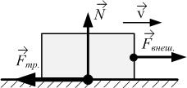
Сила трения покоя возникает при попытках переместить соприкасающиеся тела относительно друг друга; она может принимать любые значения от 0 до $μN$ ($μ$ – коэффициент трения, N – сила нормального давления):
Рис.47

$0≤F_{\text{тр}\text{.}\text{покоя}}≤μN$.
Сила трения скольжения (рис.47) зависит от того, с какой силой прижаты тела друг к другу (от силы нормального давления $\vec{N}$): $F_{\text{тр}\text{.}}=μN$. Здесь $μ$ – коэффициент трения; он безразмерен; его величина не может быть больше единицы.
Силы упругости возникают при деформации тела. Причины возникновения сил упругости – взаимодействие между частицами твёрдого тела. Силы упругости сводятся к электромагнитным силам: при изменении длины тела (например, при растяжении) увеличиваются средние межатомные расстояния, в результате чего возникают силы притяжения между частицами, и тело стремится вернуться к первоначальным размерам.
Система отсчёта – это совокупность системы координат (чаще всего берут прямоугольную Декартову систему координат) и способа измерения времени (то есть, часов).
Система (система тел) – мысленно выделенная совокупность тел, которые играют наибольшую роль при изучении данного явления.
Скорость мгновенная (скорость в данной точке траектории в данный момент времени) – предел средней скорости при $Δt→0$; производная перемещения по времени:
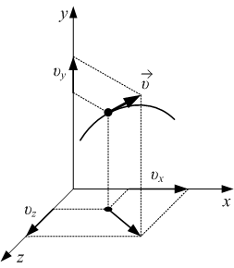
$\vec{υ}=\underset{Δt→0}{\text{lim}}\frac{Δ\vec{r}}{Δt}=\frac{d\vec{r}}{\text{dt}}$.
Рис.48
Вектор мгновенной скорости направлен по касательной к траектории (рис.48). Представление вектора скорости в проекциях:
$\vec{υ}=υ_{x}⋅i+υ_{y}⋅\vec{j}+υ_{z}⋅\vec{k}$,
где $υ_{x}=\frac{\text{dx}}{\text{dt}}=x^{'}$, $υ_{y}=\frac{\text{dy}}{\text{dt}}=y^{'}$, $υ_{z}=\frac{\text{dz}}{\text{dt}}=z^{'}$. Размерность $\left[υ\right]=\frac{м}{с}$. Величина мгновенной скорости – производная пути по времени:
$υ=\frac{\text{dS}}{\text{dt}}$,
или через проекции:
$υ=\sqrt{υ_{x}^{2}+υ_{y}^{2}+υ_{z}^{2}}$.
Скорость средняя (вектор) – перемещение за единицу времени:
$υ_{\text{ср}\text{.}}=\frac{Δ\vec{r}}{Δt}$.
Скорость средняя вдоль траектории – скаляр, равный пути за единицу времени:
$υ_{\text{ср}\text{.}}=\frac{ΔS}{Δt}$.
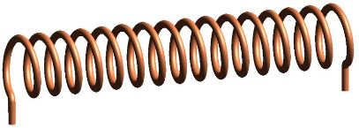
Соленоид – это катушка провода, намотанная на цилиндрический каркас (рис.49).
Рис.49
Средняя квадратичная скорость молекул равна$υ_{\text{кв}\text{.}}=\sqrt{\frac{3\text{kT}}{m_{0}}}=\sqrt{\frac{3\text{RT}}{μ}}$.
Статистический метод основан на том, что свойства макросистем, состоящих из большого числа микрочастиц, определяются усреднёнными значениями характеристик этих микрочастиц (например, скоростей, энергий).
Степени свободы; число степеней свободы i – это число независимых координат, однозначно определяющих положение тела (или молекулы) в пространстве. Для одноатомных молекул i=3, так как трёх координат (x, y, z) достаточно для того, чтобы однозначно задать положение материальной точки в трёхмерном пространстве. Обычно для двухатомных молекул i=5; для многоатомных – i=6 (с учётом вращательных степеней свободы). Однако надо помнить, что при высоких температурах «размораживаются» ещё и колебательные степени свободы: i_{эфф.}=i_{пост}+i_{вр.}+2i_{кол.}; а при низких температурах, наоборот, «заморожены» вращательные: i=i_{пост}=3.
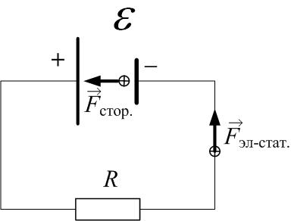
Сторонние силы – силы неэлектростатической природы (например, химические силы в аккумуляторах, электромагнитные – в электрогенераторах), действующие в источниках тока. Сторонние силы разделяют заряды противоположного знака; они направлены в источнике противоположно кулоновским (электростатическим) – см. рис.50.
Рис.50
Т
Температура – мера нагретости тела. Температура есть присущая каждому состоянию равновесия интенсивная величина. К выводу о существовании температуры как характеристики теплового равновесия системы приводит нулевое начало термодинамики (закон теплового равновесия). У всех систем, находящихся в тепловом равновесии друг с другом, температуры одинаковы. Наоборот, у систем, не находящихся между собой в тепловом равновесии, температуры различны. Температура определяет направление перехода теплоты.
Если изолированная система не находится в равновесии, то с течением времени из-за теплопередачи температура всех частей системы выравнивается. В молекулярно-кинетической теории соотношение $\left\langle E\right\rangle =\frac{3}{2}k⋅T$ можно считать определением абсолютной температуры, так как оно проясняет её смысл: при абсолютном нуле (T=0 К) прекращается тепловое движение молекул, и именно поэтому абсолютный нуль недостижим.
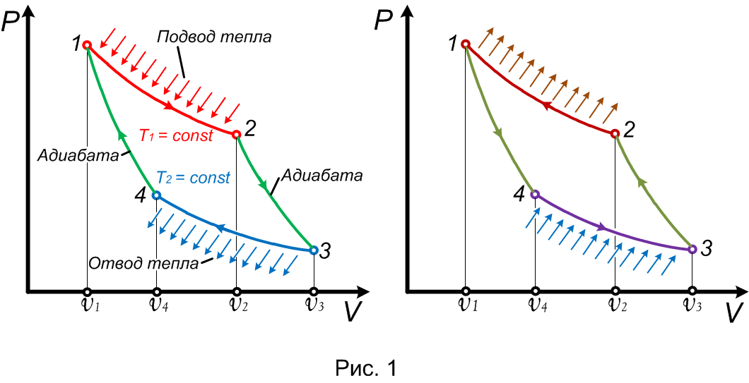
Температурная зависимость сопротивления. Сопротивление металлов линейно зависит от температуры: ρ=ρ₀(1+α_{ρ}t) , R=R₀(1+α_{R}t). Здесь R₀ (ρ₀)– сопротивление (удельное сопротивление) при температуре 0⁰С, α_{ρ} (α_{R}) – температурный коэффициент удельного сопротивления (сопротивления), численно равный относительному изменению удельного сопротивления (сопротивления) при нагревании на один кельвин: .
Рис.51
Размерность $\left[α\right]={\text{град}}^{−1}=К^{−1}$.
Теорема Карно: КПД цикла Карно (рис.51) не зависит от природы рабочего тела и определяется только температурами нагревателя и охладителя: $η_{к}=\frac{T_{1}−T_{2}}{T_{1}}$.
Теорема о равнораспределении энергии по степеням свободы. На любую степень свободы приходится в среднем одинаковая энергия, равная $\left\langle E_{1}\right\rangle =\frac{k⋅T}{2}$ (k – постоянная Больцмана).
Теории дальнодействия и близкодействия. По теории дальнодействия, заряды взаимодействуют мгновенно и непосредственно, без участия какого-либо носителя. Взаимодействие распространяется мгновенно. В действительности это не так: любые взаимодействия могут распространяться только с конечной (хотя и очень большой) скоростью – это скорость света в вакууме c=3.10⁸ м/с. Таким образом, теория дальнодействия неверна. По теории близкодействия, заряды взаимодействуют посредством полей; взаимодействие передаётся с помощью материального посредника – поля. На данный заряд действует поле, созданное другим зарядом.
Теория Максвелла. Суть теории Максвелла в кратком изложении:
1) Электрические поля создаются электрическими зарядами или изменяющимися во времени магнитными полями.
2) Магнитные поля создаются электрическими токами или изменяющимися во времени электрическими полями.
Тепловая машина – периодически действующее устройство, преобразующее тепловую энергию в механическую работу (рис.52). У любой тепловой машины должны быть:
1) рабочее тело (совершает циклический процесс),
2) нагреватель (резервуар теплоты),
3) охладитель, которому рабочее тело передаёт некоторое количество теплоты. Роль охладителя может играть окружающая среда.
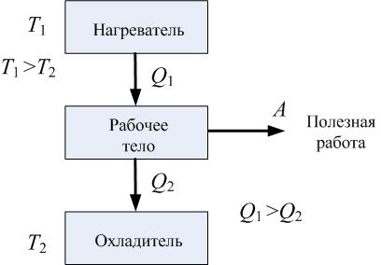
Теплоёмкость тела – это количество теплоты, необходимое для его нагревания на 1 кельвин: $C_{\text{тела}}=\frac{δQ}{\text{dT}}$. Размерность $\left[C_{\text{тела}}\right]=\frac{\text{Дж}}{К}$.
Рис.52
Термодинамика изучает общие свойства макросистем, находящихся в состоянии термодинамического равновесия, и процессы перехода между состояниями. Термодинамика позволяет понять, какие процессы возможны, а какие – нет. Отвлекаясь от движения тела как целого, термодинамика сосредотачивает внимание на изменениях внутреннего состояния тела (термодинамической системы). В основе термодинамики лежат основанные на опыте законы (начала) термодинамики. В ней нет моделей, теоретических предположений о строении вещества или о механизме процессов.
Термодинамический метод – см. термодинамика.
Термодинамические переменные. Для определения состояния системы в термодинамике используются параметры (термодинамические переменные) – давление, объём, температура, масса.
Токи Фуко – вихревые (замкнутые) индукционные токи, возникающие в проводниках, находящихся в переменном магнитном поле, а также токи, возникающие при любых изменениях магнитного потока, пронизывающего проводник (см. закон Фарадея, ЭДС индукции). Если удельное сопротивление проводника мало, токи Фуко могут быть большими. Чтобы уменьшить нагрев и потери энергии из-за токов Фуко в сердечниках трансформаторов, их делают не сплошными, а набирают из отдельных тонких изолированных пластин. В других ситуациях токи Фуко полезны – например, в индукционных печах для плавления металла. Есть ещё один эффект: проводники, движущиеся в неоднородном магнитном поле, тормозятся из-за их взаимодействия с магнитным полем – см. правило Ленца. Этот эффект используется на транспорте в устройствах торможения.
Точечный заряд – это заряженное тело, размерами которого можно пренебречь по сравнению с расстоянием до других тел.
Траектория – это линия, которую описывает материальная точка при своём движении.
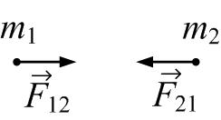
Третий закон Ньютона. Силы, с которыми тела действуют друг на друга, равны по величине и противоположны по направлению (рис.53). То есть, всякое действие тел друг на друга носит характер взаимодействия: ${\vec{F}}_{\text{12}}=−{\vec{F}}_{\text{21}}$.
Рис.53
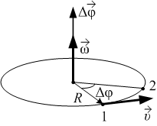
У
Рис.54
Угловое перемещение $Δ\vec{ϕ}$ – вектор, равный углу поворота при вращательном движении тела (материальной точки), направленный по оси вращения по правилу буравчика (рис.54). Размерность в СИ: $\left[Δϕ\right]=\text{рад}$ (радиан). Связь углового и линейного пути: $Δϕ=R⋅ΔS$ Здесь $R$ – радиус вращения; $ΔS$ – длина пути (длина дуги окружности).
Угловая скорость – угол поворота за единицу времени; точнее – производная углового перемещения по времени (рис.):
$\vec{ω}=\underset{Δt→0}{\text{lim}}\frac{Δ\vec{ϕ}}{Δt}=\frac{d\vec{ϕ}}{\text{dt}}$.
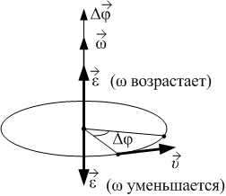
Вектор угловой скорости направлен по оси вращения по правилу буравчика. Размерность: $\left[ω\right]=\frac{\text{рад}}{с}$. Связь угловой и линейной скоростей: $υ=R⋅ω$. Здесь $R$ – радиус окружности.
Рис.55
Угловое ускорение – это производная угловой скорости; показывает быстроту изменения угловой скорости:
$\vec{ε}=\frac{d\vec{ω}}{\text{dt}}$.
Размерность: $\left[ε\right]=\frac{\text{рад}}{с^{2}}=с^{−2}$. Вектор углового ускорения направлен по оси вращения так же, как и угловая скорость в случае ускоренного вращения, и противоположно угловой скорости в случае замедленного вращения (рис.55). Связь углового и линейного тангенциального ускорений: $a_{τ}=R⋅ε$. Здесь $R$ – радиус окружности.
Удельная теплоёмкость – это теплоёмкость единицы массы вещества, то есть количество теплоты, которое нужно сообщить единице массы вещества для того, чтобы нагреть на 1 кельвин: $c=\frac{δQ}{m⋅\text{dT}}$. Размерность $\left[c\right]=\frac{\text{Дж}}{\text{кг}⋅К}$.
Удельная электропроводность – это величина $γ$, обратная к удельному сопротивлению: $γ=\frac{1}{ρ}$. Размерность $\left[γ\right]={\text{Ом}}^{−1}м^{−1}$.
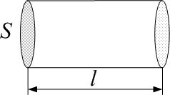
Удельное сопротивление ρ – характеристика проводника (материала), численно равно сопротивлению R проводника единичной длины l при единичном сечении S (рис.56): $ρ=\frac{\text{RS}}{l}$, или $R=ρ\frac{l}{S}$. Размерность $\left[ρ\right]=\text{Ом}⋅м$.
Рис.56
Упругая деформация. Деформация тела называется упругой, если после снятия нагрузки тело возвращается к первоначальным размерам и форме. Строго говоря, остаточная деформация есть всегда, но если она мала, ею пренебрегают.
Уравнение движения (кинематическое) – это зависимость координат тела (материальной точки) от времени:
$x=f\left(t\right)$, $y=f\left(t\right)$, $z=f\left(t\right)$,
или зависимость радиус-вектора точки от времени: $r=f\left(t\right)$.
Уравнение Майера: молярная теплоёмкость идеального газа при постоянном давлении больше, чем при постоянном объёме, на величину универсальной газовой постоянной: $C_{p}=R+C_{V}$.
Уравнение Менделеева-Клапейрона – это уравнение состояние идеального газа: $p⋅V=\frac{m}{μ}⋅\text{RT}$, где p – давление, V – объем, T – абсолютная температура, m – масса газа, μ – молярная масса, R – универсальная газовая постоянная.
Уравнением состояния называется уравнение вида f(p,V,T)=0, связывающее параметры системы и описывающее её поведение. Например, уравнением состояния идеального газа является уравнение Менделеева-Клапейрона; реального газа – уравнение Ван-дер-Ваальса.
Ускорение мгновенное – быстрота изменения скорости во времени; производная скорости по времени:
$\vec{a}=\underset{Δt→0}{\text{lim}}\frac{Δ\vec{υ}}{Δt}=\frac{d\vec{υ}}{\text{dt}}$.
В проекциях:
$a=a_{x}⋅i+a_{y}⋅\vec{j}+a_{z}⋅\vec{k}$,
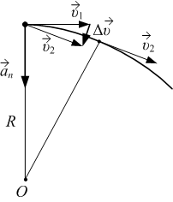
где $a_{x}=\frac{{dυ}_{x}}{\text{dt}}=υ_{x}^{'}$, $υ_{y}=\frac{\text{dy}}{\text{dt}}=y^{'}$, $a_{z}=\frac{{dυ}_{z}}{\text{dt}}=υ_{z}^{'}$; $a=\sqrt{a_{x}^{2}+a_{y}^{2}+a_{z}^{2}}$. Размерность $\left[a\right]=\frac{м}{с^{2}}$.
Рис.57
Ускорение нормальное (центростремительное) характеризует быстроту изменения скорости υ по направлению; оно направлено к центру кривизны траектории (рис.57); его величина равна:
Рис.1.2
$a_{n}=\frac{υ^{2}}{R}=ω^{2}R=ω⋅υ$.
Здесь ω – угловая скорость, R – радиус кривизны траектории. Нормальное ускорение перпендикулярно скорости и касательной составляющей ускорения; поэтому полное ускорение равно (рис.58).
$\vec{a}={\vec{a}}_{τ}+{\vec{a}}_{n}$,
$a=\sqrt{a_{τ}^{2}+a_{n}^{2}}$.
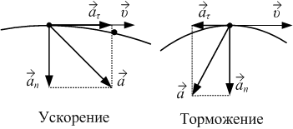
Ускорение касательное (тангенциальное) характеризует быстроту изменения скорости по величине; равно производной величины скорости по времени:
Рис.58
Рис.1.2
$$a_{τ}=\left|{\vec{a}}_{τ}\right|=\underset{Δt→0}{\text{lim}}\frac{Δυ}{Δt}=\frac{dυ}{\text{dt}}$$
и направлено по касательной к траектории (рис.58). При этом полное ускорение равно векторной сумме касательного и нормального ускорений:
$\vec{a}={\vec{a}}_{τ}+{\vec{a}}_{n}$,
$a=\sqrt{a_{τ}^{2}+a_{n}^{2}}$.
Ускорение среднее – изменение скорости за единицу времени:
${\vec{а}}_{\text{ср}\text{.}}=\frac{Δ\vec{υ}}{Δt}=\frac{{\vec{υ}}_{2}−{\vec{υ}}_{1}}{Δt}$.
Условие равновесия: тело может находиться в равновесии только в том случае, если все силы, действующие на него, уравновешивают друг друга (векторная сумма внешних сил равна нулю) и сумма моментов внешних сил тоже равна нулю (причём относительно любой оси):
$\sum_{i}{F_{i}}=0$; $\sum_{i}{{\vec{M}}_{i}}=0$.
Устойчивое положение равновесия. Положение равновесия называется устойчивым, если при небольших отклонениях от положения равновесия возникают силы, возвращающие тело к положению равновесия; при этом потенциальная энергия минимальна.
Ф
Физика изучает наиболее общие свойства и формы движения материи.
Ц
Центр масс – это точка, которая движется так, будто к ней приложены все внешние силы, и в ней сосредоточена вся масса системы (тела). Радиус-вектор центра масс равен ${\vec{r}}_{c}=\frac{\sum_{i}{\left(m_{i}⋅{\vec{r}}_{i}\right)}}{m}$, где ${\vec{r}}_{i}$ – радиус-вектор массы $m_{i}$, $\sum_{i}{m_{i}}=m$ – масса всей системы.
Цикл (см. круговой процесс) – замкнутый процесс, при котором система, пройдя ряд последовательных состояний, возвращается в исходное состояние. Замкнутый процесс на любой диаграмме состояний изображается замкнутой кривой.
Рис.59
Цикл Карно – идеальный обратимый замкнутый процесс, состоящий из двух изотерм и двух адиабат (см.рис.59). Цикл Карно замечателен тем, что имеет максимально возможный КПД при заданных температурах нагревателя и холодильника, который не зависит от природы рабочего тела (см. теорему Карно): $η_{к}=\frac{T_{1}−T_{2}}{T_{1}}$.
Циклическая (круговая) частота связана с линейной частотой и периодом: $ω=2\text{πν}$,$ω=\frac{2π}{T}$.

Ч
Частота (линейная частота) вращения – это число оборотов за единицу времени (для колебательного движения – число оборотов за единицу времени): $ν=\frac{N}{t}$. Размерность: $\left[ν\right]=\frac{1}{с}=\text{Гц}$ (герц). Частота – величина, обратная периоду: $ν=\frac{1}{T}$. Частота ν связана с круговой (циклической) частотой ω: $ω=2\text{πν}$.
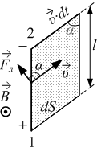
Э
Рис.60
ЭДС индукции – см. закон Фарадея.
ЭДС индукции в движущемся проводнике. ЭДС индукции в движущемся в магнитном поле прямолинейном проводнике (см.рис.60) равна $ε_{i}=−B⋅υ⋅l⋅\text{sin}α$.
Эквипотенциальная поверхность – это совокупность точек пространства, имеющих одинаковый потенциал: φ=const. Линии напряжённости всегда перпендикулярны эквипотенциальным поверхностям. Примеры – см. рис.61.
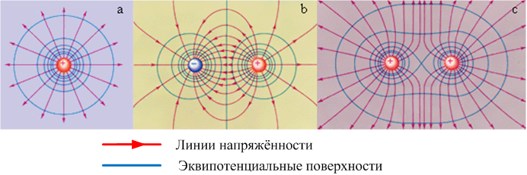
Электрическая постоянная равна $ε_{0}=8\text{.}\text{85}⋅{\text{10}}^{−\text{12}}\frac{Ф}{м}$. Эта постоянная, как и магнитная постоянная $μ_{0}=4π⋅{\text{10}}^{−7}\frac{\text{Гн}}{м}$, – размерный множитель, возникающий в некоторых формулах, записанных в системе единиц СИ. В системе единиц CGS, например, таких констант нет.
Рис.61
Электрический заряд. В природе существует 2 сорта электрических зарядов – положительные и отрицательные. Многие элементарные частицы обладают электрическим зарядом; это – их неотъемлемое свойство, как, например, масса или момент импульса (спин), причём заряд частиц кратен элементарному: q=N.e, где N – целое число. Частиц с дробными зарядами в свободном состоянии не бывает. Электрон имеет отрицательный заряд, по величине равный элементарному e≈1.6.10⁻¹⁹ Кл: $q_{e^{−}}=−e$, заряд протона положителен и тоже равен элементарному: $q_{p}\text{=+}e$. Заряд тела (системы тел) не зависит от выбора системы отсчёта. Взаимодействие зарядов описывает закон Кулона.
Электрический ток – направленное движение зарядов (заряженных частиц или заряженных тел; в последнем случае ток называется конвекционным).
Электродвижущая сила (ЭДС) источника – это работа сторонних сил по переносу единичного заряда в замкнутой цепи (или на участке цепи, содержащем источник): $ε=\frac{A_{\text{стор}\text{.}}}{q}$.
Электромагнитная индукция – явление возникновения ЭДС индукции в проводнике (контуре) при его движении в магнитном поле или при изменении магнитного поля (см. ЭДС индукции).
Электроёмкость уединенного проводника показывает, какой заряд нужно сообщить данному проводнику, чтобы его потенциал изменился на единицу:$C=\frac{q}{ϕ}$. При этом считается, что потенциал бесконечно удалённой точки равен нулю. Электроёмкость проводника зависит от его размеров, формы, от диэлектрической проницаемости среды. Если недалеко от заряженного проводника находится другой проводник, то из-за явления электростатической индукции ёмкость проводника меняется (возрастает): заряды на незаряженном проводнике перераспределяются так, что потенциал неуединённого проводника меньше, чем уединённого, то есть проводники влияют друг на друга. Размерность $\left[C\right]=\frac{\text{Кл}}{В}=Ф$ (фарад).
Электронная теория проводимости металлов исходит из того, что носители заряда в металле – электроны, слабо связанные с кристаллической решёткой.
Электростатика изучает поле, созданное неподвижными электрическими зарядами (электростатическое поле). В основе электростатики – закон Кулона, описывающий взаимодействие электрических зарядов.
Электростатическое поле. Заряды взаимодействуют друг с другом посредством электростатического поля. Любой заряд создаёт в окружающем пространстве электростатическое поле. Электростатическое поле – это пространство с особыми свойствами: оно действует на другие заряды, помещённые в поле (см. напряжённость поля).
Элементарный заряд. В природе нет в свободном состоянии зарядов, меньших элементарного e≈1.6.10⁻¹⁹ Кл, – это модуль заряда электрона. Заряды дискретны. Заряд любой частицы или тела кратен элементарному: q=±N.е.
Энергия W – мера взаимодействия и движения всех видов материи. Энергия характеризует состояние тела (системы). Энергия – функция состояния, то есть однозначно определяется состоянием системы. Энергию можно ввести как физическую величину, изменение которой равно работе внешних сил над системой: $ΔW=W_{2}−W_{1}=A_{\text{внешн}\text{.}\text{сил}}$; или $W_{1}=W_{2}+A$, где $A=−A_{\text{внешн}\text{.}\text{сил}}$ – работа системы против внешних сил. В этих соотношениях $W$– полная энергия системы, то есть сумма всех видов энергии. Размерность $\left[W\right]=\text{Дж}$.
Энергия заряженного конденсатора равна $W=\frac{{\text{CU}}^{2}}{2}=\frac{q^{2}}{2C}=\frac{\text{qU}}{2}$, где q – заряд конденсатора, С – его ёмкость, U – напряжение на обкладках конденсатора.
Энергия заряженного проводника равна $W=\frac{{Cϕ}^{2}}{2}=\frac{q^{2}}{2C}=\frac{qϕ}{2}$, где q – заряд проводника, С – его ёмкость, φ – потенциал.
Энергия магнитного поля катушки индуктивности L при силе тока Iравна $W_{м\text{.}}=\frac{L⋅I^{2}}{2}=\frac{Ψ⋅I}{2}=\frac{Ψ^{2}}{2L}$, где Ψ=NФ – полное потокосцепление (магнитный поток через все витки), Ф – магнитный поток через один виток. В случае одного витка энергия равна $W_{м\text{.}}=\frac{L⋅I^{2}}{2}=\frac{Φ⋅I}{2}=\frac{Φ^{2}}{2L}$. Эта энергия локализована в пространстве, где создано магнитное поле.
Я
Явление взаимной индукции – это возникновение ЭДС индукции в одном контуре при изменении тока в другом контуре. ЭДС взаимной индукции определяется по закону Фарадея. ЭДС, возникающая во втором контуре при изменении тока в первом контуре, равна $ε_{i2}=−L_{\text{21}}⋅\frac{{\text{dI}}_{1}}{\text{dt}}$, где L₂₁ – коэффициент взаимной индукции.
Явление самоиндукции – см. самоиндукция.
Явление электромагнитной индукции – см. электромагнитная индукция.
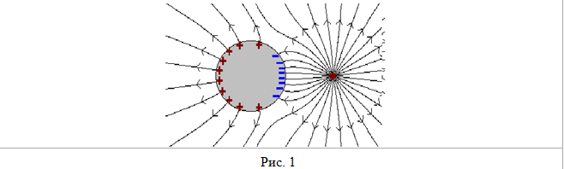
Явление электростатической индукции (электростатическая индукция) – это перераспределение свободных зарядов проводника, если вблизи него есть заряженные тела. При этом свободные заряды проводника перераспределяются так, что электрического поля внутри проводника не будет (см., например, рис.62). Линии поля разрываются на поверхности проводника индуцированными зарядами.
Рис.62
Библиографический список

- Меледин, Г. В. Физика в задачах: Экзаменационные задачи с решениями: учеб. пособие. – 2-е изд., перераб. и доп. – Москва : Наука, 1990. – 272 с.
- Калашников, Н. П. Основы физики: учебник для техн. специальностей вузов: в 2 т. Т. 1 / Н. П. Калашников, М. А. Смондырев. – 2-е изд., перераб. – Москва : Дрофа , 2003 . – 398 с.
- Буров, Л.И. Физика от А до Я: учащимся, абитуриентам, репетиторам / Л. И. Буров, В. М. Стрельченя. – Минск: Парадокс, 1999. – 560 с.
- Касаткина, И. Л. Репетитор по физике. Механика. Молекулярная физика. Термодинамика / И. Л. Касаткина; под ред. Т. В. Шкиль. – Изд. 4-е, перераб. и доп. – Ростов на Дону : Феникс , 2004. – 829 с.
- Касаткина, И. Л. Репетитор по физике. Электромагнетизм. Колебания и волны. Оптика. Элементы теории относительности. Физика атома и атомного ядра: учеб. пособие / И. Л. Касаткина; под ред. Т. В. Шкиль. – Изд. 2-е, доп. и испр. – Ростов на Дону: Феникс , 2002. – 824 c.
- Кабардин, О.Ф. Физика: учеб.-справочное пособие / О.Ф.Кабардин. – Москва: АСТ, 2008. – 573 с.

СОДЕРЖАНИЕ

Общие методические указания | 3
Примеры решения задач | 3
1. Кинематика поступательного и вращательного движения | 3
2. Динамика материальной точки. Статика | 9
3. Законы сохранения | 21
4. Молекулярно-кинетическая теория | 26
5. Основы термодинамики | 33
6. Электростатика | 37
7. Законы постоянного тока | 45
8. Электромагнетизм | 53
Глоссарий | 65
А. Абсолютно твёрдое тело | 65
В. Вес тела | 65
Д. Движение | 67
Ё. Ёмкость | 67
З. Закон Авогадро | 68
И. Идеальный газ | 71
К. Кинематика | 73
Л. Линейная плотность заряда | 74
М. Магнитная индукция | 74
Н. Напряжение | 77
О. Объёмная плотность заряда | 78
П. Параллельное соединение конденсаторов | 80
Р. Работа | 86
С. Самоиндукция | 90
Т. Температура | 93
У. Угловое перемещение | 96
Ф. Физика | 99
Ц. Центр масс | 99
Ч. Частота | 100
Э. ЭДС индукции | 100
Я. Явление взаимной индукции | 102
Библиографический список | 104

